Simulador Maker 3D
Equipos Informáticos y Redes Locales
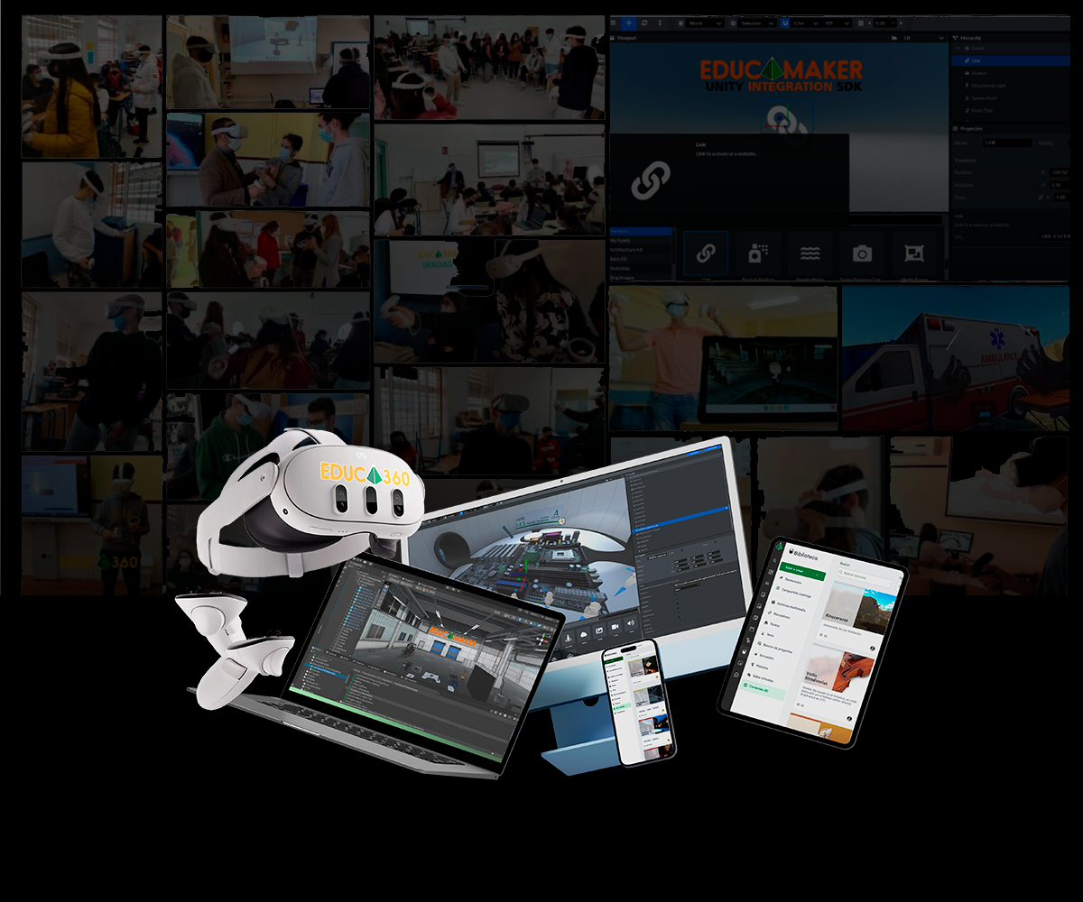

Guía de uso (docente/usuario)

M01 — Preparación e instalación (Unity + entorno + proyecto listo para abrir y ejecutar) 4
1. OBJETIVO 4
2. REQUISITOS 4
3. PASOS 5
4. RESULTADO ESPERADO 10
5. ERRORES FRECUENTES (Y SOLUCIÓN) 11
6. TIPS PROFESIONALES 11
7. CHECKLIST FINAL DEL MÓDULO 11
M02 — Entorno de Unity: interfaz, Layouts y organización de Assets 12
1. OBJETIVO 12
2. REQUISITOS 12
3. PASOS 13
4. RESULTADO ESPERADO 17
5. ERRORES FRECUENTES (Y SOLUCIÓN) 17
6. TIPS PROFESIONALES (primeros usos) 18
7. CHECKLIST FINAL (M02 completado) 18
M03 — Escenas y entornos base: mapa del proyecto y flujo de ejecución 18
1. OBJETIVO 19
2. REQUISITOS 19
3. PASOS 19
4. RESULTADO ESPERADO 26
5. ERRORES FRECUENTES (Y SOLUCIÓN) 26
6. TIPS PROFESIONALES 27
7. CHECKLIST FINAL (M03 completado) 27
M04 — Cómo funcionan los retos: QuestManager, UI, pistas y flujo paso a paso 28
1. OBJETIVO 28
2. REQUISITOS 28
3. PASOS 29
4. RESULTADO ESPERADO 35
5. ERRORES FRECUENTES Y SOLUCIÓN 35
6. TIPS PROFESIONALES 36
7. CHECKLIST FINAL DEL MÓDULO 36
M05 — Rig de cámara y control (PC/Editor): MAKER_VR_PC_PLAYER 36
1. OBJETIVO DEL MÓDULO 36
2. CONTEXTO: ¿POR QUÉ EXISTE ESTE RIG? 37
3. DÓNDE ENCONTRARLO EN LA ESCENA 37
4. COMPONENTES CLAVE (INSPECTOR) 39
5. QUÉ DEBES VER AL EJECUTAR (PLAY) 44
6. ERRORES FRECUENTES Y CÓMO REVISARLOS 45
7. TIPS DE USO (SIN TOCAR CONFIGURACIÓN) 46
8. CHECKLIST FINAL (ANTES DE PASAR AL SIGUIENTE MÓDULO) 47
M06 — NPCs guía: avatares, animación (Timeline) y audio 47
1. OBJETIVO DEL MÓDULO 47
2. REQUISITOS 48
3. PASOS (GUÍA PRÁCTICA) 48
4. RESULTADO ESPERADO 54
5. ERRORES FRECUENTES + SOLUCIÓN 54
6. TIPS PROFESIONALES 55
7. CHECKLIST FINAL 55
M07 — UI de pasos: Checkpoints, Pistas, Feedback y Resultados 55
1. OBJETIVO DEL MÓDULO 56
2. REQUISITOS 56
3. PASOS (GUÍA PRÁCTICA) 56
4. RESULTADO ESPERADO 66
5. ERRORES FRECUENTES (Y SOLUCIÓN) 67
6. TIPS PROFESIONALES 69
7. CHECKLIST FINAL 69
M08 — Objetos interactivos: Dispositivos, Snaps, Cables y Audio 69
1. OBJETIVO DEL MÓDULO 69
2. REQUISITOS 71
3. PASOS (GUÍA PRÁCTICA) 71
4. RESULTADO ESPERADO 83
5. ERRORES FRECUENTES (Y SOLUCIÓN) 84
6. TIPS PROFESIONALES 85
7. CHECKLIST FINAL 86
M09 — Lighting: Directional Light, Reflection Probe y Bake 86
1. OBJETIVO DEL MÓDULO 86
2. REQUISITOS 87
3. PASOS (GUÍA PRÁCTICA) 87
4. RESULTADO ESPERADO 92
5. ERRORES FRECUENTES (Y SOLUCIÓN) 92
6. TIPS PROFESIONALES 93
7. CHECKLIST FINAL 93
M10 — Generar una Build: PC (Windows) y VR (Meta Quest 3 / Android) 94
1. OBJETIVO DEL MÓDULO 94
2. REQUISITOS 94
3. PASOS (GUÍA PRÁCTICA) 95
4. RESULTADO ESPERADO 99
5. ERRORES FRECUENTES (Y SOLUCIÓN) 100
6. TIPS PROFESIONALES 101
7. CHECKLIST FINAL

MATERIAL EXTRA
M11 — Optimización: combinar mallas con Easy Mesh Combiner 130
M12 — Reto 0: tu primer reto, en una tarde 146

Cómo leer este manual
ℹ️ Para quién es
Este manual está escrito para que cualquiera pueda usar el Simulador Maker 3D, incluso sin haber abierto Unity nunca.
No hace falta saber programar. En todo el recorrido no vas a escribir ni una línea de código: todo se configura rellenando casillas en pantalla.
Si no tienes ninguna experiencia con Unity, empieza por M00 — Tema 0. Está pensado exactamente para eso y se lee en 40 minutos.

Las dos rutas
Los módulos están ordenados de menos a más complejidad. No hace falta hacerlos todos: depende de hasta dónde quieras llegar.
Ruta | Módulos | Al terminar sabrás
Punto de partida | M00 | Qué es Unity y cómo moverte por él sin miedo
Básica | M01 – M06 | Instalar, abrir el proyecto, entender una escena y ejecutar los retos existentes
Avanzada | M07 – M10 | Crear pasos nuevos, configurar piezas interactivas, iluminar y generar el simulador para Windows y para gafas
Optimización | M11 | Hacer que la escena vaya fluida en el visor

Los avisos de colores
A lo largo del manual verás recuadros de colores. Cada uno significa una cosa distinta y conviene no saltárselos:
Recuadro | Qué significa
ℹ️ Azul | Información útil o contexto. Te ayuda a entender por qué se hace algo
💡 Verde | Un truco o una recomendación práctica. Te ahorra tiempo
⚠️ Amarillo | Atención: algo que suele salir mal si no lo tienes en cuenta
⛔ Rojo | Error o riesgo real. Léelo antes de seguir

Convenios que se usan en todo el manual
• El editor de Unity está en inglés y no se traduce. Por eso los nombres de ventanas, componentes y opciones aparecen en inglés: son los que vas a ver en pantalla. La primera vez que sale un término, se explica.
• Las rutas de menú se escriben con flechas: File → Build Settings significa «abre el menú File y dentro elige Build Settings».
• Los nombres de objetos y scripts del proyecto se escriben tal cual: QuestManager, MAKER_VR_PC_PLAYER, SnapZone.
• Cada módulo termina con una checklist para que compruebes por tu cuenta que lo has conseguido antes de pasar al siguiente.
💡 Si te pierdes con una palabra
En M00, apartado 12, hay un glosario inglés–español con todos los términos que aparecen en el manual, explicados en una línea.
Y si te atascas de verdad: haz una captura de la pantalla, anota en qué escena estabas y qué estabas haciendo, y pide ayuda con esos tres datos. Con eso se resuelve casi todo en minutos.

M00 — Tema 0: Unity desde cero (antes de abrir el Maker)
Versión del módulo: 1.0 | Unity objetivo: 2022.3.62f3 (LTS) | Destinatario: alumnado y profesorado sin ninguna experiencia previa en Unity
ℹ️ Cómo usar este módulo
Este es el único módulo que puedes leer sin tener nada instalado y sin abrir el Maker.
Está pensado para quien nunca ha abierto Unity y quiere llegar a crear simuladores para Windows y para gafas VR. Explica el vocabulario y la forma de pensar; los módulos M01 a M10 explican el proyecto Maker en sí.
Tiempo estimado de lectura: 40 minutos. Con el ejercicio guiado del apartado 11: 1 hora.
Si ya has trabajado con Unity, pasa directamente a M01.

1. OBJETIVO DEL MÓDULO
Al terminar este módulo podrás:
• Explicar qué es Unity, qué es un motor y por qué se usa para construir simuladores.
• Entender el modelo mental de Unity: escena, GameObject, componente, asset y prefab.
• Orientarte en las ventanas del editor y moverte con soltura por un entorno 3D.
• Saber qué es el modo Play y por qué los cambios hechos dentro de él se pierden.
• Leer la Console y distinguir un aviso de un error real.
• Saber qué puedes tocar sin miedo y qué no debes tocar nunca.
• Entender qué significa compilar (build) para Windows y para Meta Quest desde el mismo proyecto.
• Manejar el vocabulario inglés del editor, que es el que verás en pantalla durante todo el curso.
💡 La única idea que tienes que llevarte
En Unity, todo lo que existe en una escena es un objeto vacío al que se le enganchan componentes.
Un objeto vacío con una cámara enganchada es una cámara. El mismo objeto con una luz es una luz. Con un script de agarre, es una pieza que el alumno puede coger.
Si entiendes esta frase, el resto del curso encaja solo.

2. ¿QUÉ ES UNITY Y POR QUÉ LO USAMOS?
2.1 Un motor, no un programa de dibujo
Unity es un motor de videojuegos: un programa donde se montan mundos interactivos en tiempo real. No es un programa para modelar objetos en 3D (eso sería Blender), ni para dibujar texturas (eso sería Photoshop o GIMP), ni para editar vídeo.
La comparación útil es el montaje de un plató de rodaje: alguien ha construido antes el decorado, los muebles y los actores; en Unity tú los colocas, decides qué hace cada uno y cuándo, y pulsas el botón para verlo funcionar.
Esto es importante desde el primer minuto: en el proyecto Maker ya está todo modelado y programado. Las placas base, los racks, los cables, los personajes instructores y los scripts que validan el montaje ya existen. Tu trabajo no va a ser crear desde cero, sino colocar, duplicar y parametrizar.
2.2 Qué es exactamente “un simulador” en este contexto
Un simulador educativo, para lo que nos ocupa, es un bucle de cuatro pasos que se repite:
Paso | Qué ocurre | Ejemplo en el Maker
1. Se le dice al alumno qué hacer | Un texto, una voz o una flecha indican la tarea | “Instala el módulo de RAM en su ranura”
2. El alumno actúa en el espacio 3D | Coge una pieza y la lleva a un sitio | Agarra la RAM y la acerca al zócalo
3. El sistema comprueba si está bien | Un sensor invisible valida la acción | La SnapZone del zócalo acepta o rechaza la pieza
4. El sistema responde | Feedback positivo o de error y se avanza | Se tacha la tarea del checklist y suena la voz del instructor

Todo el Maker es ese bucle repetido muchas veces. Cuando en M04 se hable del QuestManager, se está hablando de quien lleva la cuenta de en qué paso va el alumno. Cuando en M08 se hable de SnapZone, se está hablando del sensor del paso 3.
2.3 Un proyecto, dos destinos: Windows y VR
Lo que tú editas se llama proyecto: una carpeta con todo el material. Lo que usa el alumno se llama build (compilación): un programa cerrado que ya no se puede editar.
Destino | Qué se genera | Cómo se usa
Windows (PC) | Un ejecutable .exe con su carpeta de datos | Se copia al aula de informática. Se juega con teclado y ratón
Meta Quest (VR) | Un paquete .apk de Android | Se instala en el visor por USB. Se juega con las gafas puestas y los mandos

Es el mismo proyecto el que produce los dos. No hay que hacer el trabajo dos veces. Por eso el Maker incluye un sistema de control híbrido: en el editor te mueves con W, A, S, D y el ratón como si fuera un videojuego de PC, y al compilar para el visor ese mismo personaje pasa a moverse con tu cabeza y tus manos reales.
ℹ️ Por qué esto importa para ti desde hoy
Puedes desarrollar y probar el simulador entero sin tener unas gafas VR delante. Las gafas solo hacen falta al final, para comprobar el resultado en el visor.
Eso significa que un aula con portátiles normales puede trabajar el curso completo.

2.4 Una palabra que vas a ver mucho: URP
Unity puede dibujar la escena de varias formas distintas, y a cada forma se le llama render pipeline (tubería de render). No es un detalle menor: cambia cómo se ven los materiales y qué opciones existen.
El proyecto Maker usa URP (Universal Render Pipeline), que es la opción pensada para que lo mismo se vea bien en un PC y en dispositivos más modestos, como unas gafas autónomas. Está ya configurada en el proyecto: no tienes que hacer nada.
Lo único que necesitas saber por ahora es esto: si buscas en internet un tutorial de Unity y lo que ves en pantalla no coincide con el tuyo, comprueba si ese tutorial usa URP o el pipeline clásico (Built-In). Es la causa más habitual de que «no me sale como en el vídeo».
ℹ️ En qué se nota en la práctica
Los materiales del Maker usan el shader URP/Lit en lugar del Standard clásico.
Algunos ajustes que en el pipeline clásico están en la luz, en URP viven en el asset de URP (Project Settings → Quality / Graphics).
Y el nombre interno de la textura principal cambia: donde el pipeline clásico usa _MainTex, URP usa _BaseMap. Esto importa en M11, al combinar mallas.

3. LA IDEA CENTRAL: OBJETOS VACÍOS CON COMPONENTES
3.1 Qué es un GameObject
Un GameObject es cualquier cosa que existe en la escena: una mesa, una luz, una cámara, un personaje, un cable, o incluso algo invisible que solo sirve para agrupar otras cosas.
Por sí mismo, un GameObject no es nada: es una caja vacía que únicamente sabe dónde está, cómo está girada y cuánto mide. Nada más.
3.2 Qué es un componente
Un componente es una capacidad que le enganchas al objeto vacío. Cada componente añade un comportamiento o un aspecto. Un mismo objeto puede tener varios a la vez.
Componente | Qué le da al objeto | Dónde lo verás en el Maker
Transform | Posición, rotación y tamaño. Lo tienen TODOS | En absolutamente todo
Mesh Filter + Mesh Renderer | Forma visible y su material | Placas base, racks, mesas
Collider | Un volumen invisible con el que chocar o detectar | Piezas, mesas, zonas de encaje
Rigidbody | Peso y física: caer, rebotar, ser empujado | Piezas que el alumno puede soltar
Camera | Convierte el objeto en un punto de vista | El rig del jugador
Light | Convierte el objeto en una fuente de luz | El grupo LIGHTING
Audio Source | Convierte el objeto en un altavoz | La voz del NPC instructor
Script (C#) | Un comportamiento programado a medida | Grabbable, SnapZone, QuestManagerVR

El ejemplo que suele aclararlo del todo: una silla con un Audio Source enganchado es un altavoz con forma de silla. El objeto no decide lo que es; lo deciden sus componentes.
💡 La regla de oro de todo el curso
Si algo no hace lo que esperas, selecciónalo y mira sus componentes en el Inspector.
El 90 % de los problemas de este manual se resuelven así: falta un componente, está desactivado, o una casilla apunta a “None” (vacía) cuando debería apuntar a algo.

4. EL VOCABULARIO IMPRESCINDIBLE
4.1 Escena: una habitación completa
Una escena (scene) es un archivo con extensión .unity que guarda todo lo que hay en un espacio: el laboratorio entero, con sus paredes, mesas, luces, piezas, personajes y sistemas.
Abrir otra escena es cambiar de habitación: todo lo anterior desaparece de la pantalla. No se ha borrado, sigue guardado en su propio archivo.
El Maker tiene cinco escenas: un menú de selección y dos laboratorios, cada uno con su variante de examen. Se detallan en M03.
4.2 Asset: cualquier archivo del proyecto
Un asset es cualquier recurso guardado en el proyecto: un modelo 3D, una textura, un sonido, un material, un script, una animación o una escena. Todos viven dentro de la carpeta Assets del proyecto, y todos se ven desde la ventana Project.
4.3 Project y Hierarchy: el almacén y la habitación
Esta es la confusión número uno de todo principiante, y conviene resolverla antes de abrir el Maker.
 | Project | Hierarchy
Qué es | El almacén: todos los archivos que tienes | La habitación: lo que está puesto ahora mismo en la escena abierta
Cambia al cambiar de escena | No. Siempre es el mismo | Sí. Cada escena tiene su propia lista
Si borras algo aquí… | Lo pierdes de verdad (va a la papelera del disco) | Solo lo quitas de esta escena. El original sigue en Project
Equivalente mental | El almacén de attrezzo | El decorado montado hoy

Arrastrar algo de Project a Hierarchy es sacarlo del almacén y ponerlo en la sala. Puedes sacar el mismo objeto veinte veces: tendrás veinte copias en la sala y un solo original en el almacén.
💡 Esta frase quita más miedo que ninguna otra
Si borras por error un NPC, una mesa o un cable de la escena, no has perdido nada: sigue en Project y puedes volver a arrastrarlo.
Lo único que no se recupera así es borrar el archivo desde la ventana Project. Y aun así, siempre te queda el ZIP original del proyecto.

4.4 Prefab: la plantilla y sus copias
Un prefab es un objeto ya montado y guardado como plantilla, con todos sus componentes configurados. Sirve para sacar copias idénticas sin volver a configurarlas.
Ejemplo: el prefab de un tornillo ya trae su forma, su collider, su Rigidbody y su script de agarre. Sacas diez copias y las diez funcionan igual.
Lo importante es la relación entre plantilla y copias:
• Si editas el prefab (la plantilla), cambian todas las copias del proyecto.
• Si editas una copia dentro de la escena, ese cambio afecta solo a esa copia. Unity lo llama override y lo marca en azul en el Inspector.
Toda la filosofía del Maker (“clonar y parametrizar”) se apoya en esto: duplicas algo que ya funciona y solo cambias lo que necesitas.
4.5 Padre e hijo: mover la mesa mueve lo que hay encima
Los objetos se pueden meter unos dentro de otros. Al objeto de fuera se le llama padre y a los de dentro hijos. Si mueves, giras o escalas el padre, los hijos se mueven, giran y escalan con él.
Por eso las escenas del Maker están organizadas en grupos: SISTEMAS, NPCS, UI, DISPOSITIVOS, SNAPS, CABLES. Son objetos vacíos que solo sirven de carpeta, y al mismo tiempo permiten mover un conjunto entero de una vez.
⚠️ Cuidado con sacar cosas de su grupo
Aunque no toques el objeto, sacarlo de su grupo puede romper cosas: muchos scripts buscan los objetos por su posición en la jerarquía o guardan una referencia que se pierde al reorganizar.
Regla práctica para el Maker: puedes mover objetos dentro de su grupo, pero no los saques del grupo que les corresponde.

4.6 Transform: posición, rotación y escala
El Transform es el único componente que tienen absolutamente todos los objetos. Son tres filas de tres números:
Campo | Qué controla | Unidades
Position | Dónde está el objeto | Metros, en los ejes X (derecha), Y (arriba), Z (adelante)
Rotation | Cómo está girado | Grados en cada eje
Scale | Cuánto se estira respecto a su tamaño original | Multiplicador. 1 = tamaño original

En Unity 1 unidad es 1 metro. Es una convención, pero el Maker la respeta, y por eso las mesas, las torres y las personas tienen tamaños creíbles y el simulador se siente bien en VR.
Además, los valores que ves son locales: se miden respecto al padre, no respecto al mundo. Un objeto con Position (0, 0, 0) dentro de una mesa está en el centro de la mesa, no en el centro del laboratorio.
⚠️ La escala se deja en 1, 1, 1
Escalar un objeto parece inofensivo y es la causa de muchos problemas difíciles de diagnosticar: descoloca las físicas, deforma los colliders, altera el volumen del audio 3D y, en personajes, rompe la animación.
Si algo es demasiado grande o pequeño, la solución correcta casi siempre es cambiar el modelo o su escala de importación, no estirar el objeto en la escena.
Esta misma advertencia se repite en M05 (rig del jugador) y M06 (NPCs).

4.7 Tag y Layer: la etiqueta y el canal
Dos conceptos que parecen lo mismo y no lo son. Te van a hacer falta en M08:
• El Tag es una etiqueta de identidad: una palabra que dice “esto es una CPU”, “esto es un tornillo”. Sirve para que un script reconozca el objeto.
• El Layer es un canal de colisión y visibilidad: sirve para decidir qué choca con qué y qué ve cada cámara.
En el Maker, el nombre del objeto y su tag son la identidad que leen las zonas de encaje para decidir si una pieza es la correcta.
4.8 Mesh y Material: la forma y el aspecto
La mesh (malla) es la forma geométrica: los triángulos que definen un objeto. El material es cómo se pinta esa forma: color, brillo, metalicidad, textura.
Se pueden cambiar por separado, y esa es una de las técnicas más rentables del curso: coges una pieza que ya funciona, le cambias solo la malla y el material, y tienes una pieza nueva que conserva toda la lógica. Se explica en M08.
4.9 Collider y Rigidbody: chocar y pesar
El Collider es una forma invisible, normalmente más simple que el objeto, que define con qué choca. Una caja (Box Collider) alrededor de una placa base es suficiente: nadie nota que no es exacta, y el ordenador lo calcula mucho más rápido.
El Rigidbody es lo que hace que un objeto tenga peso y obedezca a la gravedad. Sin Rigidbody, un objeto se queda flotando en el aire para siempre.
Un Collider marcado como Is Trigger deja de ser un muro y pasa a ser un sensor: los objetos lo atraviesan, pero avisa cuando alguien entra. Las zonas de encaje del Maker funcionan así.
4.10 Script: un componente programado
Un script es un archivo de código C# que, enganchado a un objeto, le da un comportamiento propio. En el Maker todos los scripts que necesitas ya están escritos.
Tu relación con ellos durante todo el curso va a ser la misma: los seleccionas, los ves en el Inspector y rellenas sus casillas. Eso es programar sin escribir código: los campos que un script muestra en el Inspector son los que el programador ha dejado abiertos para que tú los configures.

5. LA INTERFAZ: SEIS VENTANAS, SEIS PREGUNTAS
Lo más rápido para orientarse no es memorizar qué es cada ventana, sino qué pregunta contesta cada una:
Ventana | La pregunta que contesta | Qué verás en el Maker
Scene | ¿Dónde está esto en el espacio? | El laboratorio por dentro, para colocar cosas
Game | ¿Qué verá el alumno? | El simulador tal cual, con su interfaz
Hierarchy | ¿Qué hay en esta habitación? | La lista de grupos: SISTEMAS, UI, DISPOSITIVOS…
Project | ¿Qué material tengo en el almacén? | Las carpetas del proyecto, empezando por _MAKER
Inspector | ¿Qué es exactamente esto que he seleccionado? | Los componentes y sus casillas
Console | ¿Me está avisando Unity de algo? | Avisos amarillos y errores rojos

5.1 Moverte por la vista Scene
Es la habilidad que más frustra al principio y la que antes se automatiza. Practícala hasta que no tengas que pensarla:
Quiero… | Cómo se hace
Girar la cámara alrededor | Botón derecho del ratón y arrastrar
Acercar o alejar | Rueda del ratón
Desplazarme lateralmente | Botón central del ratón y arrastrar
Volar por la escena | Botón derecho pulsado + teclas W, A, S, D (y Q/E para bajar y subir)
Enfocar lo que tengo seleccionado | Tecla F
Ir a un objeto desde la lista | Doble clic sobre su nombre en la Hierarchy
Volver a una vista normal si me he perdido | Clic en el cubo de ejes de la esquina superior derecha

💡 Perderse es normal; lo importante es saber volver
Todo el mundo se pierde en el espacio 3D las primeras veces, y acaba mirando el vacío negro o el interior de una pared.
La solución siempre es la misma: selecciona algo en la Hierarchy y pulsa F. La cámara vuelve a ese objeto.

5.2 Las herramientas de manipulación
En la esquina superior izquierda hay una fila de botones que cambian lo que hace el ratón al arrastrar un objeto. Tienen atajos de teclado seguidos en el teclado:
Tecla | Herramienta | Para qué sirve
Q | Hand (mano) | Mover la vista, no los objetos
W | Move (mover) | Desplazar el objeto por los ejes
E | Rotate (rotar) | Girarlo
R | Scale (escalar) | Cambiar su tamaño (recuerda: mejor no)
T | Rect | Manipular elementos de interfaz 2D

5.3 Si se te descoloca todo
Las ventanas se pueden arrastrar, cerrar y reorganizar, y es fácil dejarlas hechas un lío sin querer. La disposición se llama Layout y no forma parte del proyecto: cambiarla no modifica nada del Maker.
Para volver al punto de partida: menú Window → Layouts → Default. Si sigue raro: Window → Layouts → Reset All Layouts.

6. EL BOTÓN PLAY: UN SIMULACRO
El triángulo ▶ de la parte superior arranca el simulador dentro del editor. El cuadrado ■ lo detiene y devuelve la escena exactamente a como estaba.
Esto último es la característica más útil y a la vez más peligrosa de Unity.
⛔ REGLA DE ORO: lo que cambies en modo Play se pierde
Mientras el botón Play está activo, Unity trabaja sobre una copia temporal de la escena. Todo lo que muevas, configures o ajustes durante ese rato desaparece en el instante en que pulsas Stop.
Es la causa número uno de trabajo perdido entre principiantes: media hora colocando piezas, Stop, y todo vuelve a estar como antes.
La norma es simple: en Play solo se prueba. Se edita con Play parado.

💡 Truco para no confundirte nunca
Puedes hacer que el editor cambie de color mientras está en modo Play: Edit → Preferences → Colors → Playmode tint. Elige un tono claramente distinto (por ejemplo un verde o un azul suaves).
A partir de ahí, ver la interfaz teñida significa “estoy jugando, no editando”. Cuesta un minuto de configuración y evita el error anterior para siempre.

⚠️ El teclado no responde al entrar en Play
Si pulsas Play y las teclas W, A, S, D no mueven al personaje, casi siempre es porque Unity no tiene el foco del teclado.
Solución: haz un clic con el ratón dentro de la ventana Game. Es el fallo más habitual en las primeras sesiones y no significa que nada esté mal configurado.

7. GUARDAR, DUPLICAR Y NO PERDER TRABAJO
7.1 Guardar la escena
Ctrl + S guarda la escena abierta. Hazlo constantemente, igual que en cualquier otro programa. Si el nombre de la escena aparece con un asterisco en la Hierarchy, es que tienes cambios sin guardar.
Ojo: Ctrl+S guarda la escena, no todo. Los cambios en assets y en ajustes del proyecto se guardan por su cuenta; para forzarlo, File → Save Project.
7.2 Duplicar antes de experimentar
Antes de tocar en serio una escena del Maker, haz una copia:
1) En Project, selecciona la escena (por ejemplo Lab_PC).
2) Pulsa Ctrl + D para duplicarla.
3) Renómbrala con un nombre que identifique que es tuya: Lab_PC_CopiaDocente, Lab_PC_Grupo3…
4) Trabaja siempre sobre la copia. La original queda intacta como referencia.
7.3 Copia de seguridad del proyecto entero
El proyecto vive en una carpeta. Antes de una sesión de cambios grandes, cópiala entera a otro sitio, o guarda el ZIP original en un lugar seguro. Es la red de seguridad definitiva.
Si alguna vez tienes que copiar el proyecto a mano, estas son las carpetas que importan:
Carpeta | ¿Hay que conservarla? | Qué contiene
Assets | Sí, imprescindible | Todo tu contenido: escenas, modelos, scripts, sonidos
Packages | Sí, imprescindible | La lista de paquetes que usa el proyecto
ProjectSettings | Sí, imprescindible | La configuración: plataformas, calidad, XR, capas
Library | No | Caché que Unity regenera sola. Ocupa mucho y se puede borrar
Temp, obj, Logs | No | Archivos temporales

8. LA CONSOLE: AMARILLO, ROJO Y CÓMO PEDIR AYUDA
La ventana Console (Window → General → Console) es donde Unity habla contigo. Hay dos tipos de mensajes que conviene distinguir bien, porque provocan reacciones muy distintas:
Color | Qué significa | Qué hacer
Amarillo (Warning) | Un aviso. Unity opina, pero el proyecto funciona | Ignorarlo. Un proyecto grande siempre tiene decenas
Rojo (Error) | Algo no compila o ha fallado al ejecutarse | Leerlo. Hasta resolverlo, puede que nada funcione
Blanco (Log) | Un mensaje informativo que alguien dejó escrito | Informativo

⚠️ Pulsar “Clear” no arregla nada
El botón Clear solo vacía la lista de mensajes: borra los resueltos y los no resueltos por igual.
Si hay un error de compilación de verdad, volverá a aparecer en cuanto Unity recompile. Ver la consola limpia durante unos segundos no significa que el proyecto esté sano.
El indicador fiable es la barra inferior del editor: si ahí no aparece ningún mensaje en rojo una vez terminada la compilación (la ruedecita de la esquina inferior derecha deja de girar), el proyecto compila correctamente.

8.1 El primer error es el que importa
Cuando algo falla, es normal ver diez o veinte errores rojos. Casi siempre son consecuencia del primero. Ordena la consola, abre el primero y trabaja solo con ese: al arreglarlo suelen desaparecer todos los demás.
8.2 Cómo pedir ayuda para que te la puedan dar
Si te atascas, estos tres datos ahorran media hora a quien te ayude:
1) Una captura de pantalla de la Console con el primer error desplegado (haz clic en el mensaje para ver el texto completo).
2) El nombre de la escena que tenías abierta.
3) Qué estabas haciendo justo antes de que apareciera.
Guardar esas capturas en una carpeta de “Evidencias” por módulo, como se recomienda en M01, hace que el soporte sea inmediato en lugar de una conversación de veinte mensajes.

9. QUÉ PUEDES TOCAR Y QUÉ NO
Este es el semáforo que rige el curso entero. Si lo respetas, no hay nada que puedas romper de forma irreversible:
 | Qué | Por qué
🟢 Libre | Mirar cualquier cosa en el Inspector, navegar por la escena, entrar y salir de Play, cambiar el Layout | Mirar no modifica nada. Explorar es cómo se aprende
🟢 Libre | Duplicar una escena o un objeto y editar la copia | Es la forma correcta de experimentar
🟡 Con cuidado | Mover, rotar y activar/desactivar objetos dentro de su grupo | Cambia la escena, pero es reversible con Ctrl+Z o cerrando sin guardar
🔴 No | Borrar o renombrar objetos del grupo SISTEMAS | Son el núcleo. Sin ellos el reto no arranca
🔴 No | Sacar objetos de su grupo raíz o renombrar los grupos | Los scripts pierden sus referencias
🔴 No | Actualizar paquetes o cambiar la versión del editor | El proyecto viene configurado y probado. Actualizar rompe dependencias
🔴 No | Editar los scripts en C# durante la formación | No hace falta: todo se configura desde el Inspector

💡 Lo peor que puede pasar
Si respetas el semáforo, el peor desenlace posible es tener que volver a descomprimir el ZIP del proyecto y empezar esa escena de nuevo.
No hay ninguna acción en este curso que estropee tu ordenador, ni el visor, ni el trabajo de los demás.

10. CÓMO ESTÁ ORGANIZADA UNA ESCENA DEL MAKER
Antes de abrir el proyecto, conviene saber qué te vas a encontrar. Todas las escenas del Maker siguen el mismo patrón de grupos raíz, y esa regularidad es lo que hace que, una vez entiendes una escena, entiendas todas:
Grupo raíz | Qué contiene | Se estudia en
SISTEMAS | El cerebro: QuestManager, Scene_Manager, EventSystem, Detector_Objetos_Suelo | M03 y M04
MAKER_VR_PC_PLAYER | El jugador: cámara, manos, movimiento. Es un grupo raíz propio, no está dentro de SISTEMAS | M05
NPCS | Los personajes instructores | M06
UI | Las pantallas flotantes: bienvenida, checklist, pasos, resultados | M07
AUDIO | Sonidos de acierto, error y ambiente | M08
DISPOSITIVOS | Las piezas que el alumno manipula | M08
SNAPS | Las zonas invisibles donde encajan las piezas | M08
CABLES | Los cables y sus conectores | M08
ENVIRONMENT / LIGHTING | El decorado fijo y la iluminación. En LAN_Room hay además un grupo PANTALLAS y PCs | M09

Fíjate en que el grupo de cada cosa te dice a qué módulo acudir. Si algo falla con una pieza, es M08; si falla la pantalla flotante, es M07; si no te mueves, es M05.

11. EJERCICIO GUIADO (20 MINUTOS, SIN EL MAKER)
Este ejercicio se hace en un proyecto vacío, no en el Maker. Sirve para tocar con las manos todo lo anterior antes de enfrentarte a una escena grande y llena de cosas. Si todavía no tienes Unity instalado, hazlo después de M01 y vuelve aquí.
1) En Unity Hub, pulsa New project, elige la plantilla 3D (URP), que es la misma que usa el Maker, ponle de nombre Pruebas y créalo.
2) En la Hierarchy, botón derecho → 3D Object → Plane. Acabas de crear el suelo. Obsérvalo en la vista Scene.
3) Botón derecho → 3D Object → Cube. En el Inspector, pon su Position en (0, 3, 0): el cubo queda flotando a tres metros sobre el suelo.
4) Pulsa Play. El cubo no cae: todavía no tiene peso.
5) Pulsa Stop. Con el cubo seleccionado, en el Inspector pulsa Add Component y añade un Rigidbody.
6) Pulsa Play otra vez. Ahora el cubo cae sobre el plano y se detiene al chocar. Acabas de ver los tres conceptos a la vez: un objeto, un componente que le da física y un collider que lo frena.
7) Sin salir de Play, mueve el cubo a otro sitio arrastrándolo. Pulsa Stop: el cubo ha vuelto a su sitio y tu cambio ha desaparecido. Esa es la regla de oro del apartado 6, comprobada en tus manos.
8) Con Play parado, arrastra el cubo desde la Hierarchy hasta la ventana Project. Acabas de crear un prefab: la plantilla del cubo. Arrástrala de vuelta a la escena tres veces: ya tienes tres copias idénticas.
9) Crea un objeto vacío (botón derecho → Create Empty), llámalo GRUPO y arrastra los tres cubos dentro. Selecciona GRUPO y muévelo: los tres cubos se mueven juntos. Eso es la relación padre-hijo.
10) Pulsa Ctrl + S. Unity te pedirá un nombre para la escena: guárdala como Pruebas. Ya sabes cómo se guarda.
Si has completado estos diez pasos, tienes el modelo mental completo. Todo lo que sigue en el manual son variaciones de esto con objetos más complicados.

12. GLOSARIO INGLÉS–ESPAÑOL
El editor de Unity está en inglés y el manual mezcla ambos idiomas porque los nombres que verás en pantalla son los ingleses. Esta tabla es la referencia rápida; conviene tenerla a mano durante los primeros módulos.
Término | Qué es
Scene | Escena. Una “habitación” completa guardada en un archivo
GameObject | Cualquier objeto de la escena. Vacío hasta que se le añaden componentes
Component | Componente. La capacidad que se engancha a un objeto
Asset | Cualquier archivo del proyecto: modelo, sonido, material, script, escena
Prefab | Plantilla de objeto ya configurada, lista para duplicar
Instance / Override | Copia de un prefab en la escena / cambio propio de esa copia
Hierarchy | La lista de lo que hay en la escena abierta
Project | El almacén de archivos del proyecto
Inspector | La ficha del objeto seleccionado, donde se configura todo
Transform | Posición, rotación y escala. Lo tienen todos los objetos
Mesh | La forma geométrica de un objeto
Material | Cómo se pinta esa forma: color, brillo, textura
Collider | Volumen invisible con el que se choca o se detecta
Is Trigger | Casilla que convierte un collider en sensor: se atraviesa, pero avisa
Rigidbody | Componente que da peso y física al objeto
Tag | Etiqueta de identidad de un objeto
Layer | Capa de colisión y visibilidad
Script | Componente programado en C#
Play Mode | Modo de ejecución de prueba. Lo que cambies ahí se pierde
Console | Ventana de mensajes: avisos amarillos y errores rojos
Warning / Error | Aviso (no bloquea) / Error (hay que resolverlo)
Layout | Disposición de las ventanas del editor
Build | Compilación: el programa final (.exe o .apk)
Build Settings | Ventana donde se eligen las escenas y la plataforma
Package Manager | Gestor de paquetes y dependencias del proyecto
XR | Término paraguas para realidad virtual y aumentada
HMD | El visor que se pone en la cabeza (Head-Mounted Display)
Rig | Conjunto de objetos que representan al jugador (cámara y manos)
Canvas | Lienzo donde vive la interfaz de usuario
World Space | Modo de interfaz en el que las pantallas flotan dentro del 3D
Bake | Precalcular la iluminación para que el juego vaya más rápido
Grabbable | Objeto que el alumno puede agarrar
SnapZone | Zona invisible donde una pieza encaja y se valida

12.1 Términos que aparecen en los módulos avanzados
No hace falta aprenderlos ahora. Vuelve aquí cuando te los encuentres:
Término | Qué es
Render pipeline | La forma en que Unity dibuja la escena. El Maker usa URP
URP | Universal Render Pipeline. El sistema de render del proyecto, pensado para que lo mismo funcione en PC y en gafas autónomas
Shader | El programa que decide cómo se pinta un material. En el Maker, casi todos usan URP/Lit
Draw call | Cada orden de dibujado que Unity envía a la tarjeta gráfica. Cuantas menos, mejor rendimiento
Batch | Un lote de dibujado. Es el número que se mira en el panel Stats
Atlas | Una textura grande que contiene muchas texturas pequeñas juntas
Mipmap | Versiones reducidas de una textura que Unity usa a distancia para que no aparezcan parpadeos
Lightmap | La imagen donde se guarda la luz precalculada de una escena
Bake (hornear) | Calcular la luz una vez y guardarla, en lugar de calcularla en cada fotograma
Static | Marca que indica que un objeto no se va a mover. Es requisito para hornear su luz
Skinned Mesh Renderer | El componente que dibuja una malla deformada por un esqueleto: los personajes
Humanoid | Tipo de esqueleto estándar que permite reutilizar animaciones entre personajes
Blendshape | Deformación guardada del modelo. Se usa, por ejemplo, para el parpadeo
Timeline | Editor de secuencias de Unity: coordina animación, audio y activaciones como si fuera un editor de vídeo
Playable Director | El componente que reproduce una Timeline
UnityEvent | Una casilla del Inspector donde arrastras un objeto y eliges qué método llamar. Así se conecta lógica sin programar
Raycast | Un rayo invisible que se lanza para detectar qué hay delante. Es como funciona el puntero láser
Spatial Blend | Ajuste que decide si un sonido es plano (2D) o suena desde un punto del espacio (3D)
Gizmo | Ayudas visuales que solo se ven en el editor: iconos, líneas y flechas
Build | El programa final ya compilado
APK | El formato de aplicación de Android. Es lo que se instala en las gafas Quest
IL2CPP | Forma de compilar el código que Unity usa para Android. Más lenta de compilar, más rápida de ejecutar
ARM64 | La arquitectura del procesador de las gafas Quest
ADB | La herramienta que permite al PC comunicarse con el visor por USB
Keystore | Fichero de firma digital. Solo hace falta para publicar en una tienda
LTS | Long Term Support: versión de Unity con soporte prolongado y estable. La que usa el Maker
Scoped Registry | Un repositorio externo desde el que el proyecto descarga paquetes que no están en el oficial de Unity

12.2 Términos del simulador de cables
Término | Qué es
Obi Rope | El sistema que simula los cables del Maker: se estiran, se doblan y cuelgan como cables reales
Solver | El motor que calcula la simulación. Los cables deben colgar de él
Partícula | Cada uno de los puntos invisibles que forman la cuerda por dentro
Blueprint | El archivo que guarda la forma, longitud, grosor y resolución de un cable
Attachment | La atadura que une un trozo de cable a otro objeto, por ejemplo a su conector
Substep | Cada recálculo de la simulación dentro de un mismo fotograma. Más substeps, más precisión y más coste

13. RESULTADO ESPERADO
Al terminar este módulo deberías poder explicar con tus propias palabras, sin mirar:
• Qué es un GameObject y qué es un componente, y por qué un objeto “no es nada” por sí mismo.
• La diferencia entre Project y Hierarchy.
• Qué es un prefab y qué pasa si editas la plantilla en lugar de la copia.
• Qué ocurre exactamente cuando pulsas Play y cuando pulsas Stop.
• La diferencia entre un mensaje amarillo y uno rojo en la Console.
• Qué es una build y por qué el mismo proyecto sirve para Windows y para Quest.

14. ERRORES FRECUENTES DE PRINCIPIANTE (Y SOLUCIÓN)
14.1 “He perdido todo lo que había hecho”
⛔ Causa casi segura
Estabas en modo Play mientras hacías los cambios.
Prevención: activa el tinte de color del modo Play (apartado 6) y acostúmbrate a mirar el botón antes de tocar nada.
Si no era Play: comprueba si guardaste con Ctrl+S. Un asterisco junto al nombre de la escena significa que había cambios sin guardar.

14.2 “No veo nada, la pantalla está negra o todo gris”
⚠️ Qué revisar
Si es la vista Scene: te has alejado o has entrado dentro de un objeto. Selecciona algo en la Hierarchy y pulsa F.
Si es la vista Game: no hay ninguna cámara activa en la escena, o la cámara mira a otro sitio.
Si acabas de abrir una escena y está realmente vacía: probablemente has abierto una escena de ejemplo de algún paquete y no una del Maker.

14.3 “Se me ha descolocado toda la interfaz”
💡 Solución en dos clics
Window → Layouts → Default. Si no basta, Window → Layouts → Reset All Layouts.
El Layout no forma parte del proyecto: cambiarlo o resetearlo no toca absolutamente nada de tu trabajo.

14.4 “El Inspector está vacío”
ℹ️ No está roto
El Inspector muestra lo que tengas seleccionado. Si no hay nada seleccionado, está vacío.
Haz clic en cualquier objeto de la Hierarchy o en cualquier archivo de Project.

14.5 “Unity se ha quedado congelado”
⚠️ Casi siempre está trabajando, no colgado
Al abrir un proyecto grande por primera vez, Unity importa y compila todo. Puede tardar varios minutos y parecer que no responde.
Comprueba en el Administrador de tareas si sigue usando CPU o disco. Si es así, espera.
La primera apertura siempre es la más lenta: después, el proyecto se abre en segundos.

14.6 “He tocado algo y ya no funciona, pero no sé el qué”
💡 Orden de recuperación
1) Ctrl + Z varias veces. Unity deshace casi todo.
2) Si no lo arregla, cierra la escena sin guardar y vuelve a abrirla: vuelve a su último estado guardado.
3) Si ya habías guardado, abre tu copia de seguridad de la escena (apartado 7.2).
4) Como último recurso, vuelve a descomprimir el ZIP del proyecto en una carpeta limpia.

15. TIPS PARA EMPEZAR CON BUEN PIE
💡 Ponle nombre a todo lo que crees. “GameObject (17)” no le dice nada a nadie dentro de dos semanas.
💡 Guarda con Ctrl+S cada pocos minutos, por costumbre.
💡 Usa el buscador de la ventana Project: escribiendo dos letras encuentras cualquier asset entre miles.
💡 Cuando algo no funcione, mira la Console antes de tocar nada. Muchas veces te dice exactamente qué falta.
💡 Si quieres reforzar Unity por tu cuenta, Unity ofrece cursos gratuitos en https://unity.com/es/learn. Busca contenidos de Editor Basics, Scenes, Prefabs, Inspector/Components y Play Mode.
💡 No intentes entender todos los componentes que ves en el Maker. Están para funcionar, no para estudiarlos. Aprende los que necesitas en cada módulo.

16. CHECKLIST FINAL (M00 COMPLETADO)
Estado | Comprobación
☐ | Sé explicar qué es un GameObject y qué es un componente.
☐ | Distingo Project (almacén) de Hierarchy (la escena abierta).
☐ | Sé qué es un prefab y la diferencia entre editar la plantilla y editar una copia.
☐ | Sé moverme por la vista Scene y recuperarme con la tecla F.
☐ | Entiendo que lo que cambie en modo Play se pierde al pulsar Stop.
☐ | Sé guardar con Ctrl+S y duplicar una escena antes de experimentar.
☐ | Distingo un aviso amarillo de un error rojo y sé que Clear no arregla nada.
☐ | Conozco el semáforo de qué puedo tocar y qué no.
☐ | Entiendo que del mismo proyecto salen una build de Windows y una de Quest.
☐ | (Opcional) He completado el ejercicio guiado del apartado 11.

ℹ️ Siguiente paso
Continúa con M01 — Preparación e instalación: instalar Unity Hub, el editor 2022.3.62f3 y abrir el proyecto Maker por primera vez.
A partir de ahí, cada módulo se apoya en el anterior. Los módulos M01 a M06 son el recorrido básico; M07 a M10, el avanzado; y M11 es un módulo de optimización que se aplica cuando ya tienes la escena montada.

M01 — Preparación e instalación (Unity + entorno + proyecto listo para abrir y ejecutar)
Versión del módulo: 1.0 | Unity objetivo: 2022.3.62f3 (LTS) | Plataforma: Windows + Android (Quest 3)

ℹ️ Cómo usar este módulo
Sigue los pasos en orden. Al final encontrarás una checklist para confirmar que Maker está listo para ejecutarse en PC y, si corresponde, para preparar compilación en Quest 3.

1. OBJETIVO
Dejar preparado el entorno de trabajo en Windows e instalar Unity de forma segura para poder abrir el proyecto Simulador Maker 3D (Maker) sin errores. Este módulo termina cuando el proyecto abre en Unity y puedes verificar que los paquetes principales están presentes y el editor compila sin errores rojos.

2. REQUISITOS
2.1 Requisitos técnicos (PC Windows)
Maker está pensado para ejecutarse y compilarse en PC. Para que el Editor de Unity funcione fluido (y especialmente si trabajarás con VR/XR), se recomienda un equipo con SSD y memoria suficiente.
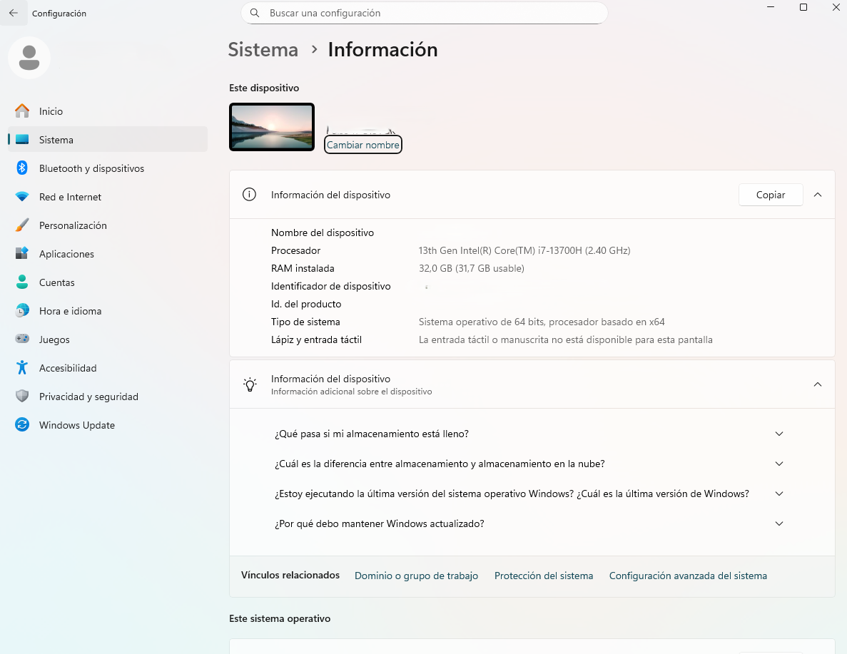 | Ejemplo de equipo verificado (captura):  • CPU: 13th Gen Intel® Core™ i7-13700H  • RAM: 32 GB  Este nivel de hardware es adecuado para trabajar con Unity 2022 LTS, ejecutar el proyecto y preparar builds.
[CAPTURA M01-01: Windows > Configuración > Sistema > Información (CPU y RAM)]
💡 Recomendación práctica
Si el equipo tiene 16 GB de RAM, cierra navegadores y aplicaciones pesadas antes de abrir Unity (reduce bloqueos durante la importación inicial).
2.2 Requisitos VR/XR (Meta Quest 3) — si vas a compilar para visor
Maker permite construir y generar build para Android (VR/XR). Para desplegar en Meta Quest 3, es habitual activar el modo desarrollador y la depuración (ADB). Esto no es necesario para ejecutar Maker en PC, pero sí para instalar una APK en el visor.
2.3 Software necesario
- • Unity Hub (Windows)
- • Unity Editor 2022.3.62f3 (LTS) — versión de referencia recomendada para Maker
- • Visual Studio (o IDE equivalente para C# en Unity)
- • Acceso al proyecto Maker en formato ZIP (entrega principal) o GitHub (alternativo/futuro)
⚠️ Importante sobre la versión
No abras Maker con una versión distinta de Unity salvo indicación del equipo. Cambiar de versión puede provocar errores de paquetes o cambios no deseados.

ℹ️ El proyecto ya viene configurado con URP
El Maker usa URP (Universal Render Pipeline) como sistema de render. Viene dentro del proyecto, así que no hay que instalarlo ni configurarlo aparte.
Solo tienes que saberlo por dos motivos: los materiales usan el shader URP/Lit, y algunos tutoriales de internet que usen el pipeline clásico no coincidirán con lo que veas en pantalla.

3. PASOS
3.1 Descargar e instalar Unity Hub
Unity Hub es el instalador y gestor de proyectos. Desde ahí instalarás la versión correcta de Unity y abrirás el proyecto Maker.
1. Descarga Unity Hub
Abre el navegador y entra en la página oficial de descarga de Unity (Windows).
Descarga el instalador de Unity Hub y ejecútalo.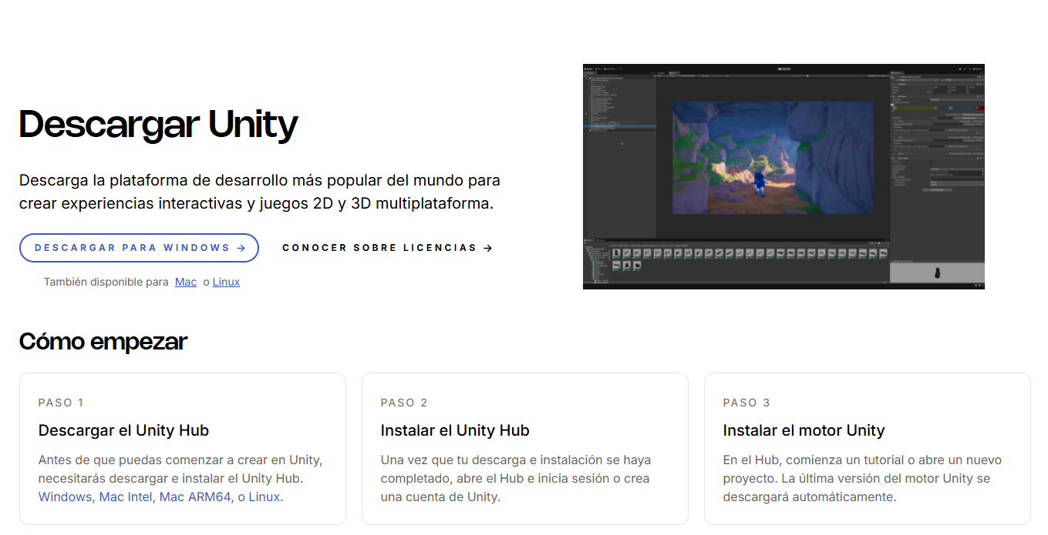
2. Instala Unity Hub
Sigue el asistente de instalación (opciones por defecto).
Al terminar, abre Unity Hub desde el menú Inicio.
3.2 Instalar Unity 2022.3.62f3 (LTS) y módulos
Maker está recomendado para Unity 2022.3.62f3 (LTS). Instalar la versión exacta evita avisos de compatibilidad y reduce errores al compilar.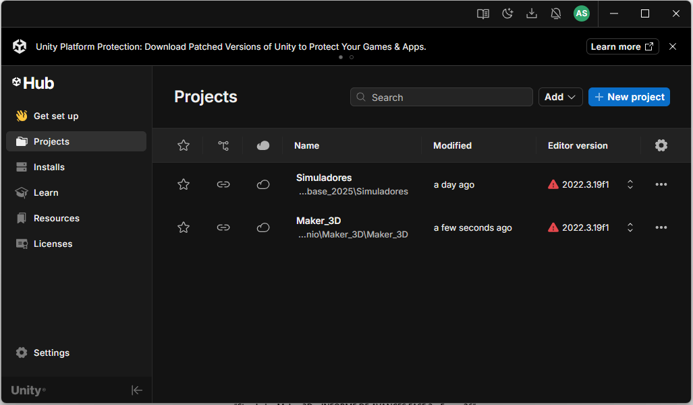
1. Instala el Editor (Unity 2022.3.62f3)
En Unity Hub entra a la sección “Installs”.
Pulsa “Install Editor” y selecciona Unity 2022.3.62f3 (LTS).
- Si no aparece en la lista, busca dentro de la familia 2022.3 (LTS) hasta localizar 2022.3.62f3.
Módulos recomendados al instalar el Editor:
Objetivo | Módulos a marcar en Unity Hub | Notas
Ejecutar/compilar en PC | Windows Build Support | Necesario para generar build Windows.
Compilar para Quest 3 (Android) | Android Build Support (SDK & NDK Tools + OpenJDK) | Necesario para generar APK e instalar en el visor.
Programación (C#) | Visual Studio (o IDE) | Asegura edición/depuración de scripts.
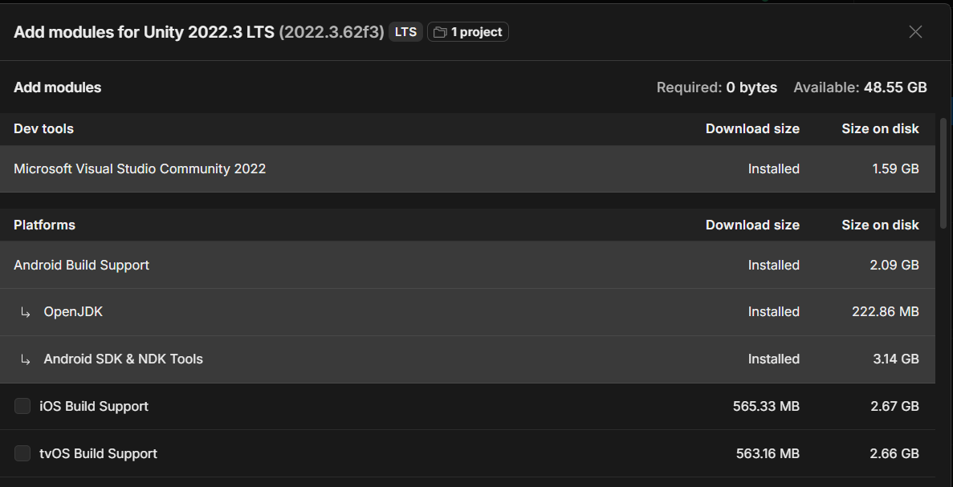
⚠️ Nota sobre “Security Alert” en Unity Hub
Unity Hub puede mostrar un aviso de seguridad en algunas versiones. En Maker se prioriza usar la versión de referencia (2022.3.62f3) por compatibilidad. Si el equipo decide actualizar a una versión parcheada, se documentará como cambio controlado.
3.3 Preparar Meta Quest 3 en modo desarrollador (solo si vas a desplegar en visor)
Para instalar una build en Quest 3 normalmente se requiere activar el modo desarrollador y la depuración (ADB). Haz estos pasos una sola vez por dispositivo.
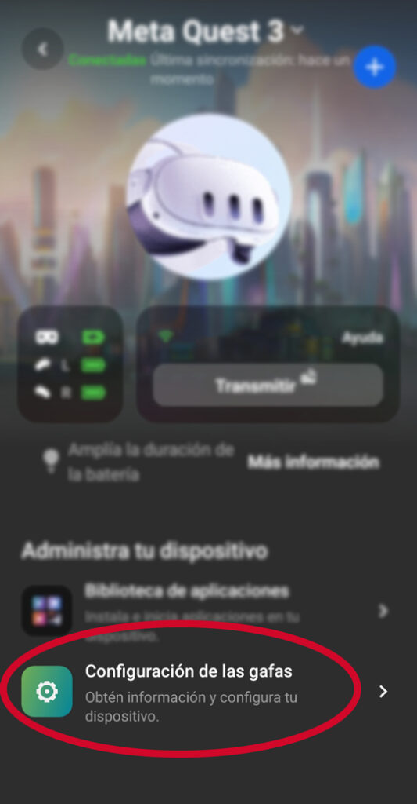 | En la app de Meta (móvil), entra en tu dispositivo “Meta Quest 3” y accede a:  Configuración de las gafas → (opción) Modo Desarrollador.  Este menú te lleva a los ajustes de desarrolladores del visor.
[CAPTURA M01-02: App Meta — opción “Configuración de las gafas”]
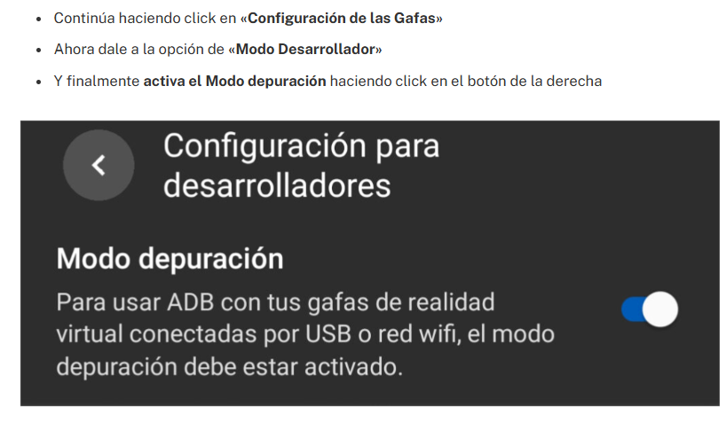 | Dentro de “Configuración para desarrolladores”, activa:  • Modo depuración (ADB)  Más adelante, cuando conectes el visor al PC por USB, acepta el mensaje de autorización de depuración en el visor (si aparece).
[CAPTURA M01-03: Configuración para desarrolladores — Modo depuración activado]
💡 Consejo de conexión
Si el PC no detecta el visor, prueba otro cable USB-C (no todos soportan datos) y cambia de puerto. Luego vuelve a conectar el visor y revisa si aparece la autorización de depuración.
3.4 Instalar Maker desde ZIP (flujo principal)
En el flujo actual, el proyecto Maker se entrega como un archivo ZIP. Es importante descomprimirlo correctamente para que Unity encuentre las carpetas del proyecto (Assets, Packages, ProjectSettings).
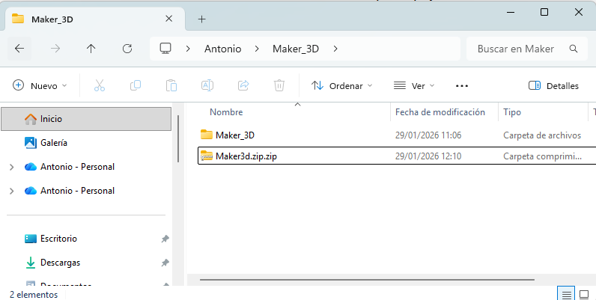 | Ejemplo de entrega por ZIP:  1) Verás el archivo .zip  2) Descomprime para obtener la carpeta del proyecto (por ejemplo, “Maker_3D”).  Recomendación: coloca la carpeta del proyecto en una ruta corta (ej.: C:\Maker_3D\) para evitar errores por rutas largas.
[CAPTURA M01-04: Carpeta con ZIP + carpeta descomprimida]
⚠️ Verificación rápida tras descomprimir
Abre la carpeta del proyecto y confirma que existen estas carpetas en la raíz: Assets / Packages / ProjectSettings. Si falta “Packages”, Unity puede abrir pero fallará al resolver dependencias.
3.5 Abrir Maker desde Unity Hub
Una vez descomprimido el proyecto, lo añades a Unity Hub para abrirlo con la versión correcta de Unity.
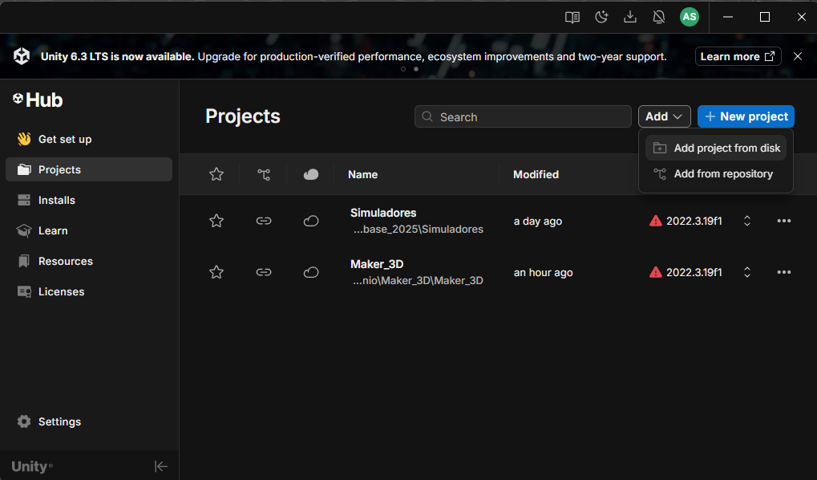 | En Unity Hub, en la sección Projects:  • Pulsa “Add” → “Add project from disk”.  • Selecciona la carpeta raíz del proyecto (la que contiene Assets/Packages/ProjectSettings).  Observa la columna “Editor version”: debe ser 2022.3.62f3. Si aparece un triángulo rojo, normalmente significa que esa versión no está instalada o Unity Hub no la detecta.
[CAPTURA M01-05: Unity Hub — Projects (Add project from disk) y versión del editor]
⛔ Si ves un triángulo rojo en “Editor version”
Ve a Installs e instala exactamente Unity 2022.3.62f3. Después vuelve a Projects y abre Maker de nuevo con esa versión.
3.6 Primer arranque: espera la importación y revisa la Console
La primera vez que abres Maker, Unity puede tardar varios minutos importando paquetes y compilando scripts. Es normal ver mensajes y advertencias (warnings). Lo importante es que no queden errores rojos al finalizar.
Revisión mínima al terminar:
- Una vez abierto el proyecto, es normal encontrar mensajes amarillos y algunos rojos en la consola
- Mensajes amarillos en Console: avisos, no errores bloqueantes — ignoradlos por ahora
- Mensajes rojos con “CS”: problema de C# que requiere atención
- Mensajes rojos con “Package”: normalmente falta alguna dependencia o paquete XR
- Para comprobar si hay errores reales, abrid la ventana Console, pulsad Clear y esperad a que Unity termine de compilar (la ruedecita de la esquina inferior derecha deja de girar)
        - - Ojo: Clear solo vacía la lista de mensajes. Si el error es de compilación, reaparecerá al recompilar. Ver la consola vacía unos segundos NO significa que el proyecto esté sano
            - - Si queda algún error rojo → habrá que revisar dependencias, paquetes o scripts faltantes (copia el primer error y sigue el apartado 5 (Errores frecuentes))
- El indicador fiable es la barra inferior del editor: sin icono rojo una vez terminada la compilación = el proyecto compila correctamente
- Barra inferior sin rojo, con la compilación terminada = ÉXITO ✓

3.7 Verificar paquetes (Package Manager) — solo comprobar, no actualizar
Maker ya incluye los paquetes necesarios dentro del proyecto y vienen configurados. En este paso solo confirmas que están presentes.

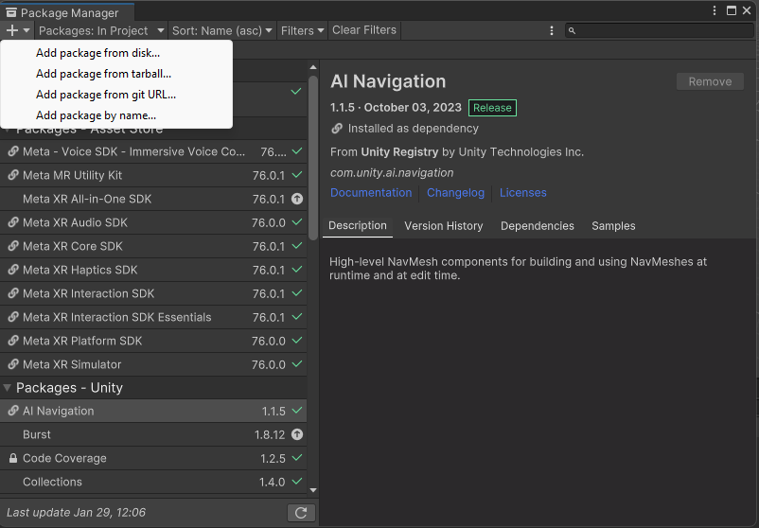 | Abre Package Manager y revisa la lista de paquetes. En tu proyecto se observan paquetes XR y Meta XR (por ejemplo, Meta XR All-in-One SDK, Meta XR Interaction SDK, OpenXR Plugin, XR Plugin Management, URP, Input System, TextMeshPro, etc.).  Si el proyecto abre correctamente, normalmente no necesitas añadir nada manualmente.
[CAPTURA M01-06: Package Manager — lista de paquetes del proyecto]
⚠️ No actualizar paquetes por iniciativa propia
Actualizar paquetes (especialmente XR/Meta) puede romper la compatibilidad del proyecto. Si necesitas actualizar por un motivo, hazlo como cambio controlado y documentado.
3.8 Verificaciones finales (PC y VR/XR)
Con el proyecto ya abierto, realiza estas comprobaciones rápidas para asegurar que está listo para ejecutarse. Las comprobaciones de build (Windows/Android) se documentarán con capturas en el siguiente ajuste fino del módulo.
En PC (Desktop):
- • Identifica la escena de arranque y entra en Play (siempre que el equipo lo tenga permitido en esta fase).
- • Confirma que la interacción básica y la UI inicial aparecen sin errores.
La escena de arranque es Menu_Maker3D (Assets/_MAKER/_Samples), en el índice 0 de Scenes in Build. Se detalla en M03.
En VR/XR (si aplica):
- • Revisa XR Plugin Management (PC y Android) para confirmar proveedor activo.
- • Revisa Build Settings para Windows y Android (Scenes in Build).
Las pantallas de XR Plug-in Management y de Build Settings se documentan paso a paso en M10.

4. RESULTADO ESPERADO
Al finalizar este módulo, el usuario debe poder:
• Confirmar que Unity 2022.3.62f3 (LTS) está instalado con módulos Windows y (si procede) Android.
• Descomprimir Maker desde ZIP y abrirlo desde Unity Hub sin conversiones.
• Verificar que el proyecto compila (sin errores rojos) y que los paquetes principales están presentes.

5. ERRORES FRECUENTES (Y SOLUCIÓN)
5.1 El proyecto no abre con la versión correcta (triángulo rojo)
Síntoma: en Unity Hub aparece un aviso junto a “Editor version 2022.3.62f3”.
Solución: instala Unity 2022.3.62f3 en Installs y vuelve a abrir el proyecto.
5.2 Unity se queda “importando” mucho tiempo o parece congelado
Causa típica: importación inicial pesada, cache de paquetes o falta de recursos.
Solución recomendada:
- • Espera unos minutos y revisa si el uso de CPU/disco sigue activo.
- • Cierra y vuelve a abrir Unity (una sola vez) para reintentar importación.
- • Asegura espacio libre en disco y ruta corta del proyecto.
5.3 Errores rojos en Console al abrir
Solución (orden sugerido para principiantes):
- 1) Confirmar versión Unity: 2022.3.62f3.
- 2) Confirmar que el ZIP se descomprimió completo (Assets/Packages/ProjectSettings).
- 3) Confirmar módulos instalados (Windows y Android si aplica).
- 4) Capturar el primer error rojo expandido y adjuntarlo para soporte.
[CAPTURA: Console — primer error rojo expandido (mensaje completo)]
5.4 Quest 3 no aparece o no permite depuración (ADB)
Causas típicas: cable sin datos, modo desarrollador no activado, autorización pendiente en el visor.
Solución:
- • Cambia el cable USB-C por uno que soporte datos.
- • Revisa en la app Meta: Configuración de las gafas → Modo Desarrollador → activar depuración.
- • Conecta el visor y acepta el mensaje de depuración dentro del visor (si aparece).

6. TIPS PROFESIONALES
- 💡 Mantén una carpeta de “Evidencias” (capturas) por módulo: acelera soporte y revisiones.
- 💡 Evita rutas largas o con caracteres especiales para el proyecto y para Unity Hub.
- 💡 Si el proyecto funciona, no toques versiones de paquetes ni del Editor sin un objetivo claro.

7. CHECKLIST FINAL DEL MÓDULO
☐ Unity Hub instalado y operativo.
☐ Unity Editor instalado: 2022.3.62f3 (LTS).
☐ Módulo Windows Build Support instalado.
☐ (Si VR/XR) Android Build Support (SDK/NDK/OpenJDK) instalado.
☐ Maker recibido como ZIP y descomprimido correctamente (Assets/Packages/ProjectSettings).
☐ Proyecto añadido en Unity Hub (Add project from disk) y abre con 2022.3.62f3.
☐ Importación completada sin errores rojos en Console.
☐ Package Manager muestra los paquetes XR/Meta presentes (sin “missing”).

M02 — Entorno de Unity: interfaz, Layouts y organización de Assets
Versión del módulo: 1.0 | Unity objetivo: 2022.3.62f3 (LTS) | Proyecto: Maker_3D_Main (entrega ZIP)
ℹ️ Cómo usar este módulo
Lee el módulo con Unity abierto. En cada apartado identifica el panel en tu pantalla y repite la acción propuesta. Al final encontrarás una checklist para confirmar que entiendes la interfaz mínima necesaria antes de empezar los retos.

ℹ️ Este módulo en dos frases
El editor de Unity tiene cinco ventanas principales. Este módulo te dice qué hace cada una, para que sepas dónde mirar según lo que quieras hacer, y cómo recolocarlas si se te descolocan.
Si nunca has abierto Unity, haz antes el M00: aquí se dan por sabidas palabras como escena, objeto y componente.

1. OBJETIVO
Comprender la interfaz básica de Unity dentro del proyecto Maker_3D: qué significa cada panel, cómo se reorganiza (Layouts) y cómo localizar la estructura de Assets para empezar a trabajar sin perderse.

2. REQUISITOS
2.1 Antes de empezar
✅ Haber completado M01: proyecto abierto en Unity 2022.3.62f3 y sin errores rojos bloqueantes en Console.
✅ Tener el proyecto Maker_3D descomprimido desde ZIP y añadido en Unity Hub.

2.2 Qué aprenderás mirando las capturas
Las capturas de este módulo muestran el Layout por defecto y ejemplos de vistas habituales. Úsalas como “mapa visual” para ubicar cada panel.

3. PASOS
3.1 Vista inicial del proyecto (Layout por defecto)
Cuando abres Maker_3D en Unity, normalmente verás una distribución parecida a la siguiente. Aunque no entiendas todavía cada panel, aquí lo importante es saber “dónde mirar” según lo que quieras hacer.
[CAPTURA M02-01: Vista inicial del Editor al abrir Maker_3D — Hierarchy (izquierda), Scene/Game (centro), Project (abajo) e Inspector (derecha)]
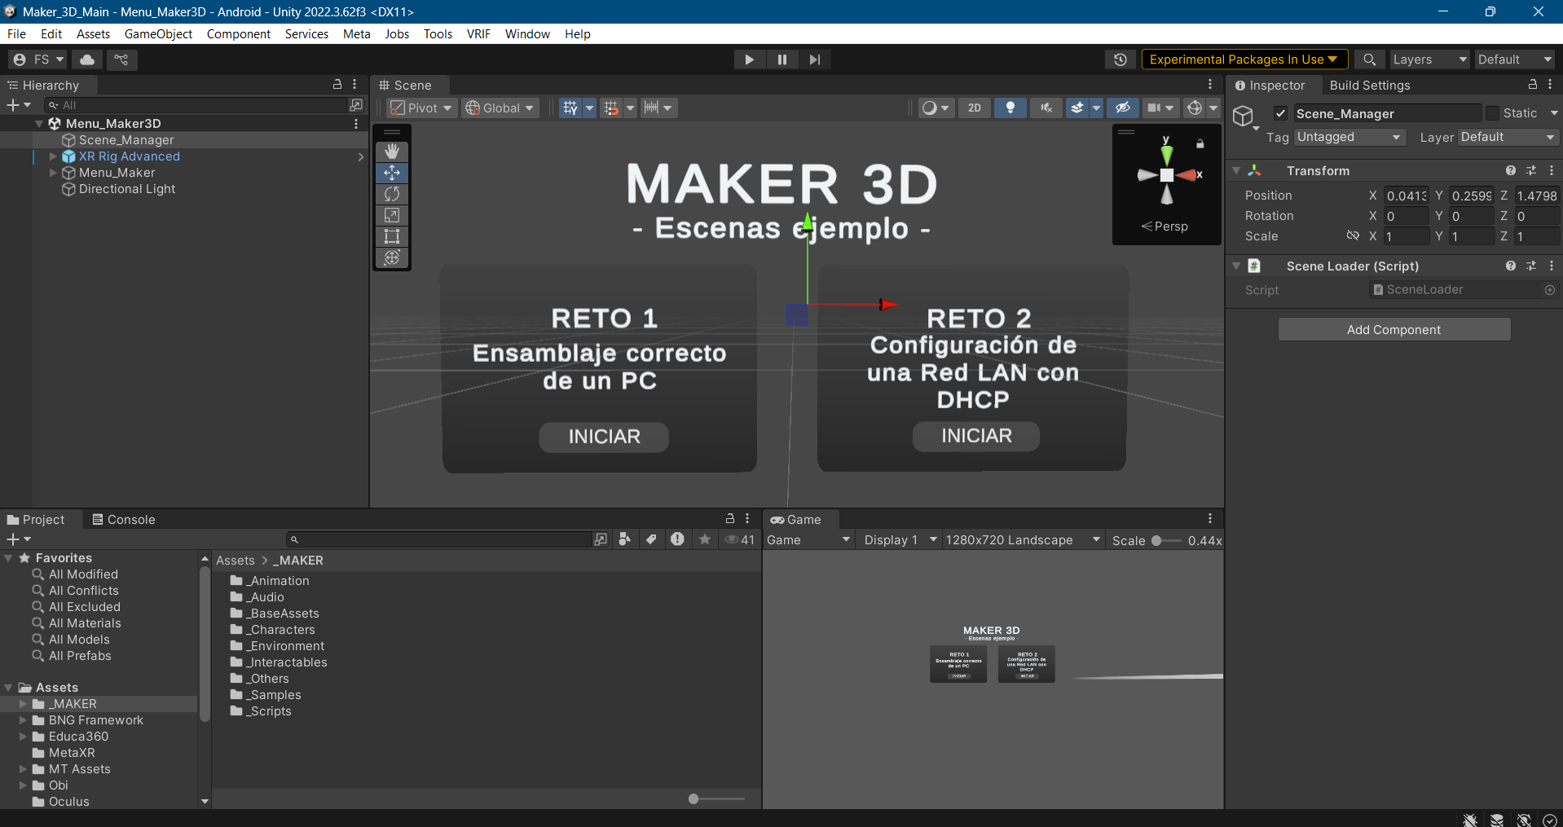 | Lectura rápida de la pantalla:  • Hierarchy (izquierda): lista de objetos de la escena.  • Scene / Game (centro): editar (Scene) vs. ver ejecución (Game).  • Project (abajo): archivos del proyecto (Assets).  • Inspector (derecha): propiedades del elemento seleccionado.  Si te falta un panel o está descolocado, lo arreglamos en 3.2 con Layouts.

3.2 Layouts: qué son y cómo cambiarlos
Un Layout es la “disposición de ventanas” en Unity. Cambiarlo no modifica el proyecto: solo cambia cómo se organizan los paneles en tu pantalla.
[CAPTURA M02-02: Menú Layout (arriba a la derecha) — Default / Tall / Wide / 2 by 3 / 4 Split + opciones de guardar y resetear]
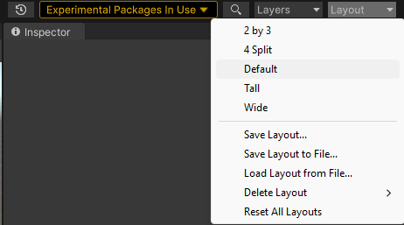 | Pasos para usar Layouts:  1) Haz clic en Layout (arriba a la derecha).  2) Elige un layout predefinido (por ejemplo Default, Tall o Wide).  3) Si organizas paneles a tu gusto, usa Save Layout… (guarda tu configuración).  4) Si un panel desaparece, usa Reset All Layouts (vuelve al estado limpio).

💡 Tip de configuración visual (para empezar)
Si estás aprendiendo, un layout que muestre Scene + Game a la vez ayuda mucho. Prueba 2 by 3 si tu pantalla lo permite. Si trabajas en portátil, suele funcionar bien Tall.

3.3 Panel Project: qué son los Assets y cómo se agrupan
La ventana Project contiene todos los Assets del proyecto. En Unity, un “asset” es cualquier recurso: escenas, prefabs, modelos 3D, texturas, audios, scripts, materiales, etc.
Concepto | Qué significa en Maker | Ejemplo práctico
Assets | Contenido del proyecto que Unity puede usar | Carpeta Assets/_MAKER con recursos del sistema.
Scenes | “Mapas” o niveles (pantallas) del simulador | Carpeta Assets/Scenes (si existe).
Prefabs | Objetos reutilizables listos para arrastrar | Piezas de PC, cables, interactuables (según reto).

[CAPTURA M02-03: Project — estructura principal de Assets visible (_MAKER, Scenes, XR, etc.)]
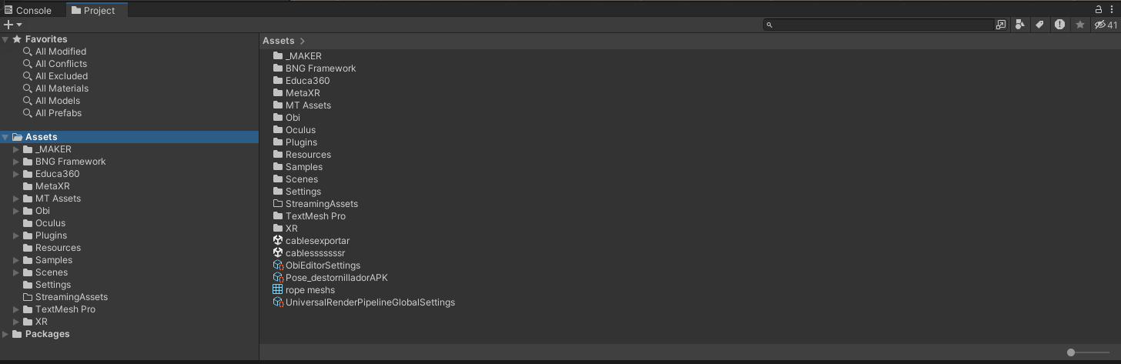 | Cómo orientarte en Project:  • Asegúrate de estar dentro de Assets (no Packages).  • Usa el árbol de carpetas (izquierda) para navegar.  • La carpeta _MAKER concentra gran parte del sistema (base de assets, interactuables, scripts, samples).  Más adelante, cuando creemos/adaptemos retos, trabajaremos sobre prefabs y recursos ubicados aquí.

⚠️ Advertencia (errores típicos por “ordenar carpetas”)
Evita mover/borrar assets “porque sí”. Unity mantiene referencias internas y archivos .meta. Si faltan, pueden aparecer prefabs perdidos, materiales en rosa o escenas con errores.

3.4 Panel Hierarchy: lista de objetos en la escena
La Hierarchy muestra los GameObjects que existen en la escena abierta. Si abres otra escena, la lista cambia, porque cada escena tiene sus propios objetos.
[CAPTURA M02-04: Hierarchy — ejemplo con Main Camera y Directional Light]
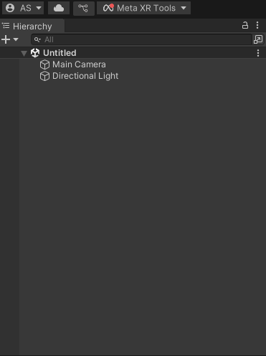 | Qué puedes hacer aquí:  • Seleccionar objetos para editar (verás sus datos en Inspector).  • Ordenar por jerarquías (padre/hijo) para mantener la escena limpia.  • Buscar objetos por nombre.  Regla práctica: *si algo “está en la escena”, lo encontrarás en Hierarchy*.

3.5 Panel central: Scene y Game (edición vs ejecución)
En Unity trabajas en dos modos:
• Scene: colocas y ajustas objetos (modo edición).
• Game: ves lo que se ejecutará cuando el usuario juegue (modo visualización).
[CAPTURA M02-05: Scene — área de edición (rejilla) donde posicionas objetos]
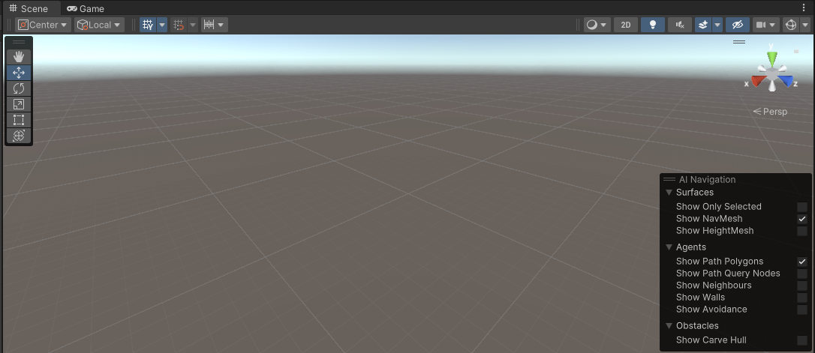 | Consejo para no confundirse:  • Si quieres *mover* cosas y preparar el simulador → estás en Scene.  • Si quieres *ver* cómo queda al ejecutar → mira Game y usa Play.  En módulos de retos, alternaremos continuamente entre Scene y Game.

⛔ Muy importante: cambios durante Play Mode
Si modificas valores o mueves objetos mientras estás en Play, normalmente esos cambios se pierden al parar. Usa Play para probar. Para dejar un cambio definitivo, aplícalo fuera de Play.

3.6 Panel Inspector: cómo se usa (componentes y parámetros)
El Inspector muestra las propiedades del objeto o asset seleccionado. Unity funciona por componentes: un GameObject “tiene” componentes, y cada componente tiene ajustes.
[CAPTURA M02-06: Inspector — ejemplo de Main Camera con Transform y Camera]
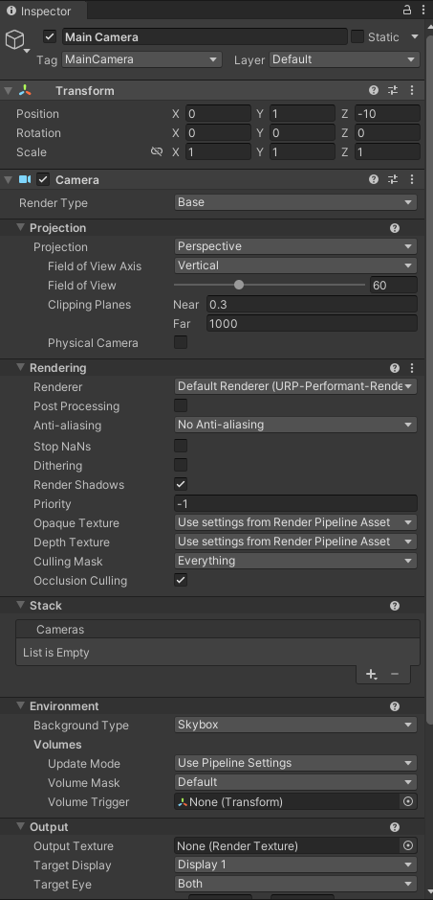 | Cómo leer el Inspector:  • Arriba ves el nombre del objeto y si está activo.  • Transform: posición/rotación/escala.  • Otros bloques: componentes (Camera, scripts, audio, etc.).  Regla de oro: *si algo no se comporta como esperas, el primer lugar para revisar es el Inspector*.

3.7 Ejercicio guiado (5 minutos): comprobar que te orientas
Haz estas acciones en tu Unity (sin miedo, son seguras):
1) Cambia el Layout a 2 by 3 y vuelve a Default.
2) En Project, abre Assets y localiza la carpeta _MAKER.
3) Selecciona Main Camera en Hierarchy y observa el Inspector.
4) Identifica las pestañas Scene y Game en el panel central.
5) (Si existe) abre Assets/Scenes y mira la lista de escenas. las escenas del Maker están en Assets/_MAKER/_Samples: Menu_Maker3D, Lab_PC, Lab_PC_Examen, LAN_Room y LAN_Room_Examen (ver M03)
[CAPTURA M02-07: Layout “2 by 3” — ejemplo con Scene y Game visibles a la vez]
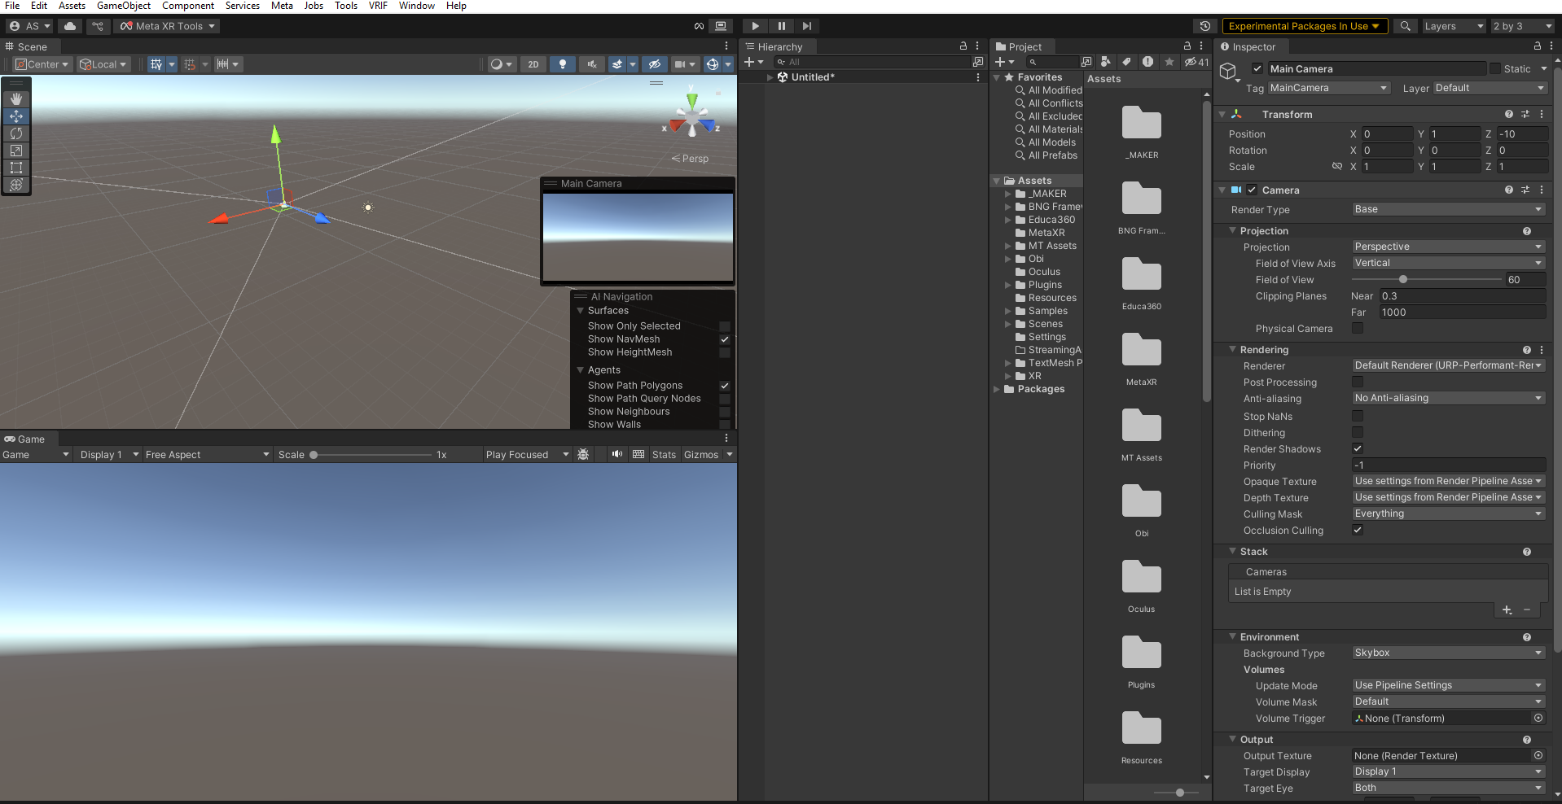 | Este layout es útil para ver simultáneamente lo que editas (Scene) y lo que se ejecuta (Game). Si tu pantalla es pequeña y lo ves apretado, vuelve a Default o prueba Tall.

3.8 Recursos gratuitos para aprender Unity (opcional)
Si quieres reforzar Unity desde cero, Unity ofrece cursos gratuitos. Puedes empezar por aquí:
https://unity.com/es/learn
Recomendación: busca contenidos sobre Editor Basics, Scenes, Prefabs, Inspector/Components y Play Mode.

4. RESULTADO ESPERADO
Al finalizar M02 deberías poder explicar, sin ayuda:
• Qué es Project y qué son los Assets.
• Qué es Hierarchy y por qué cambia al cambiar de escena.
• Diferencia entre Scene y Game.
• Para qué sirve Inspector y cómo se usa para revisar componentes.
• Cómo cambiar/guardar/resetear un Layout.

5. ERRORES FRECUENTES (Y SOLUCIÓN)
5.1 Un panel desaparece (Project/Inspector/Hierarchy)
✅ Solución rápida: Layout → Default. Si no vuelve: Layout → Reset All Layouts.
5.2 El Inspector está vacío
✅ Causa típica: no hay nada seleccionado.
✅ Solución: selecciona un objeto en Hierarchy (por ejemplo Main Camera) o un asset en Project.
5.3 Aviso: “Missing Prefab Asset…”
⚠️ Puede ocurrir si falta un archivo del proyecto (ZIP incompleto) o se movió un asset.
✅ Revisiones recomendadas:
1) Cierra Unity.
2) Repite la descompresión del ZIP en una carpeta limpia.
3) Reabre el proyecto.
4) Si persiste, restaurar el prefab desde la fuente oficial del proyecto.
5.4 Cambios que se pierden al parar Play
✅ Explicación: en Play Mode muchos cambios son temporales.
✅ Solución: aplica cambios fuera de Play y usa Play solo para probar.
⛔ Regla de oro: en Play solo se prueba
Mientras el botón Play está pulsado, Unity trabaja sobre una copia temporal de la escena. Todo lo que muevas o configures durante ese rato desaparece al pulsar Stop.
Edita siempre con Play parado. Para no confundirte, tiñe el editor en modo Play desde Edit → Preferences → Colors → Playmode tint.
Y guarda con Ctrl + S a menudo: guarda la escena abierta. Un asterisco junto al nombre de la escena significa que tienes cambios sin guardar. Los ajustes del proyecto se guardan aparte con File → Save Project.

💡 Antes de experimentar, duplica
Selecciona la escena en Project, pulsa Ctrl + D y renombra la copia (por ejemplo Lab_PC_CopiaDocente). Trabaja siempre sobre la copia.
Es la red de seguridad más barata del curso: la escena original queda intacta como referencia.

6. TIPS PROFESIONALES (primeros usos)
💡 Guarda tu layout con Save Layout… cuando lo tengas cómodo.
💡 Usa la búsqueda en Project para encontrar prefabs/scripts rápidamente.
💡 Si un objeto “no hace nada”, revisa primero el Inspector (componentes y referencias).
⚠️ Evita actualizar o eliminar paquetes: Maker ya viene configurado para PC y Android/VR.
💡 Trabaja con orden: agrupar objetos en Hierarchy ayuda a construir retos complejos sin perderse.

7. CHECKLIST FINAL (M02 completado)
☐ Identifico Project, Hierarchy, Scene, Game e Inspector en mi pantalla.
☐ Sé cambiar el Layout (Default / Tall / Wide / 2 by 3 / 4 Split) y sé resetearlo.
☐ Sé localizar la carpeta Assets/_MAKER en Project.
☐ Entiendo la diferencia entre Scene (edición) y Game (vista de ejecución).
☐ Sé que los cambios hechos en Play Mode normalmente no se guardan al parar.

M03 — Escenas y entornos base: mapa del proyecto y flujo de ejecución
Versión del módulo: 1.0 | Unity objetivo: 2022.3.62f3 (LTS) | Proyecto: Maker_3D_Main (entrega ZIP)

ℹ️ Puente operativo antes de los retos
Este módulo cierra el ‘mapa del proyecto’: dónde están las escenas reales, cuál es la escena de arranque, cómo ejecutar correctamente los entornos base (Lab_PC y LAN_Room) y qué objetos ‘núcleo’ del sistema NO deben tocarse. Con esto, los siguientes módulos ya serán Reto 1 y Reto 2 sin volver a explicar Unity.

ℹ️ Este módulo en dos frases
Una escena es una sala completa guardada en un archivo. Este módulo te enseña dónde están las cinco escenas del Maker, cuál arranca primero y qué grupos de objetos vas a encontrar dentro de cada una.
Al terminar sabrás abrir el laboratorio, pulsar Play y reconocer lo que ves.

1. OBJETIVO
Que el usuario/docente pueda:
• Localizar la carpeta y la lista real de escenas del proyecto.
• Identificar la escena de arranque y el orden de ‘Scenes in Build’.
• Abrir y ejecutar correctamente los entornos base Lab_PC y LAN_Room.
• Reconocer en Hierarchy los GameObjects núcleo (managers/sistema/UI/XR rig) que no deben borrarse.
• Entender qué debe ver en Game al pulsar Play y cómo validar que todo va bien (Console).

2. REQUISITOS
2.1 Antes de empezar
✅ Haber completado M01 y M02.
✅ Proyecto Maker_3D abierto en Unity 2022.3.62f3 (LTS).
✅ Poder acceder a la carpeta de escenas desde Project.

3. PASOS
3.1 Dónde están las escenas del proyecto (ruta real)
En Maker_3D, las escenas se encuentran dentro de:
• Assets/_MAKER/_Samples/
Dentro de esta carpeta verás escenas y subcarpetas organizadas por versiones y variantes (por ejemplo: menú, betas y exámenes). La idea es que puedas abrir la escena que necesitas sin buscar por todo el proyecto.
[CAPTURA M03-01: Project — ruta real de escenas en Assets/_MAKER/_Samples con lista visible (Lab_PC…, LAN_Room…, Menu_Maker3D, etc.)]
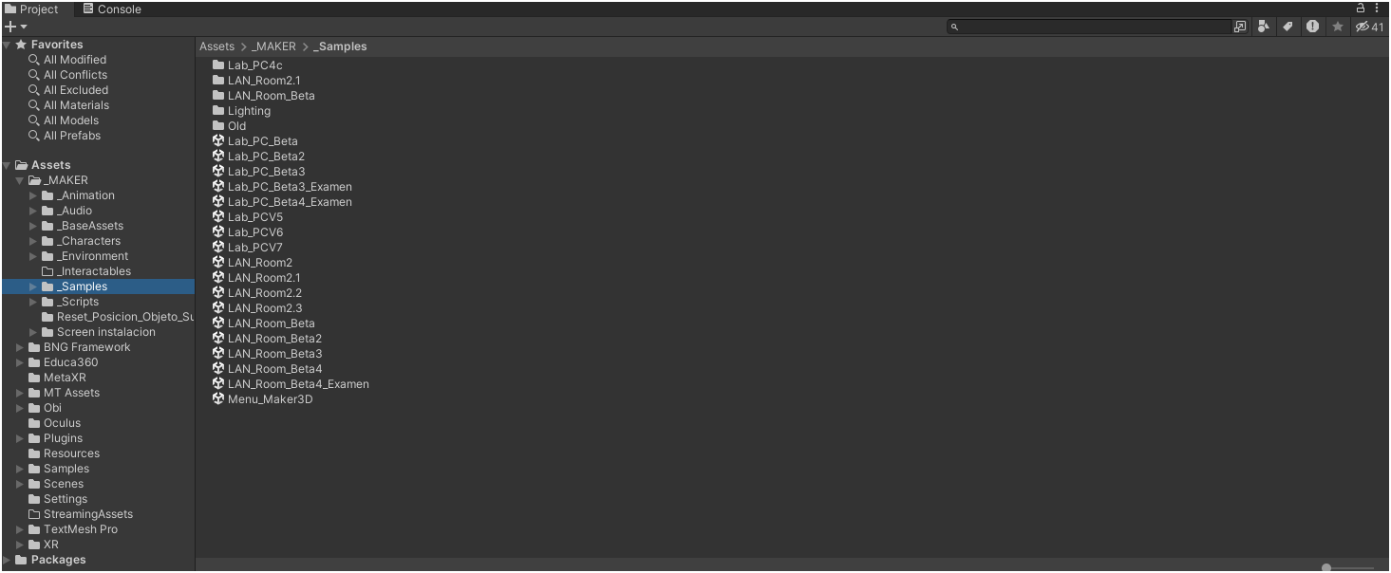 | Lo importante que debes identificar aquí:  • Existe una escena de menú: Menu_Maker3D.  • Existen variantes del entorno de PC: Lab_PC, Lab_PC_Examen, etc.  • Existen variantes del entorno LAN: LAN_Room, LAN_Room_Examen, etc.  Más adelante trabajaremos con las ‘versiones principales’ incluidas en Build Settings (ver 3.3).

💡 Cómo abrir una escena (sin riesgo)
Haz doble clic sobre la escena (archivo .unity) en Project. Si Unity te pregunta si quieres guardar cambios de la escena actual y NO estás seguro de haber hecho cambios intencionales, elige No guardar.

3.1.1 Las escenas reales y su orden en Build Settings
El proyecto incluye siete escenas, todas en Assets/_MAKER/_Samples, y las siete están marcadas en Build Settings. Este es el orden actual:
Índice | Escena | Para qué sirve
0 | Menu_Maker3D_AulaAteca | El mismo menú, con la sala personalizada para la presentación del proyecto. Al estar en el índice 0, ES LA QUE SE CARGA AL EJECUTAR
1 | Menu_Maker3D | Menú de arranque genérico
2 | Lab_PC | Reto 1: montaje de un PC
3 | Lab_PC_Aula_Ateca_IES_FuenteGrande | El mismo Reto 1, con el aula personalizada. Solo cambia el decorado
4 | Lab_PC_Examen | Modo examen del Reto 1
5 | LAN_Room | Reto 2: red local
6 | LAN_Room_Examen | Modo examen del Reto 2

⚠️ Comprueba cuál es tu escena de arranque antes de compilar
La escena del índice 0 es la que se carga al abrir el ejecutable, y ahora mismo es Menu_Maker3D_AulaAteca, no Menu_Maker3D.
Los dos menús son equivalentes salvo por el decorado. Si vas a entregar el simulador fuera del contexto de la presentación, probablemente quieras Menu_Maker3D en el índice 0: reordénalo en File → Build Settings arrastrando la escena.
Reordenar escenas en Build Settings es seguro. Lo que no debes hacer es desmarcarlas: una escena no marcada no existe para el ejecutable, aunque funcione en el Editor.

ℹ️ Por qué hay escenas “duplicadas”
Cada reto tiene una variante de examen (Lab_PC_Examen, LAN_Room_Examen) que usa un sistema distinto, sin pistas ni guía paso a paso, pensado para evaluar. Se explica en el Apéndice A.
Las dos escenas “Aula Ateca” son otra cosa: son las mismas escenas, con la sala personalizada para la presentación del proyecto. Cambia el decorado y nada más: mismos pasos, mismas piezas, misma lógica. Son el ejemplo a seguir para adaptar el simulador a tu centro (apartado 3.1.2).

3.1.2 Personalizar el aula para tu centro
Esta es la personalización más rentable que puedes hacer, y la que menos riesgo tiene: cambiar el decorado sin tocar nada de la lógica. El alumno reconoce su propia aula, y el reto sigue funcionando exactamente igual.
Es justo lo que son las escenas “Aula Ateca”: una copia de Lab_PC y del menú en las que solo se ha cambiado el entorno para la presentación del proyecto. Mismos pasos, mismas piezas, mismos snaps, misma voz.
El procedimiento:
1) Duplica la escena de la que quieras partir (Ctrl+D en Project) y renómbrala con el nombre de tu centro, por ejemplo Lab_PC_IES_MiCentro.
2) Ábrela y trabaja solo dentro del grupo ENVIRONMENT: paredes, suelo, techo, mobiliario, carteles, ventanas.
3) No toques SISTEMAS, DISPOSITIVOS, SNAPS, CABLES, UI ni NPCS. Si mueves una mesa, mueve con ella las piezas y los snaps que tenía encima, o el montaje quedará flotando.
4) Ajusta la iluminación si has cambiado la forma de la sala, y vuelve a hornear (M09).
5) Añade tu escena a Build Settings y decide su posición.
6) Prueba el reto entero en Play antes de darlo por bueno.
💡 Por qué esto es tan buena idea en un centro
Es la única personalización que no puede romper el reto, porque no toca ni una sola referencia del sistema.
Y es la que más efecto tiene sobre el alumnado: reconocer el aula propia dentro del visor cambia por completo cómo se recibe la actividad.
Si nunca has tocado el Maker, empieza por aquí antes que por crear pasos nuevos.

⚠️ Lo único que hay que vigilar
Si cambias la posición de las mesas o de la torre, revisa que las SnapZones sigan en su sitio: son invisibles, y es fácil dejarlas flotando donde antes estaba el mueble.
Actívalas con Gizmos en la vista Scene para verlas mientras recolocas.

3.2 Escena de arranque: Menu_Maker3D (punto de entrada)
La escena de arranque es la primera que se carga al ejecutar el proyecto. En Maker_3D, el flujo recomendado arranca en Menu_Maker3D, desde donde el usuario puede iniciar el Reto 1 o el Reto 2.
[CAPTURA M03-02: Menu_Maker3D — Hierarchy con objetos principales + Game con el menú de selección de retos]
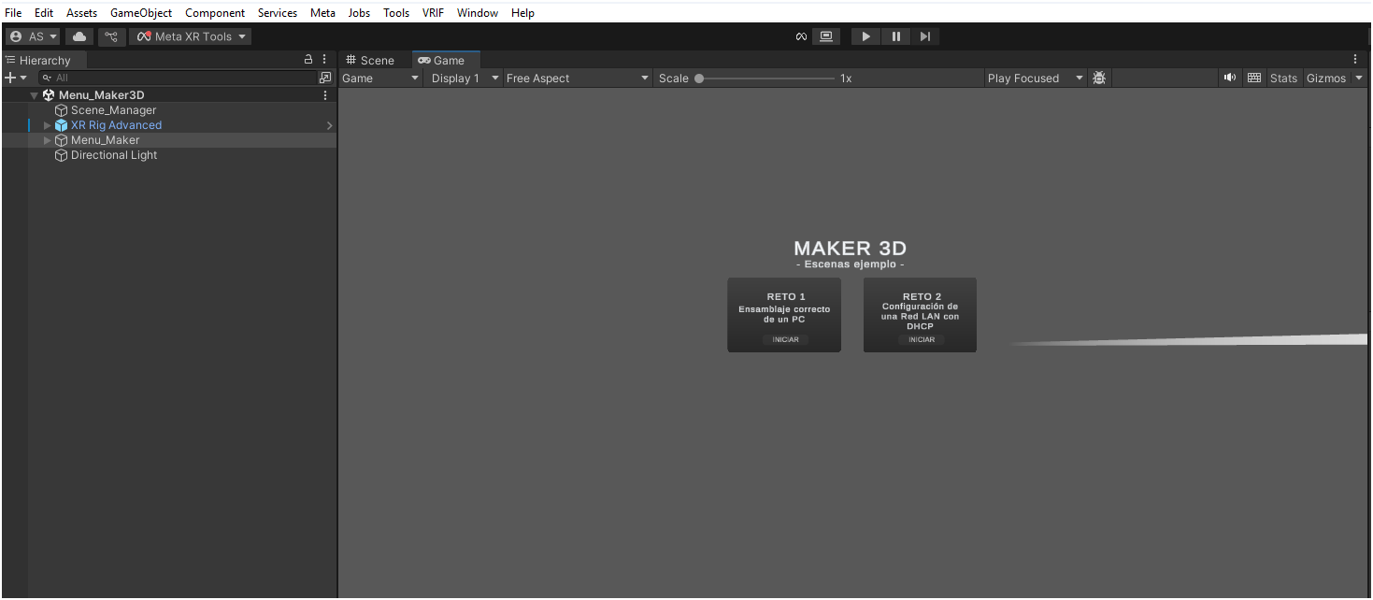 | Qué se ve al ejecutar el menú:  • Título MAKER 3D – Escenas ejemplo –.  • Dos tarjetas: RETO 1 (Ensamblaje correcto de un PC) y RETO 2 (Configuración de una Red LAN con DHCP).  • Botón INICIAR en cada tarjeta.  Controles en PC (modo Desktop) según el flujo actual:  • Ratón: mirar/seleccionar (aparece una mano/laser apuntando).  • W/A/S/D: movimiento (adelante/izquierda/atrás/derecha).  • Control / Alt: subir/bajar.  Estos controles te permiten navegar y pulsar INICIAR con el ratón.

⚠️ Si no puedes hacer clic en el menú
Revisa que exista un EventSystem activo en la escena (o un sistema de UI equivalente) y que no haya errores rojos en Console. Sin EventSystem o sin el sistema de UI, los botones pueden no responder.

3.3 Build Settings: qué es y cómo verifica el orden de escenas
La ventana Build Settings define, entre otras cosas, qué escenas están incluidas en el ejecutable y en qué orden. En Unity, la escena ubicada en el índice 0 de ‘Scenes in Build’ suele ser el punto de entrada (escena de arranque).
Cómo acceder: File > Build Settings… (o equivalente según idioma).
[CAPTURA M03-03: Build Settings — Scenes in Build completas + escena en índice 0 + escenas principales seleccionadas]
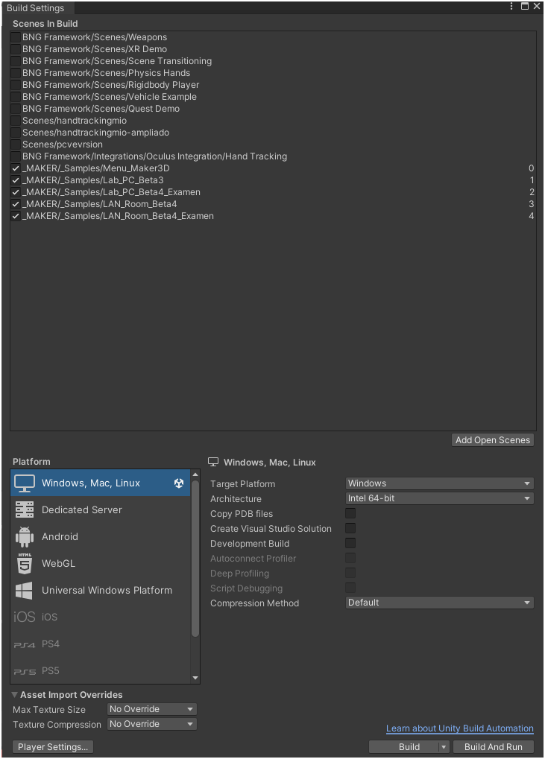 | Interpretación de esta lista:  • Seleccionadas (incluidas en build): son las escenas principales que forman el flujo actual.  • No seleccionadas: aparecen escenas de ejemplos/prácticas (por ejemplo BNG Framework u otras pruebas) que NO forman parte del flujo principal.  En la captura, el flujo principal queda así:  0) _MAKER/_Samples/Menu_Maker3D  1) _MAKER/_Samples/Lab_PC  2) _MAKER/_Samples/Lab_PC_Examen  3) _MAKER/_Samples/LAN_Room  4) _MAKER/_Samples/LAN_Room_Examen

Índice | Escena (nombre exacto) | Uso dentro del flujo
0 | Menu_Maker3D | Escena de arranque: selección de Reto 1 / Reto 2.
1 | Lab_PC | Entorno base del Reto 1 (montaje/ensamblaje PC).
2 | Lab_PC_Examen | Variante ‘Examen’ (por nombre) del entorno de PC.
3 | LAN_Room | Entorno base del Reto 2 (LAN/DHCP).
4 | LAN_Room_Examen | Variante ‘Examen’ (por nombre) del entorno LAN.

3.4 Abrir Lab_PC (entorno base del Reto 1) y reconocer su estructura
Abre la escena Lab_PC desde Project (Assets/_MAKER/_Samples). Antes de pulsar Play, mira la Hierarchy: Maker organiza la escena en grupos para que sea más fácil localizar sistemas y elementos del entorno.
[CAPTURA M03-04: Lab_PC — vista general (Hierarchy con grupos principales + vista del entorno)]
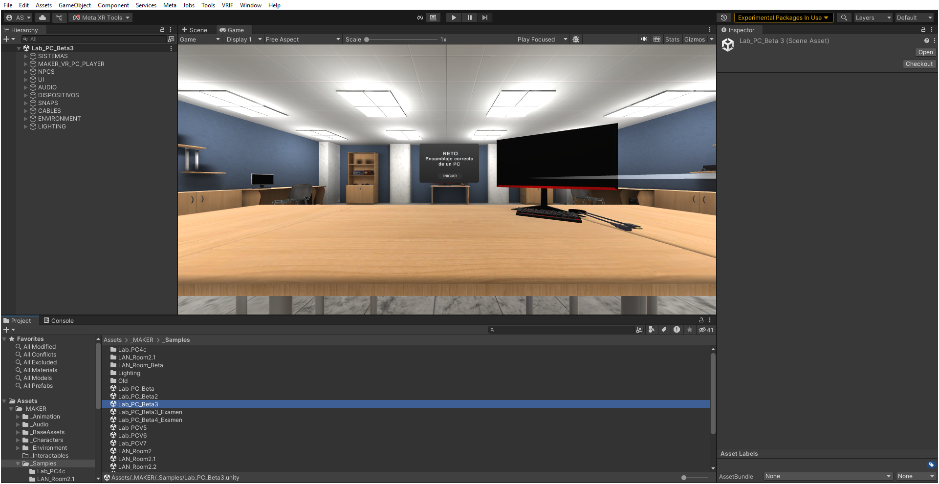 | En Lab_PC se observa una organización por grupos (nombres reales):  • SISTEMAS (núcleo del sistema).  • MAKER_VR_PC_PLAYER (jugador/rig/cámara para PC/VR).  • NPCS, UI, AUDIO, DISPOSITIVOS, SNAPS, CABLES.  • ENVIRONMENT, LIGHTING (entorno e iluminación).  Regla práctica: *si no estás seguro de tocar algo, evita tocar SISTEMAS, MAKER_VR_PC_PLAYER y UI*.

[CAPTURA M03-04b (detalle): Hierarchy de Lab_PC — grupos raíz visibles]
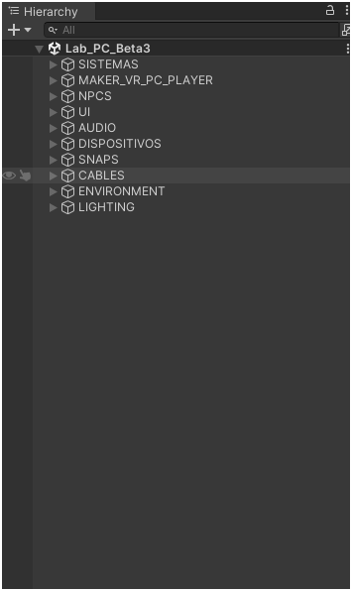 | Este detalle te ayuda a ver rápidamente la ‘capa de organización’. En módulos posteriores (creación/adaptación) explicaremos qué se puede duplicar/modificar de forma segura.

3.5 Abrir LAN_Room (entorno base del Reto 2) y reconocer su estructura
Abre la escena LAN_Room desde Project (Assets/_MAKER/_Samples). La escena sigue el mismo patrón de organización por grupos, con algunos grupos adicionales (por ejemplo pantallas/PCs).
[CAPTURA M03-05: LAN_Room — vista general (Hierarchy con grupos + vista del entorno)]
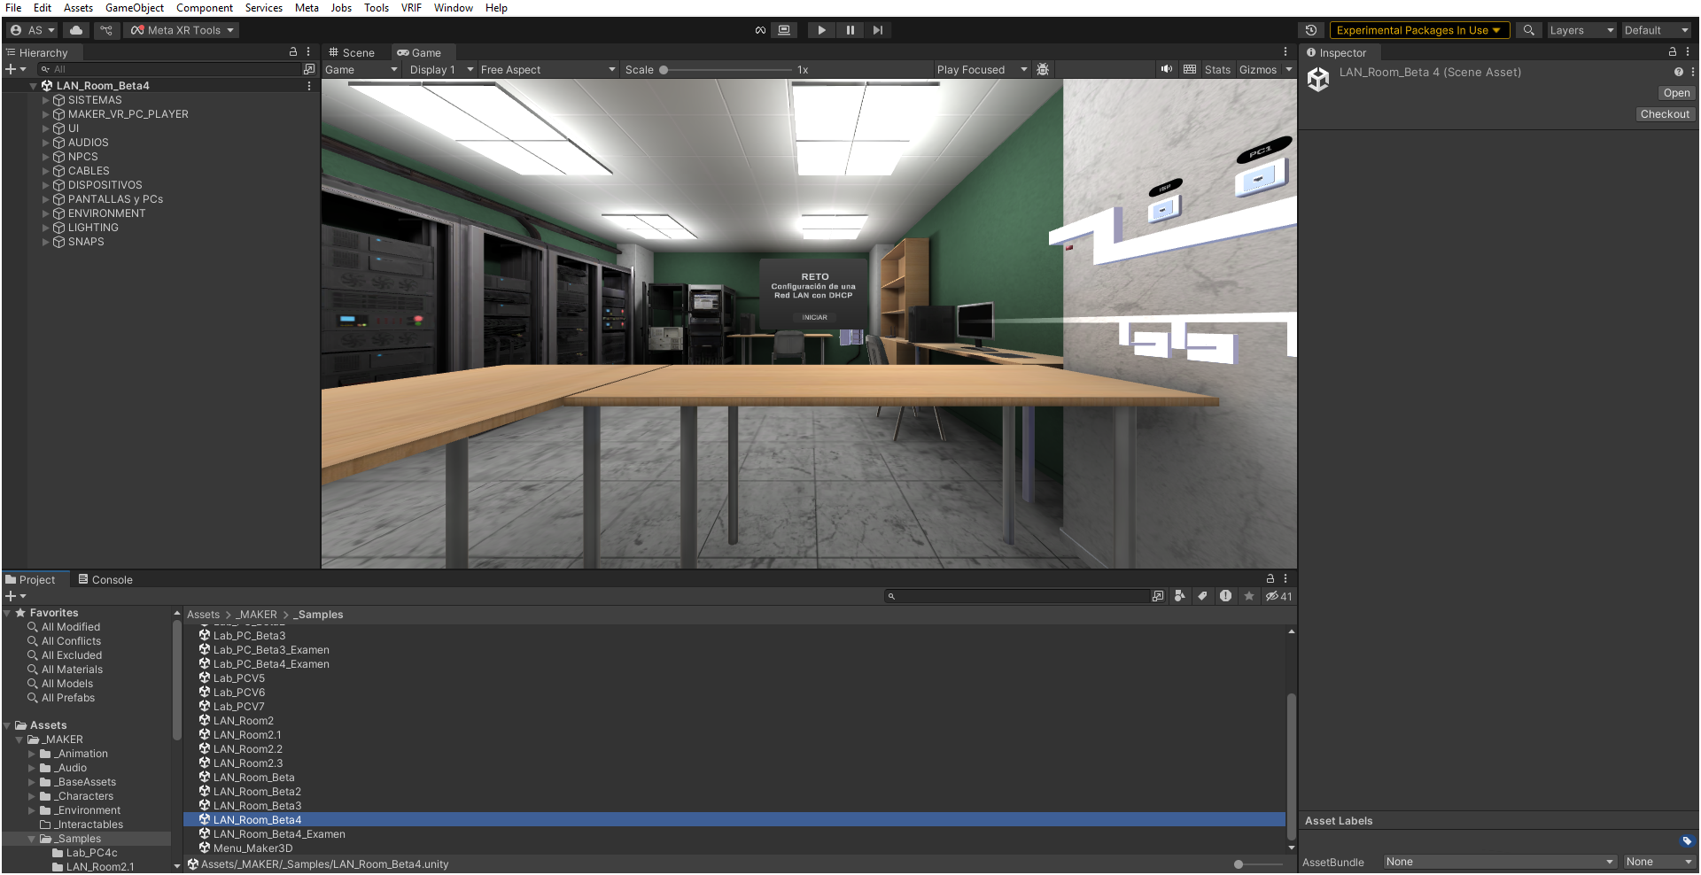 | En LAN_Room se observan grupos (nombres reales):  • SISTEMAS (núcleo del sistema).  • MAKER_VR_PC_PLAYER (jugador/rig/cámara).  • UI, AUDIOS, NPCS, CABLES, DISPOSITIVOS.  • PANTALLAS y PCs, ENVIRONMENT, LIGHTING, SNAPS.  La presencia de CABLES/DISPOSITIVOS/PANTALLAS se relaciona con el reto de red (LAN/DHCP).

3.6 Objetos núcleo del sistema (NO borrar): ‘SISTEMAS’
Dentro del grupo SISTEMAS encontrarás los GameObjects más sensibles del proyecto: control de escenas, lógica del reto, detección de condiciones y sistema de UI/interacción. Estos objetos son ‘núcleo’ y NO deben borrarse.
[CAPTURA M03-06: LAN_Room — Scene_Manager seleccionado (Inspector) con componente ‘Scene Loader (Script)’]
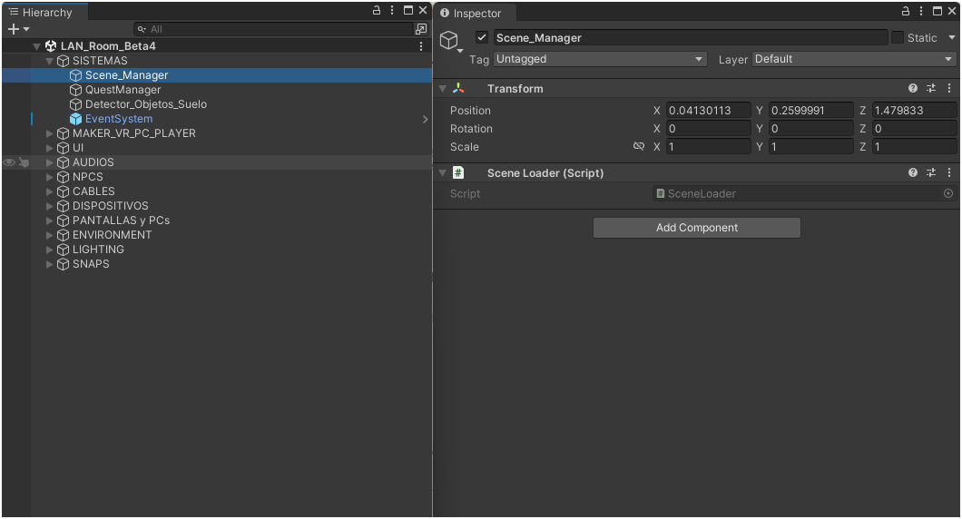 | Interpretación (sin tocar nada):  • Scene_Manager contiene el script Scene Loader (SceneLoader).  • Este tipo de objeto suele ser responsable de cargar/cambiar escenas (por ejemplo, desde el menú al reto).  Buenas prácticas:  • No eliminar el Scene_Manager.  • No desactivar el GameObject.  • No cambiar referencias sin un objetivo claro (se documentará en módulos de edición avanzada).

[CAPTURA M03-06b: LAN_Room — Detector_Objetos_Suelo (Inspector) con script ‘Levantar_del_suelo’]
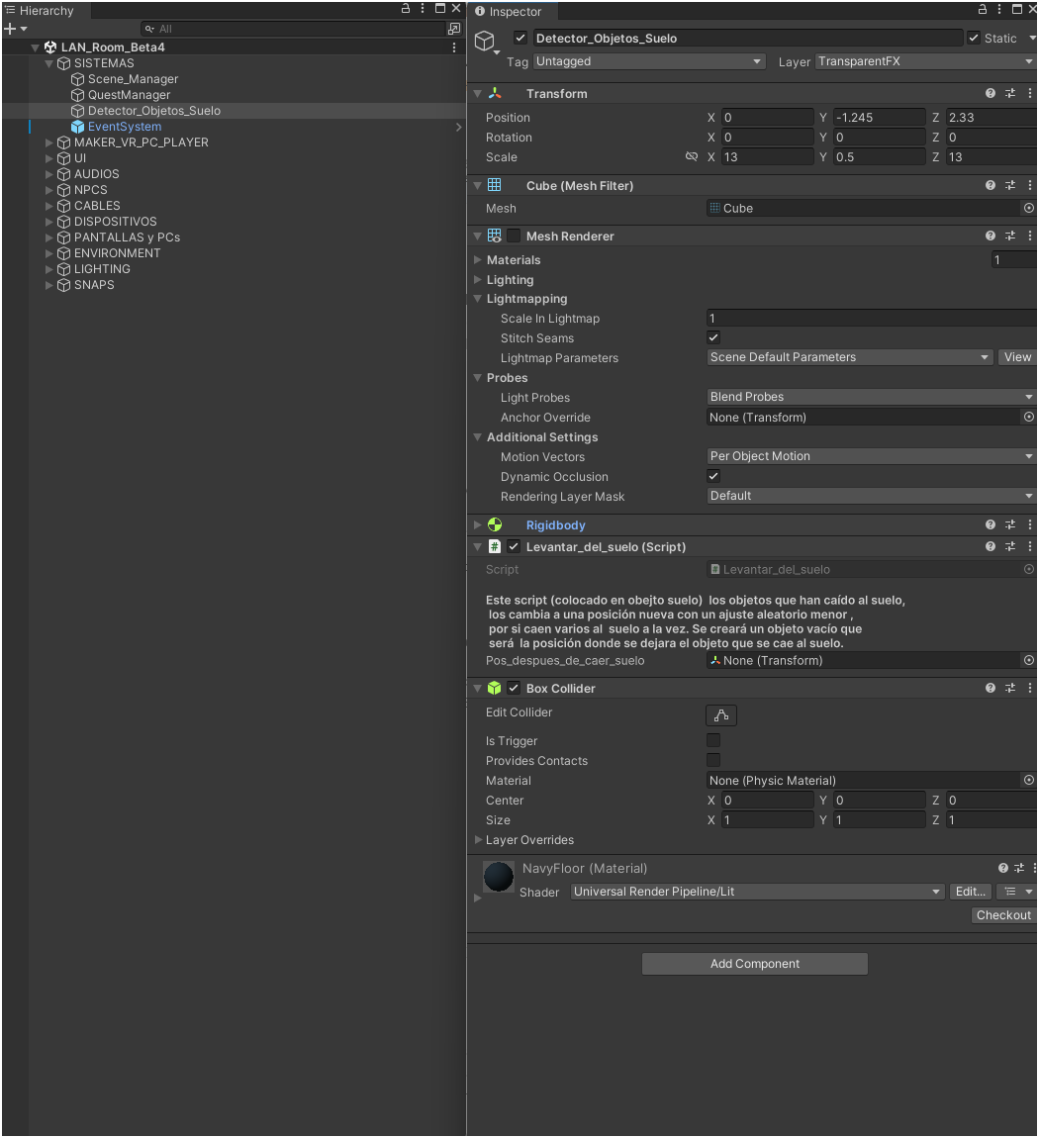 | Este objeto muestra un ejemplo de ‘sistema auxiliar’ del entorno:  • El script Levantar_del_suelo indica (por descripción) que gestiona objetos que han caído al suelo y los recoloca.  Qué aprender aquí:  • Muchos ‘núcleos’ no son UI, son reglas del entorno.  • Si se borran, el simulador puede perder estabilidad (objetos perdidos, comportamiento inesperado).

[CAPTURA M03-06c: LAN_Room — EventSystem (Inspector) con ‘VRUI System (VRUISystem)’ y opciones de controlador]
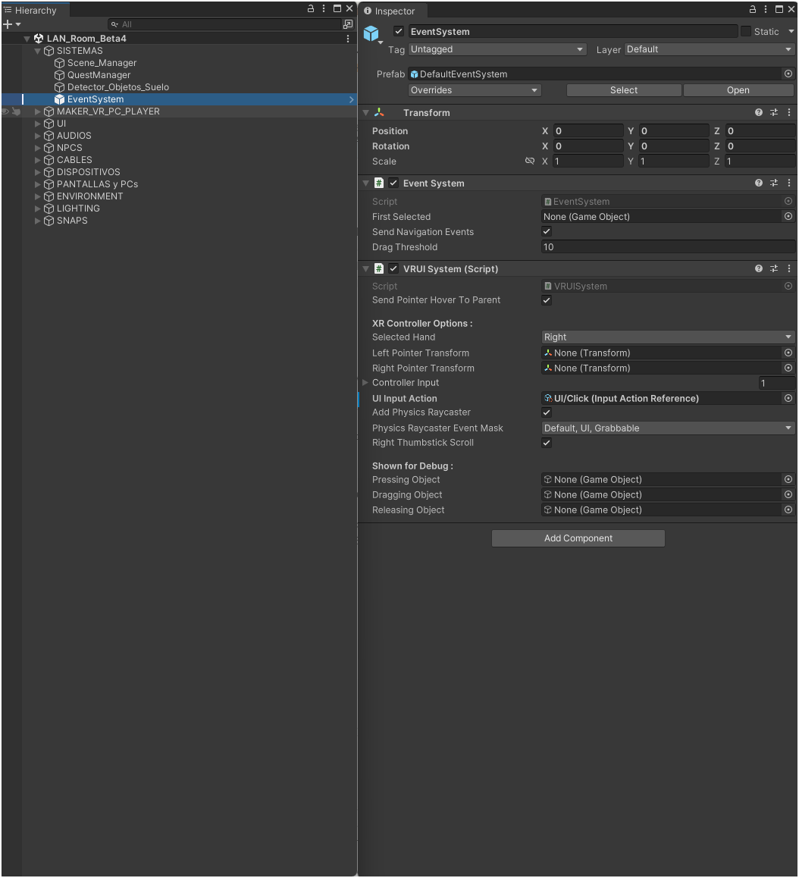 | Este EventSystem está vinculado al control de UI en VR/PC:  • Permite navegar y hacer clic/selección en interfaces.  • Se observan opciones de controlador y referencia de acción de UI.  Si el usuario no puede interactuar con botones, este es un punto clave para revisar (sin modificarlo a ciegas).

⛔ Regla de oro (para docentes/usuarios)
Dentro de SISTEMAS NO se borra nada. Si quieres experimentar, duplica la escena (copia) y trabaja sobre la copia. Los cambios en SISTEMAS se documentan y se hacen en módulos de personalización, no en fase inicial.

3.7 Ejecutar en Play: qué debe ver el usuario en Lab_PC y LAN_Room
Una vez abierta la escena, cambia a la pestaña Game y pulsa Play.
Al iniciar (estado inicial), el usuario debe ver:
• El entorno cargado (laboratorio PC o sala LAN).
• Una UI inicial de reto con botón INICIAR.
• En modo PC, se aprecia la interacción mediante ratón (apuntar/seleccionar) y movimiento (WASD + Control/Alt).
[CAPTURA M03-07: Lab_PC — Game View en ejecución mostrando manos/laser y tarjeta ‘RETO: Ensamblaje correcto de un PC’]
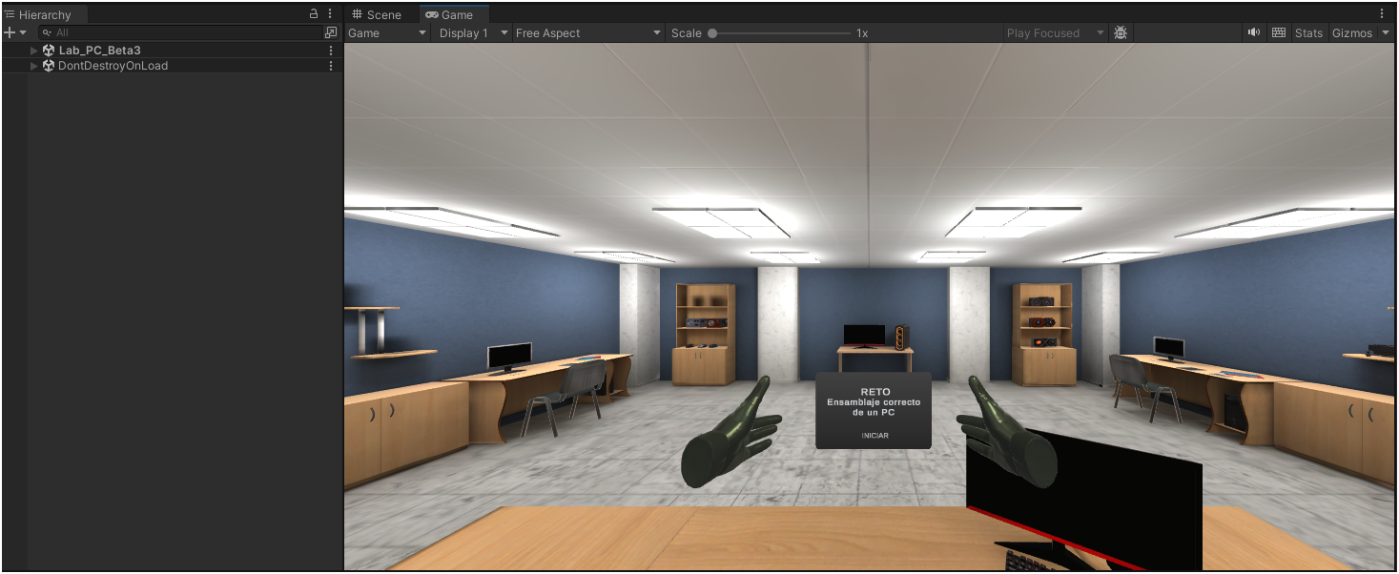 | Qué validar aquí:  • La tarjeta de reto aparece y permite iniciar.  • Se ven manos del avatar (indicador de que el rig/jugador está activo).  • No aparecen errores rojos nuevos al entrar en Play (ver 3.8).

3.7.1 Controles: el mismo botón hace dos cosas distintas
Conviene tenerlo claro desde el principio, porque es una fuente habitual de confusión: el botón derecho del ratón gira la cámara mientras editas, pero agarra objetos mientras juegas. Son dos contextos distintos.
Acción | Vista Scene (editando) | Modo Play (jugando)
Mirar alrededor | Botón derecho + arrastrar | Mover el ratón
Desplazarse | Botón derecho + W A S D | W A S D
Subir / bajar | Botón derecho + E / Q | CTRL / ALT
Acercar o alejar | Rueda del ratón | (no aplica: te acercas andando)
Enfocar un objeto | Tecla F | (no aplica)
Agarrar o interactuar | (no aplica) | Clic derecho, teclas X y B
Liberar el ratón | (siempre libre) | ESC

⚠️ Si el teclado no responde al entrar en Play
Haz un clic con el ratón dentro de la ventana Game. Unity necesita el foco del teclado para pasarle las teclas al simulador.
Es el fallo más frecuente de las primeras sesiones y no indica ningún problema de configuración.

3.8 Validación rápida con Console (salud del proyecto)
La Console es el semáforo del proyecto:
• Errors (rojo): deben resolverse antes de avanzar.
• Warnings (amarillo): se registran y se entienden, pero no siempre bloquean.
Revisión recomendada:
1) Abre el proyecto.
2) Cambia a Menu_Maker3D → Lab_PC → LAN_Room.
3) Observa contadores de Errors/Warnings y anota si aparece algún error nuevo al cambiar de escena o entrar en Play.
[CAPTURA M03-08: Console con contadores (Errors/Warnings) visibles tras abrir proyecto y tras cambiar de escena.]
Haz tu propia captura de la Console nada más abrir el proyecto y guárdala en tu carpeta de Evidencias: es el estado de referencia con el que comparar si algo falla más adelante.

4. RESULTADO ESPERADO
Al finalizar M03, el usuario/docente debe poder:
• Encontrar las escenas en Assets/_MAKER/_Samples y reconocer variantes por nombre.
• Identificar la escena de arranque (Menu_Maker3D) y confirmar su índice 0 en Build Settings.
• Abrir Lab_PC y LAN_Room y entender su estructura por grupos en Hierarchy.
• Señalar los objetos núcleo dentro de SISTEMAS (Scene_Manager, EventSystem, etc.) y no tocarlos.
• Ejecutar Play y reconocer el estado inicial (entorno + tarjeta de reto + botón INICIAR).

5. ERRORES FRECUENTES (Y SOLUCIÓN)
5.1 No aparece el menú o arranca en una escena equivocada
✅ Revisa Build Settings → ‘Scenes in Build’.
• Asegura que Menu_Maker3D está en índice 0 y está seleccionada.
• Evita reordenar escenas si no es necesario.
5.2 No puedo hacer clic en INICIAR / la UI no responde
✅ Revisión rápida:
1) Busca EventSystem en Hierarchy (grupo SISTEMAS).
2) Comprueba que está activo (checkbox habilitado).
3) Revisa Console por errores rojos.
4) Si estás en Play, detén Play y vuelve a intentar (a veces Play + cambios produce estados raros).
5.3 Abro una escena y está vacía o solo veo skybox
✅ Causas típicas:
• Abriste una escena de práctica/ejemplo (no es Lab_PC/LAN_Room).
• La cámara/rig está desactivada.
✅ Solución:
• Abre Lab_PC o LAN_Room desde Assets/_MAKER/_Samples.
• Revisa que MAKER_VR_PC_PLAYER está activo.
5.4 Al cambiar de escena aparecen errores rojos (Missing / Reference / Prefab)
✅ Recomendación:
• No ‘arregles’ borrando objetos.
• Comprueba que el proyecto fue descomprimido completo desde ZIP.
• Registra el primer error rojo (texto completo) + escena donde ocurre y genera una captura de Console.

6. TIPS PROFESIONALES
💡 Trabaja con versiones principales: para docencia, usa las escenas seleccionadas en Build Settings (Menu_Maker3D, Lab_PC, LAN_Room y variantes Examen).
💡 Duplica antes de editar: si vas a experimentar, duplica la escena (copia) y renómbrala (ej.: Lab_PC_CopiaDocente).
⚠️ No toques SISTEMAS: cualquier cambio en managers/EventSystem afecta a todo el flujo (menú → retos).
💡 Verificación express: cada cambio de escena = mirar Hierarchy (objetos raíz) + Console (errores).
💡 Controles PC documentados: W/A/S/D + ratón + Control/Alt para subir/bajar (si el control cambia en el futuro, se actualiza en esta sección).

7. CHECKLIST FINAL (M03 completado)
☐ Sé localizar la ruta de escenas: Assets/_MAKER/_Samples.
☐ Identifico Menu_Maker3D como escena de arranque y la veo en índice 0 de Build Settings.
☐ Puedo abrir Lab_PC y LAN_Room desde Project.
☐ Reconozco los grupos principales en Hierarchy (SISTEMAS / MAKER_VR_PC_PLAYER / UI / ENVIRONMENT / LIGHTING…).
☐ Sé qué objetos núcleo NO debo tocar (especialmente dentro de SISTEMAS: Scene_Manager, EventSystem, etc.).
☐ En Play veo el estado inicial del reto (entorno + tarjeta RETO + botón INICIAR) y puedo interactuar en modo PC.
☐ Reviso Console tras cambiar de escena y registro errores rojos si aparecen.

M04 — Cómo funcionan los retos: QuestManager, UI, pistas y flujo paso a paso
Versión del módulo: 1.0 | Unity objetivo: 2022.3.62f3 (LTS)

ℹ️ Qué vas a aprender en este módulo
Los retos del Maker (PC y LAN) no son “niveles sueltos”: son escenas guiadas y secuenciales orquestadas por un GameObject núcleo llamado QuestManager.
Aquí vas a entender (sin tocar nada todavía) cómo se estructura un reto, cómo avanza por pasos, qué UI y audios guían al alumno, y cómo se activan los objetos interactivos (grab/snap) en cada fase.
Esto prepara el terreno para los siguientes módulos donde jugarás el Reto 1 y el Reto 2 como usuario, y más adelante aprenderás a adaptar/crear retos.

ℹ️ Este módulo en dos frases
El QuestManager es el objeto que lleva la cuenta de por qué paso va el alumno: decide cuándo un paso está superado, tacha la tarea y enciende lo que hace falta para el siguiente.
En este módulo solo MIRAS cómo está montado. Crear o modificar retos viene después, en M07 y M08.

1. OBJETIVO
Al terminar este módulo, el usuario/docente podrá:
• Entender el flujo de un reto: Inicio → pasos secuenciales → feedback OK/Error → resultados.
• Localizar en Hierarchy el objeto SISTEMAS/QuestManager y reconocer por qué es un elemento núcleo que no debe eliminarse.
• Interpretar las secciones principales del Inspector del QuestManager VR (Script) (UI, audios, condiciones, acciones y pistas).
• Reconocer en Game la UI de tareas (checklist), el panel de instrucciones y los elementos de ayuda (pistas/avisos).
• Entender (a nivel usuario) qué significa que un objeto sea agarrable (Grabbable) y cómo se usa el snap en cada paso.

2. REQUISITOS
2.1 Antes de empezar
• Haber completado M01–M03 (proyecto abre y ejecuta escenas base).
• Escena recomendada para seguir este módulo: Lab_PC (se aplica el mismo concepto a LAN_Room).
• Consola (Console) visible para detectar errores o referencias faltantes durante Play.
⚠️ Importante: no modifiques aún el QuestManager
En M04 vas a comprender cómo está montado. Las modificaciones (crear pasos, cambiar condiciones, duplicar retos, etc.) se trabajarán en módulos posteriores.
Si cambias referencias del Inspector sin saber, es fácil romper la secuencia del reto.

3. PASOS
3.1 Identificar el “núcleo” del reto en Hierarchy
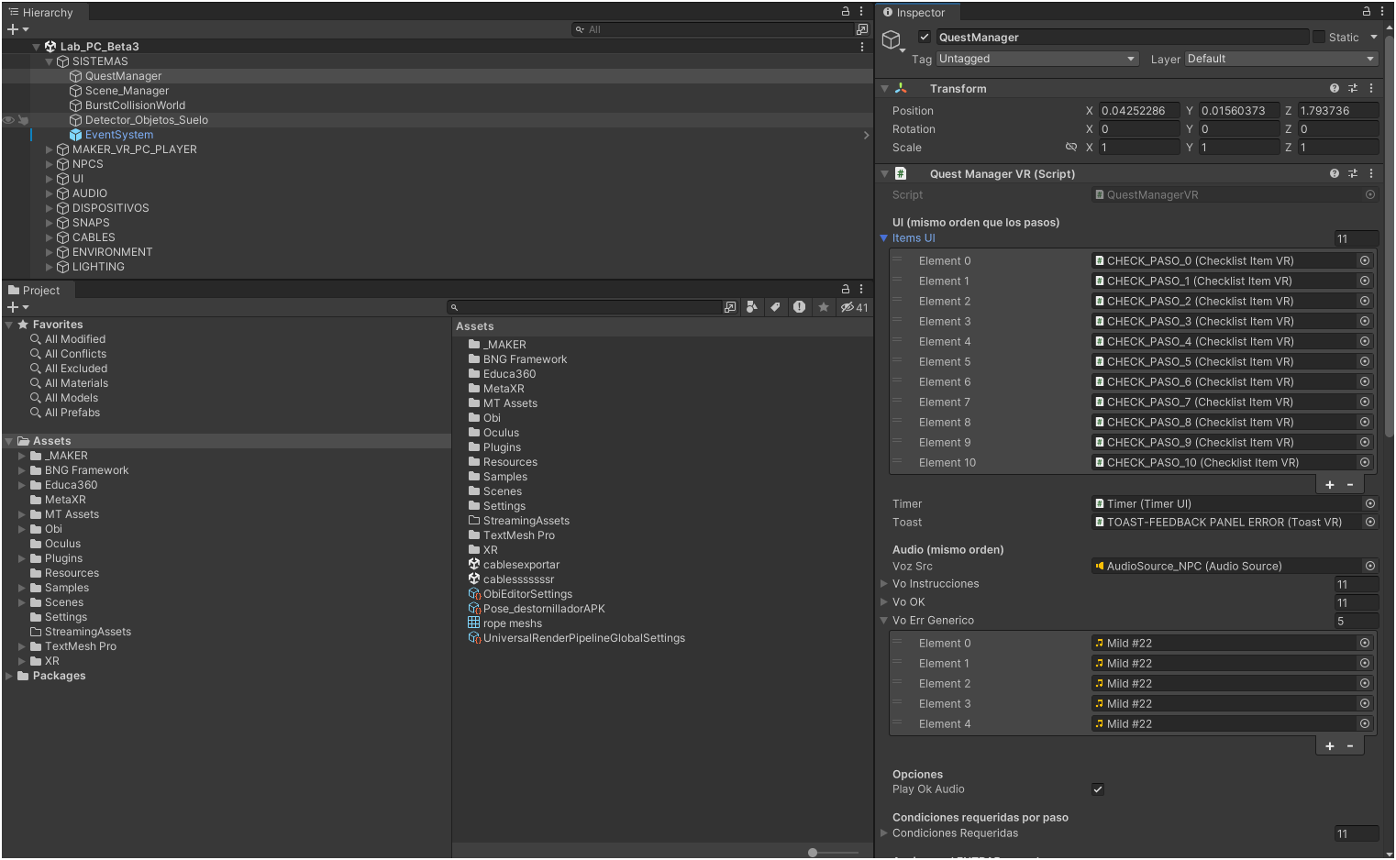 | En cada escena de reto verás una estructura parecida. Lo clave es el grupo SISTEMAS:  • QuestManager: orquesta la secuencia de pasos, UI, audios, pistas y eventos.  • Scene_Manager: gestiona cambios de escena (por ejemplo, volver a menú o cargar examen).  • Otros núcleos según escena: BurstCollisionWorld, Detector_Objetos_Suelo, EventSystem, etc.  Regla práctica: si dudas, no borres nada dentro de SISTEMAS.
[CAPTURA M04-01: Lab_PC — Hierarchy con SISTEMAS/QuestManager seleccionado + Inspector (Quest Manager VR).]

Pasos rápidos:
1. Abre la escena Lab_PC (doble clic sobre la escena en Project).
2. En Hierarchy, despliega el grupo SISTEMAS.
3. Haz clic en QuestManager y observa el Inspector: debe aparecer el componente Quest Manager VR (Script) (QuestManagerVR).
4. Comprueba que no hay errores críticos en Console (si los hay, anótalos antes de continuar).

3.2 Entender el rol del QuestManager (qué controla exactamente)
🧩 Idea clave (en una frase)
El QuestManagerVR funciona como un “director de orquesta”: decide qué paso está activo, qué UI se muestra, qué audio se reproduce, qué objetos se activan y qué acciones se lanzan cuando el alumno acierta o falla.

En el Inspector del QuestManager (CAPTURA M04-01) verás bloques. A continuación se explica cada uno con ejemplos reales del proyecto:
• UI (mismo orden que los pasos): la lista Items UI apunta a elementos tipo CHECK_PASO_0, CHECK_PASO_1, … que se marcan conforme avanza el reto.
• Timer: referencia al temporizador (UI) que muestra el tiempo del reto.
• Toast: panel/ventana de feedback para mensajes de aviso/errores (por ejemplo, un cartel con icono).
• Audio: el QuestManager usa vozSrc (AudioSource_NPC) y listas de clips: voInstrucciones, voOK, voErrGenerico.
3.3 Qué ve el alumno al iniciar un reto (Game + UI guiada)
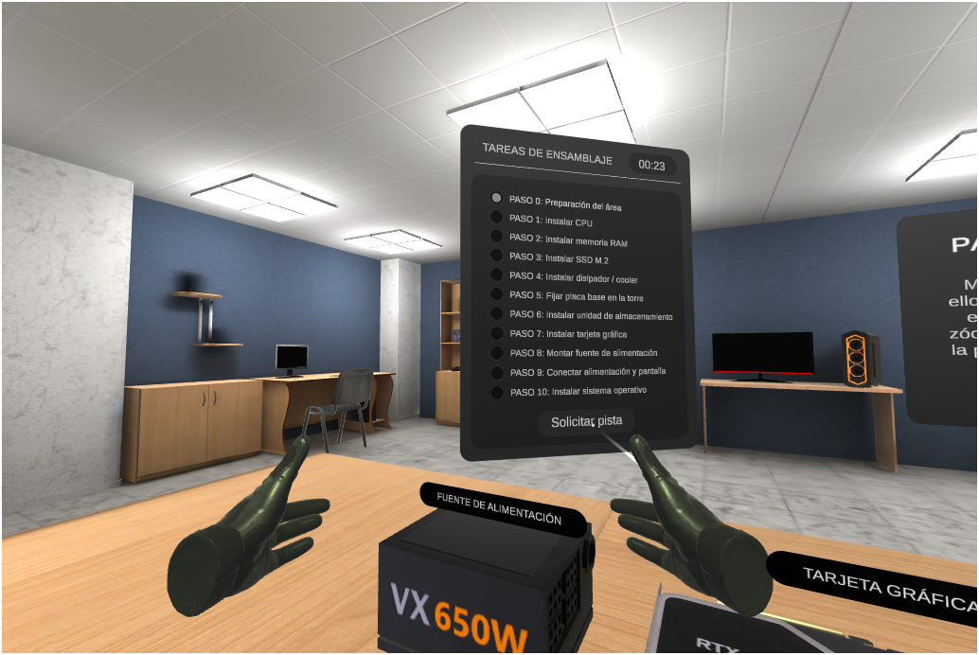 | Al pulsar Play, el alumno entra en un entorno guiado. Normalmente se combinan:  • Un panel de checklist con los pasos del reto (izquierda).  • Un panel de instrucciones del paso (derecha/centro) que explica qué hacer.  • Objetos físicos del entorno (componentes) que se habilitan conforme avanza.  En este punto, el QuestManager está controlando el estado inicial del reto.
[CAPTURA M04-04: Lab_PC en Play — UI de checklist (Tareas de ensamblaje) + panel de paso activo + mesa con componentes.]

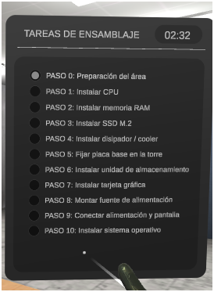 | Cómo leer este panel:  • Arriba aparece el título TAREAS DE ENSAMBLAJE y un contador de tiempo.  • La lista muestra PASO 0 … PASO 10 (en este reto).  • El botón Solicitar pista pide ayuda del paso actual (lo gestiona el QuestManager).
[CAPTURA M04-05: UI — Checklist “TAREAS DE ENSAMBLAJE” con pasos y temporizador.]

💡 Tip docente
Antes de que el alumnado manipule piezas, dedica 1–2 minutos a que identifiquen:
• dónde está el checklist,
• qué paso está activo,
• y dónde aparece el texto/voz de instrucciones.
Esto reduce mucho la frustración inicial.

3.4 Pasos, condiciones y “cuándo se considera correcto”
Un paso no avanza por tiempo: avanza cuando se cumplen condiciones. En el QuestManager existe una lista que indica cuántas condiciones debe completar el alumno en cada paso.
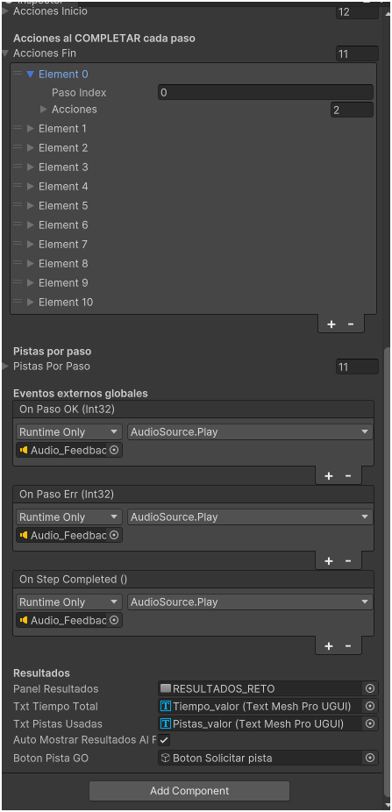 | Qué significa este bloque:  • Condiciones Requeridas tiene un número por paso (0..N-1).  • Ejemplo: si en el paso 0 el valor es 10, ese paso necesita 10 validaciones (por ejemplo, seleccionar/colocar 10 elementos).  Importante: el orden y cantidad deben mantenerse coherentes con la UI y los audios.
[CAPTURA M04-06: Inspector — Condiciones requeridas por paso (lista de números por paso).]

En el código (QuestManagerVR.cs) esto se gestiona mediante llamadas a:
• RegistrarCondicion(...): registra que el alumno ha completado una parte del paso.
• AvanzarAlSiguientePaso(): se ejecuta cuando el paso cumple sus condiciones.
• PasoError(): se usa cuando una acción es incorrecta y hay que dar feedback.
3.4.1 El ciclo real de un paso (importante si vas a crear retos)
Conviene tener muy claro qué hace el sistema solo y qué hay que provocar desde la interfaz, porque es la confusión más habitual al crear un reto nuevo:
# | Qué ocurre | Quién lo dispara
1 | Algo se valida: una pieza encaja, se pulsa un botón… | La SnapZone o el botón, mediante un evento
2 | Se llama a QuestManagerVR.RegistrarCondicion() | El evento del paso anterior
3 | Se suma una condición. Si se alcanzan las que pide el paso, se marca la tarea del checklist, se ejecutan las Acciones al COMPLETAR y suena la voz de acierto | Automático
4 | El paso NO avanza todavía | —
5 | Se llama a QuestManagerVR.AvanzarAlSiguientePaso() | El botón CONTINUAR del panel SUPERADO, o una acción de fin de paso

⛔ El paso no avanza solo
Superar las condiciones marca la tarea, pero no pasa al paso siguiente. Alguien tiene que llamar a AvanzarAlSiguientePaso().
En las escenas de ejemplo lo hace el botón CONTINUAR de cada panel de paso superado. Si creas un paso nuevo y te olvidas de enlazar ese botón, el reto se queda parado ahí para siempre, aunque el alumno lo haya hecho todo bien.

3.4.2 La regla del orden: qué listas deben cuadrar y cuáles no
Se repite mucho que “todas las listas del QuestManager deben medir lo mismo”. Es más preciso que eso, y saberlo ahorra tiempo:
Lista del Inspector | ¿Debe medir lo mismo que los pasos? | Por qué
Items UI | Sí | Es la lista de referencia: define cuántos pasos hay
Vo Instrucciones | Sí | Un clip de voz por paso
Vo OK | Sí | Un clip de acierto por paso
Condiciones Requeridas | Sí | Cuántas validaciones pide cada paso
Vo Err Generico | No | Son mensajes de error genéricos, se eligen por código de error, no por paso
Acciones al ENTRAR / al COMPLETAR | No | Cada bloque lleva su propio campo pasoIndex: puedes tener cero o varios bloques por paso
Pistas por paso | No | Igual: cada bloque indica a qué paso pertenece

⚠️ Si las cuatro primeras no cuadran, el reto no arranca
Al pulsar INICIAR, el QuestManager comprueba que Items UI, Vo Instrucciones, Vo OK y Condiciones Requeridas tengan exactamente el mismo número de elementos.
Si no cuadran, escribe un error rojo en la Console («Arrays UI / audio / condiciones con longitudes distintas») y no ocurre nada más: ni temporizador, ni checklist, ni voz.
Si pulsas INICIAR y no pasa nada, mira la Console: casi siempre es esto.

💡 Condiciones que no se pueden contar dos veces
RegistrarCondicion admite un número de identificación opcional. Si se lo pasas, esa condición solo cuenta una vez por paso, aunque el alumno saque y vuelva a meter la misma pieza.
Es lo recomendable en snaps de los que se pueda retirar la pieza.

3.4.3 La secuencia real del Reto 1 (montaje de PC)
Para que te hagas una idea de la escala de un reto completo, estos son los once pasos del laboratorio de PC, en orden:
Índice | Paso
0 | Preparación
1 | CPU
2 | Memoria RAM
3 | Disco M.2
4 | Disipador
5 | Placa base

En la escena verás esos pasos como los objetos CHECK_PASO_0 a CHECK_PASO_10 del checklist, y como los paneles PASO_0_PREPARACIÓN, PASO_9_CABLES y equivalentes en la interfaz.
3.5 Acciones automáticas al entrar y completar un paso
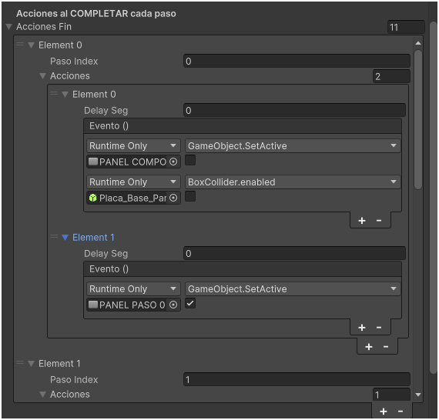 | Cada paso puede disparar acciones (UnityEvents):  • Activar/desactivar paneles (GameObject.SetActive).  • Habilitar colisionadores (BoxCollider.enabled) para permitir interacción.  • Mostrar/ocultar elementos de UI del paso siguiente.  Así es como el reto desbloquea componentes y va guiando la secuencia.
[CAPTURA M04-03: Inspector — Acciones al COMPLETAR cada paso (UnityEvents con SetActive / Colliders, etc.).]

Lectura práctica (sin editar):
1. Dentro del Inspector de QuestManager, localiza Acciones al ENTRAR y Acciones al COMPLETAR.
2. Busca un elemento (por ejemplo, Paso Index 0) y despliega sus acciones: verás eventos típicos como GameObject.SetActive o habilitar un BoxCollider.
3. La idea: al acabar un paso, el sistema prepara el siguiente (UI + piezas interactuables).

3.6 Sistema de pistas (ayuda) y su relación con el botón “Solicitar pista”
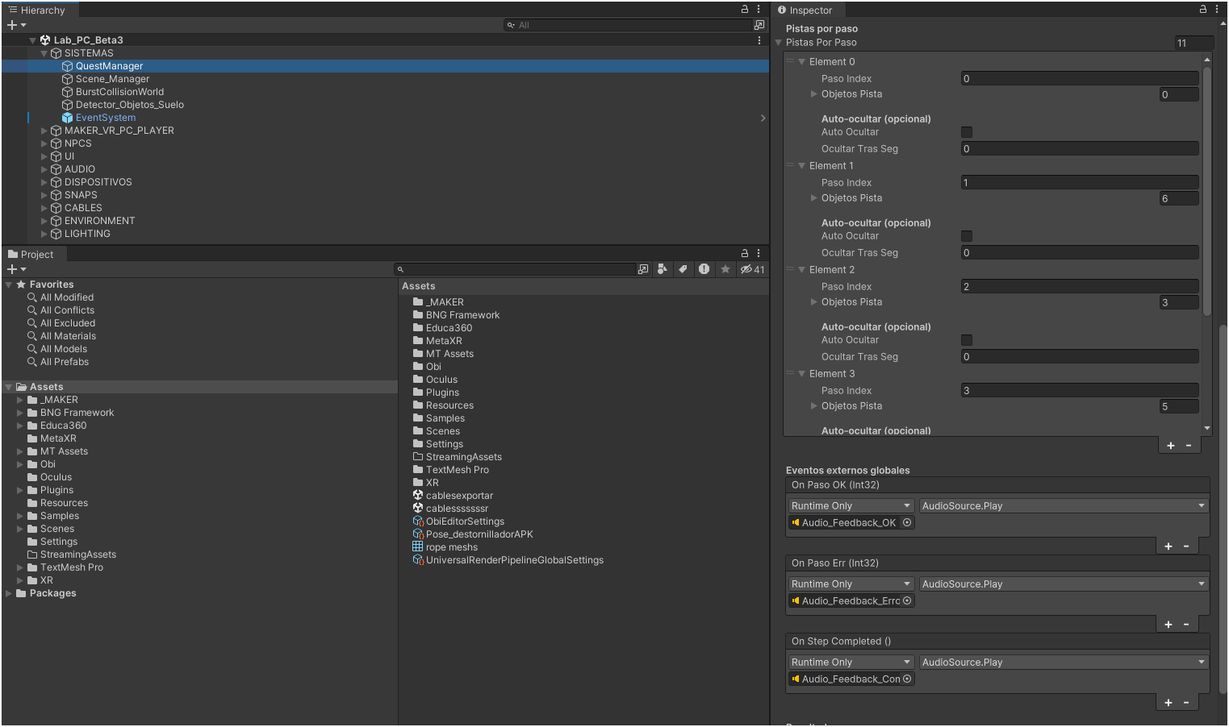 | En Pistas por paso el QuestManager mantiene una lista de objetos de ayuda vinculados al Paso Index.  En cada elemento se ve:  • Objetos Pista: lista de GameObjects asociados a la pista del paso.  • Opciones como Auto Ocultar y Ocultar Tras Seg (si está activado).  El botón visible en Game (Solicitar pista) llama al método:  • SolicitarPistaPasoActual() (ver comentario en el script).
[CAPTURA M04-02: Inspector — Pistas por paso + eventos externos globales (OnPasoOK/OnPasoErr/OnStepCompleted).]

En uso (para el alumno): cuando el alumno pulsa Solicitar pista, el sistema muestra una ayuda contextual del paso actual (por ejemplo, resaltar piezas o mostrar un elemento de referencia).
3.7 Feedback (OK / Error) — mensajes y sonido
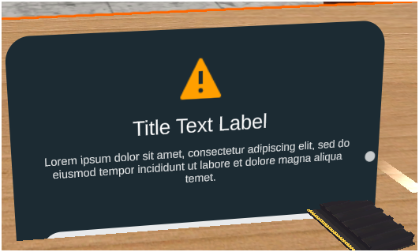 | Además de la voz, el reto usa paneles de feedback:  • Mensajes de aviso (⚠️) cuando algo falta o está mal.  • Confirmaciones cuando un paso se completa.  En QuestManager esto se apoya en:  • toast (referencia a un ToastVR / panel de feedback).  • Eventos globales: OnPasoOK, OnPasoErr y OnStepCompleted.
[CAPTURA M04-07: Ejemplo de panel de aviso/feedback (Toast) mostrado en escena.]

⚠️ Si no escuchas audios
Revisa que el AudioSource_NPC esté asignado en el QuestManager y que el volumen del Editor/PC no esté silenciado.
Si el problema aparece al cambiar de escena, revisa la Console por referencias perdidas.

3.8 Objetos interactivos: qué significa “Grabbable” y por qué afecta al paso
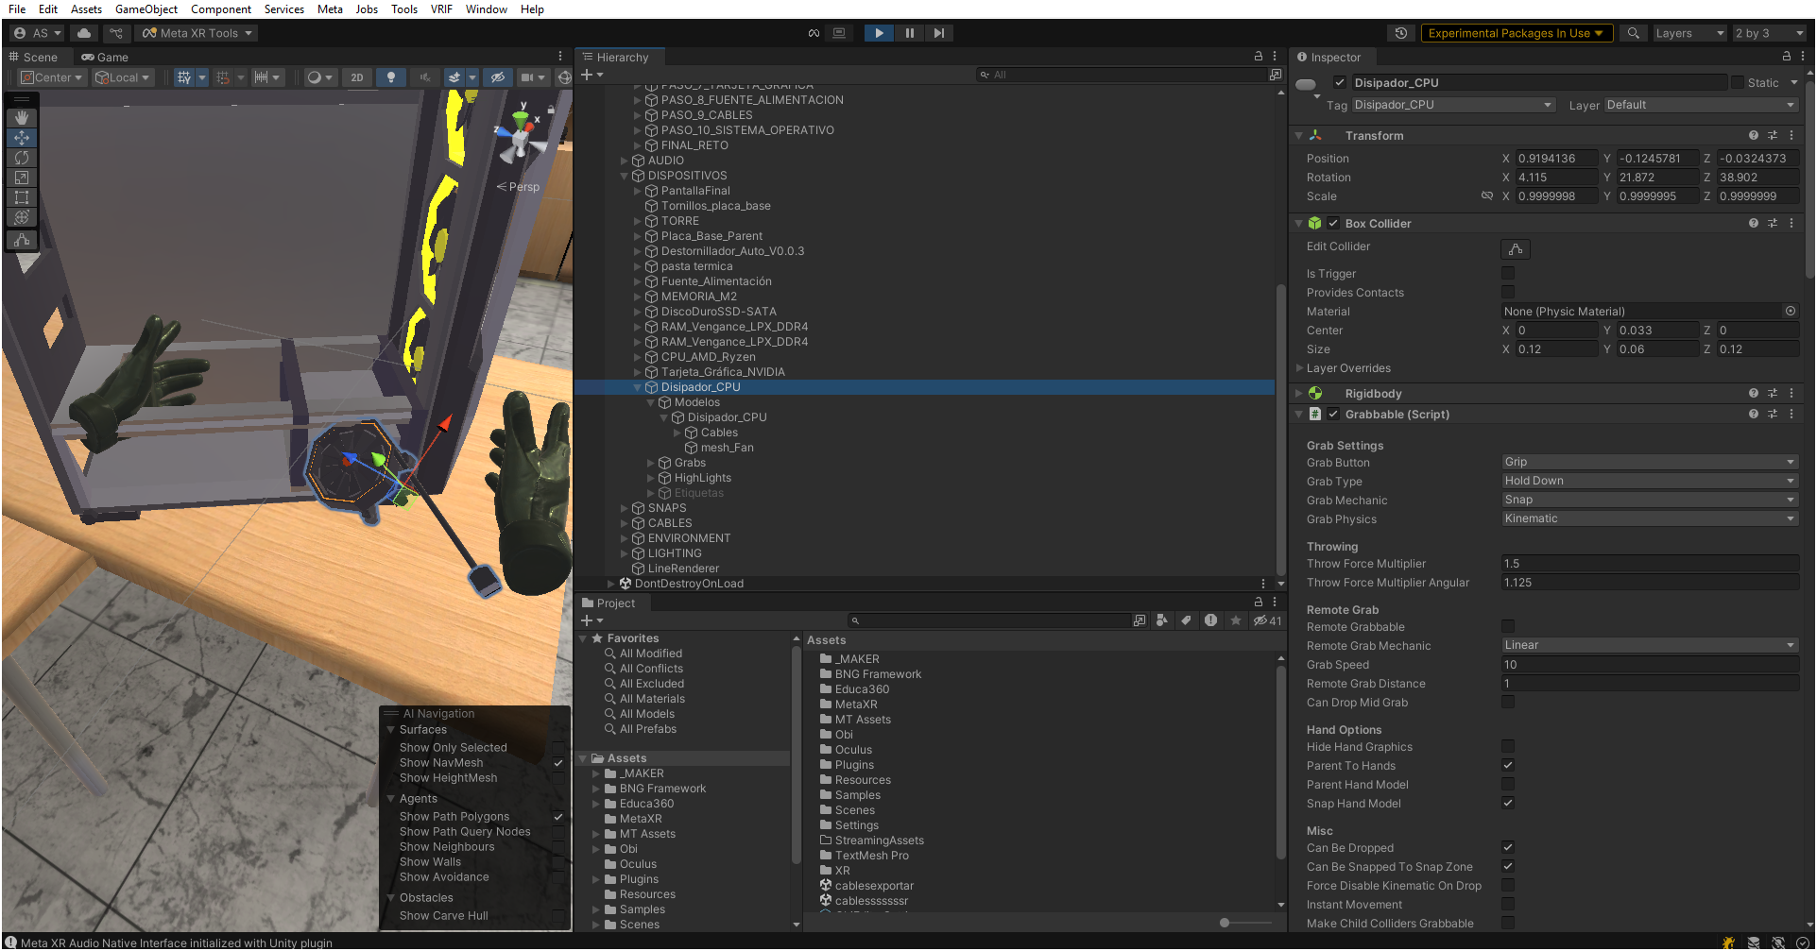 | En Maker, muchos componentes del reto se pueden agarrar y colocar.  Lo verás porque en su Inspector suelen aparecer:  • Collider (para detectar interacción)  • Rigidbody (física)  • Grabbable (Script) (sistema VR/PC de agarre)  El QuestManager usa las condiciones del paso para validar cuándo un objeto fue colocado correctamente (normalmente vía snaps/zonas).
[CAPTURA M04-08: Objeto del reto (ej. Disipador_CPU) — Inspector con Rigidbody + Grabbable (Script) y opciones de agarre/snap.]

Como usuario:
• Agarra el objeto (mano/ratón según el modo) y acércalo a su zona de colocación.
• Si el paso está activo, el objeto debería poder fijarse (snap) y la checklist avanzará cuando se completen las condiciones.
Como docente (por ahora):
• No cambies parámetros de Grabbable ni colliders en fase de aprendizaje.
• Si un alumno no puede agarrar, revisa si el paso correcto está activo o si el objeto está desactivado por el QuestManager.

4. RESULTADO ESPERADO
• Puedes explicar con tus palabras el flujo del reto: pasos → condiciones → acciones → feedback.
• Eres capaz de localizar el QuestManager en Hierarchy y reconocer sus bloques principales en el Inspector (UI, audios, condiciones, acciones, pistas, resultados).
• Al ejecutar la escena, identificas dónde están: checklist, temporizador, botón de pista y panel de instrucciones.

5. ERRORES FRECUENTES Y SOLUCIÓN
⛔ Escenario: el checklist no aparece / UI vacía
Revisión rápida:
1) En Hierarchy, verifica que el grupo UI está activo.
2) En QuestManager, revisa que Items UI tiene referencias asignadas (no “None”).
3) Comprueba Console por errores de referencias (Missing).

⛔ Escenario: el reto no avanza de paso aunque coloque piezas
Posibles causas:
• Estás en un paso distinto al que crees (mira el panel de instrucciones activo).
• El objeto del paso está deshabilitado o su collider está desactivado (el QuestManager puede activarlo al completar el paso anterior).
• Hay errores en Console que impiden registrar condiciones.

⛔ Escenario: el botón “Solicitar pista” no hace nada
Revisión rápida:
• Comprueba que el botón existe en la UI y que el QuestManager tiene el objeto botonPistaGO asignado (si aplica).
• Revisa en el Inspector que Pistas por paso contiene objetos en el paso actual.
• Observa Console por advertencias al pulsar.

6. TIPS PROFESIONALES
• Cuando revises un reto, hazlo siempre en este orden: Hierarchy (SISTEMAS) → QuestManager → UI → objetos interactivos → Console.
• El QuestManager trabaja con listas “en el mismo orden que los pasos”. Si en el futuro se edita un reto, mantener ese orden evita la gran mayoría de los errores.
• Usa la lista de pasos (checklist) como instrumento didáctico: obliga al alumnado a verbalizar qué está haciendo y por qué.

7. CHECKLIST FINAL DEL MÓDULO
• ☐ Sé localizar SISTEMAS/QuestManager en Lab_PC y LAN_Room (equivalente).
• ☐ Identifico en Game el checklist, el panel de paso y el botón Solicitar pista.
• ☐ Entiendo qué son condiciones por paso y por qué el reto no avanza si no se cumplen.
• ☐ Sé dónde revisar acciones por paso (entrar/completar) sin modificarlas.
• ☐ Puedo explicar qué es un objeto Grabbable y cómo se relaciona con el snap del paso.

M05 — Rig de cámara y control (PC/Editor): MAKER_VR_PC_PLAYER
Versión 1.0 · Fecha: 29/01/2026 · Destinatario: Docente/usuario sin conocimientos previos

ℹ️ Este módulo en dos frases
El jugador del simulador es un conjunto de objetos con una cámara y dos manos. Este módulo te enseña dónde está, qué partes tiene y qué revisar cuando no consigues moverte o no puedes pulsar un botón.
Es un módulo de consulta: sirve sobre todo para diagnosticar problemas, no para cambiar cosas.

1. OBJETIVO DEL MÓDULO
• Entender qué es MAKER_VR_PC_PLAYER y por qué es el rig principal para pruebas en PC/Editor.
• Identificar en Hierarchy las partes clave del rig (cámara/HMD, manos, locomoción, UI).
• Saber qué componentes se pueden consultar y cuáles no se deben modificar.
• Validar rápidamente en Play que el control, el puntero UI y el agarre funcionan.

2. CONTEXTO: ¿POR QUÉ EXISTE ESTE RIG?
En Maker 3D se trabajan dos formas de “ver” y “controlar” la escena:
• VR real (gafas): el movimiento viene del HMD y mandos físicos (por ejemplo, un rig tipo *Oculus/Quest*).
• PC/Editor (sin gafas): se simula la VR con teclado/ratón para poder probar rápido dentro de Unity.
ℹ️ | Idea clave  • MAKER_VR_PC_PLAYER está pensado para que puedas ejecutar y depurar escenas en el Editor sin necesidad de conectar un visor.  • Cuando trabajes con visor real, el proyecto puede usar otro rig VR (según configuración del proyecto y plataforma).

⚠️ | Regla de seguridad  • En una escena, evita tener dos rigs activos a la vez (dos cámaras principales / dos Audio Listener), porque provoca comportamientos extraños.  • Este módulo es de consulta: no edites componentes si no sabes exactamente el impacto.

3. DÓNDE ENCONTRARLO EN LA ESCENA
En escenas como Lab_PC, MAKER_VR_PC_PLAYER es un grupo raíz de la escena, al mismo nivel que SISTEMAS, NPCS o UI. Es el jugador, no un sistema: no lo busques dentro de SISTEMAS.
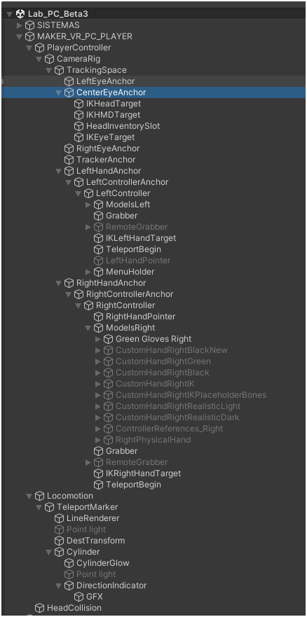
CAPTURA M05-01 · Jerarquía del rig MAKER_VR_PC_PLAYER (estructura principal).

3.1 Lectura rápida de la jerarquía
• PlayerController / CameraRig / TrackingSpace: el “cuerpo” del jugador y la base que mueve cámara/manos.
• CenterEyeAnchor: la cámara (equivalente al HMD).
• LeftHandAnchor / RightHandAnchor: anclas de manos y controladores (modelos, punteros, grabbers).
• Locomotion: sistemas de movimiento y teletransporte (línea/marker).
• HeadCollision: evita atravesar paredes/mesas y ayuda a la física del jugador.
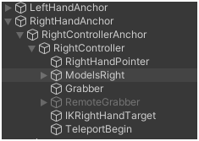 | CAPTURA M05-02 · Detalle de una mano (sub-jerarquía).  • Dentro de cada mano encontrarás el Controller, su modelo visual y objetos de interacción (por ejemplo Grabber / RemoteGrabber).  • Estos nodos suelen estar referenciados por scripts: si se renombran o se borran, se rompen enlaces.

4. COMPONENTES CLAVE (INSPECTOR)
A continuación se explica qué hace cada bloque sin entrar en programación. La idea es que sepas qué mirar cuando algo no funciona.
4.1 MAKER_VR_PC_PLAYER (raíz): Input + utilidades + emulador
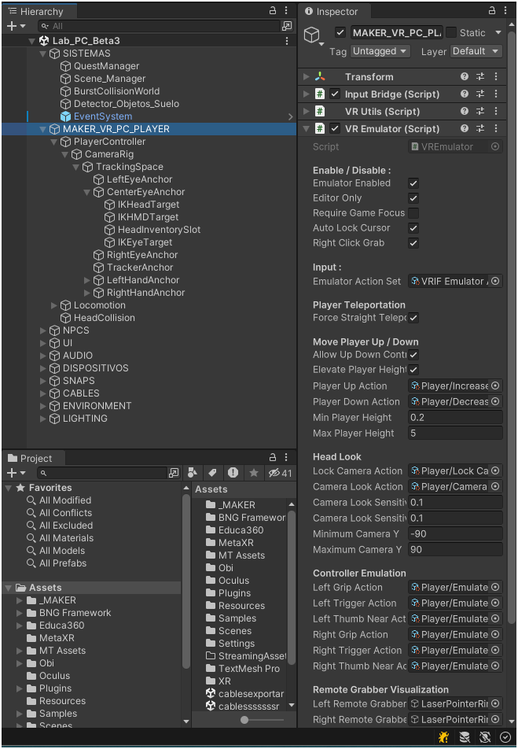 | CAPTURA M05-03 · Inspector del rig: Input Bridge, VR Utils y VR Emulator.  • VR Emulator (Script) es el “modo PC”: cuando está activo, simula HMD/manos para jugar en el Editor.  • Opciones relevantes visibles: Emulator Enabled, Editor Only, Require Game Focus, Auto Lock Cursor, Right Click Grab.  • También enlaza un Emulator Action Set (acciones de entrada) y controles para teletransporte y mirada/cámara.

💡 | Tip práctico (para que no te “roben” el ratón)  • Si el cursor se bloquea al entrar en Play, suele ser por Auto Lock Cursor. Pulsa Esc para liberar el cursor (comportamiento típico de Unity).  • Si los controles no responden, haz clic una vez en la ventana Game: el emulador puede requerir Game Focus.

4.2 PlayerController: el cuerpo del jugador y su locomoción
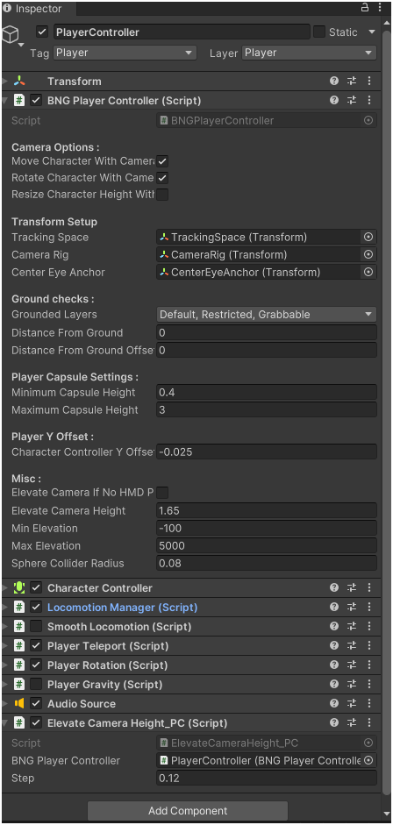 | CAPTURA M05-04 · Inspector de PlayerController (BNG Player Controller).  • Define qué transform es el Tracking Space, cuál es el Camera Rig y dónde está la cámara (Center Eye Anchor).  • Incluye sistemas de movimiento: Smooth Locomotion, Player Teleport, Player Rotation, Player Gravity.  • Controla valores físicos como altura mínima/máxima de cápsula, comprobación de suelo (Grounded Layers) y offset vertical.

⚠️ | No tocar sin motivo  • Las referencias de TrackingSpace / CameraRig / CenterEyeAnchor son críticas. Si se rompen, cámara y manos pueden quedar descolocadas.  • Si cambias capas o Grounded Layers, puedes dejar al jugador “flotando” o impedir teletransporte.

4.3 CenterEyeAnchor: la cámara (HMD) y el Audio Listener
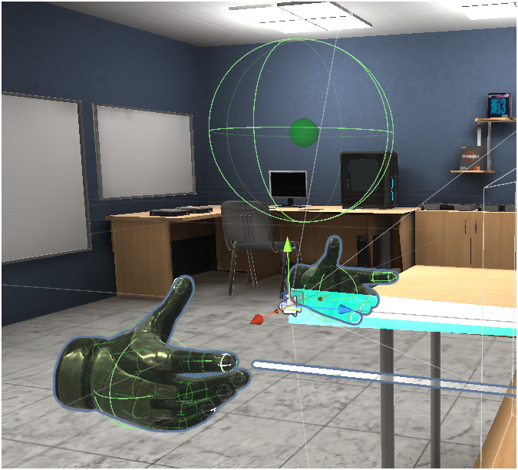 | CAPTURA M05-05 · Inspector de CenterEyeAnchor (cámara).  • Aquí vive la Camera (Render Type, FOV, Clipping Planes…) y el Audio Listener.  • En PC/Editor, el seguimiento puede venir del emulador / scripts de tracking (por ejemplo, Tracked Device).  • Si el audio “desaparece” o Unity avisa de dos listeners, revisa que solo una cámara tenga Audio Listener activo.

4.4 Controladores y manos: Hand Controller + offsets
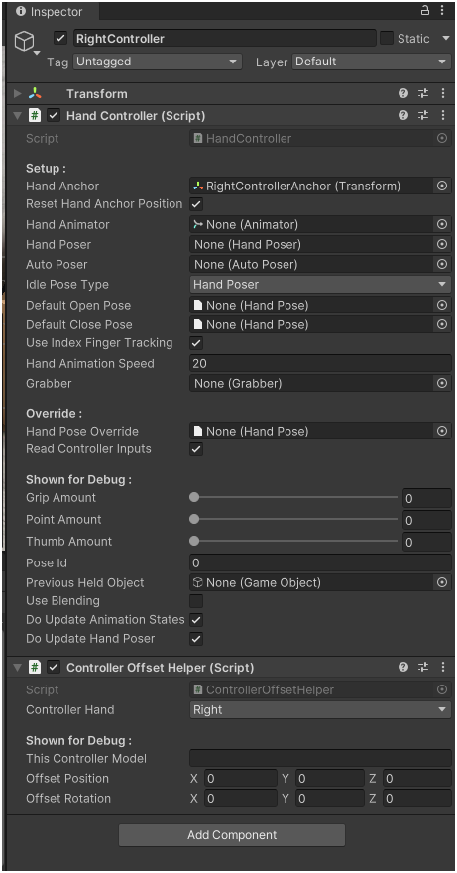 | CAPTURA M05-06 · Inspector de RightController (Hand Controller).  • El Hand Controller enlaza el Hand Anchor y gestiona pose/animación de la mano.  • El componente Controller Offset Helper ajusta el alineado del modelo respecto al controlador.  • Si la mano se ve “girada” o desplazada, normalmente se revisa aquí (solo personal técnico).

4.5 Grabber: agarre de objetos (near grab + soporte remoto)
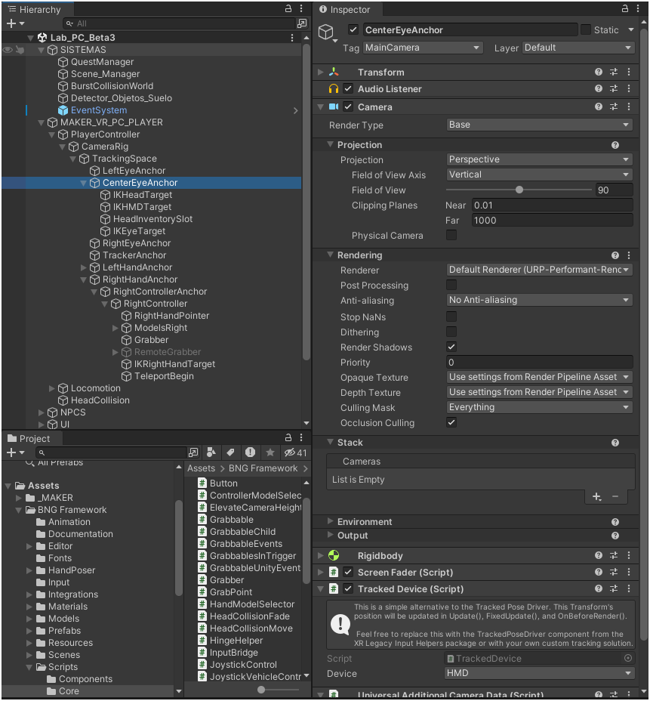 | CAPTURA M05-07 · Objeto Grabber (colisionador de agarre).  • Suele ser una esfera (trigger) cerca de la mano. Detecta el Grabbable más cercano para agarrarlo.  • Aparecen componentes típicos: Sphere Collider, Rigidbody, Grabber (Script) y un módulo de detección (por ejemplo Grabbables In Trigger).  • Las opciones de “remote grab” permiten seleccionar objetos a distancia cuando el proyecto lo habilita.

❌ | Síntoma típico: “no puedo agarrar nada”  • Confirma que el objeto a agarrar tiene componente Grabbable y colliders.  • Revisa que el Sphere Collider del Grabber esté activo y sea Trigger.  • Si es agarre a distancia, revisa que esté habilitado (opciones tipo Remote Grabbables / Raycast Remote Grab).

4.6 UI en VR/PC: EventSystem + VRUI System
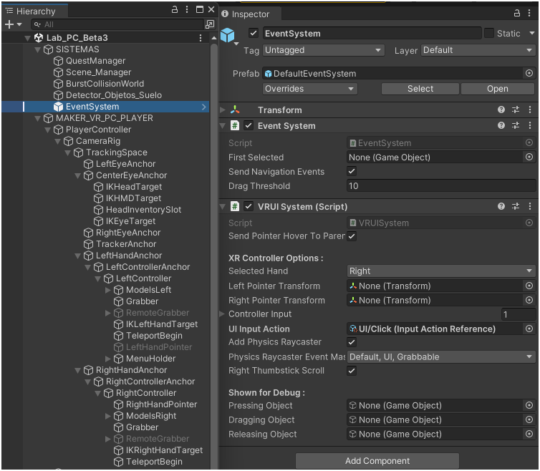 | CAPTURA M05-08 · EventSystem con VRUI System.  • Permite que el puntero de VR (o el emulador) pueda clicar botones y UI del Canvas.  • En el inspector se ve la acción UI/Click (Input Action Reference) y opciones del controlador.  • Si los botones no responden en Play, este bloque es el primero que se revisa.

5. QUÉ DEBES VER AL EJECUTAR (PLAY)
• Manos visibles (izquierda/derecha) y, si aplica, un puntero/laser para interactuar con UI.
• Movimiento básico (según configuración del emulador): W/A/S/D para desplazamiento y ratón para mirar (si está configurado así en tu escena).
• Si el reto usa UI, los botones deberían reaccionar al apuntar y hacer clic/acción de selección.
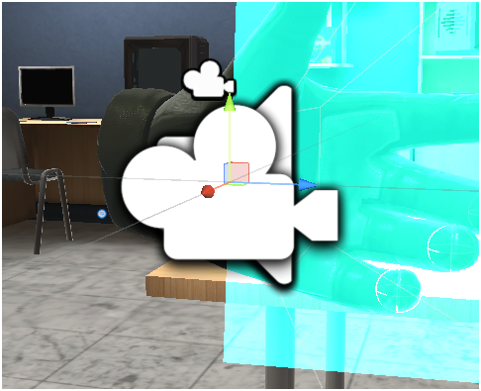
CAPTURA M05-09 · Referencias visuales del rig en Scene (manos, gizmos y anclas).

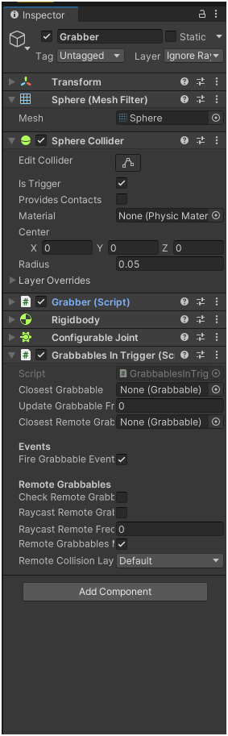 | CAPTURA M05-10 · Indicadores de cámara/visor (referencia visual).  • En Scene View es normal ver iconos y gizmos (cámara, esfera, líneas). Son ayudas de edición.  • Si los gizmos molestan, puedes desactivarlos desde el botón Gizmos (parte superior derecha de Scene).

6. ERRORES FRECUENTES Y CÓMO REVISARLOS
6.1 Controles no responden en Play
⚠️ | Revisión rápida  • Haz clic dentro de la ventana Game (puede requerir foco).  • Comprueba en VR Emulator si está activo Require Game Focus o si el cursor está bloqueado.  • Revisa que Emulator Enabled esté marcado cuando trabajas sin visor.

6.2 No veo manos / no aparece el puntero
❌ | Posibles causas  • El rig está desactivado o no es el rig activo de la escena.  • Faltan objetos dentro de LeftHandAnchor / RightHandAnchor (Models / HandPointer / Grabber).  • El proyecto está en modo VR real y espera un HMD; para Editor sin visor, activa el emulador.

6.3 La UI no se puede pulsar
❌ | Posibles causas  • No existe EventSystem en la escena o no tiene VRUI System.  • La acción UI/Click no está asignada (Input Action Reference).  • El Canvas no está configurado para recibir raycasts (Graphic Raycaster / capas).

6.4 Unity avisa: “There are 2 audio listeners”
❌ | Solución  • Busca en la escena qué cámaras tienen Audio Listener y deja solo uno (normalmente en CenterEyeAnchor).  • Si tienes un rig VR y otro PC activos, desactiva uno.

7. TIPS DE USO (SIN TOCAR CONFIGURACIÓN)
• Trabaja con el modo Play Focused si vas a usar teclado/ratón como entrada principal.
• En Scene View, activa/desactiva Gizmos para visualizar mejor manos, punteros y zonas de interacción.
• Si necesitas inspeccionar componentes sin romper nada, usa Inspector solo en modo lectura: evita reordenar o borrar referencias.

8. CHECKLIST FINAL (ANTES DE PASAR AL SIGUIENTE MÓDULO)
Estado | Comprobación
☐ | Localizo MAKER_VR_PC_PLAYER en la escena y entiendo su jerarquía general.
☐ | Sé dónde mirar para cámara (CenterEyeAnchor), manos (Left/RightHandAnchor) y locomoción (PlayerController / Locomotion).
☐ | En Play puedo moverme e interactuar con UI (si la escena lo incluye).
☐ | Sé identificar fallos típicos (foco de Game, EventSystem/VRUI, doble Audio Listener).

M06 — NPCs guía: avatares, animación (Timeline) y audio
Versión 1.0 · Fecha: 30/01/2026 · Destinatario: Docente/usuario sin conocimientos previos

ℹ️ | Idea clave  • En Maker, los NPCs guía se organizan bajo el grupo NPCS y pueden estar presentes en todas las escenas.  • Su aparición (activo/inactivo), animación y voz se controlan por pasos del reto (vía QuestManagerVR) y/o por una Timeline (Playable Director).

ℹ️ Este módulo en dos frases
Los NPCs son los personajes virtuales que explican el reto. Este módulo enseña cómo se colocan en la sala, cómo se sincronizan su animación y su voz, y cómo sustituirlos por otro avatar sin romper nada.

1. OBJETIVO DEL MÓDULO
• Localizar y entender la estructura de un NPC guía en una escena del Maker (ej.: Lab_PC).
• Comprender cómo se activa/desactiva y cómo se sincronizan animación + UI + audio.
• Aprender a posicionar el NPC en la escena usando Transform (sin romper rig/animaciones).
• Aprender a sustituir el avatar (ReadyPlayerMe u otro) manteniendo el sistema existente (Animator, scripts de ojos/parpadeo y AudioSource).

2. REQUISITOS
• Proyecto Maker abierto en Unity.
• Una escena que incluya el NPC (capturas de referencia: Lab_PC).
• Permisos para editar la escena y (si procede) el prefab del NPC.

3. PASOS (GUÍA PRÁCTICA)
3.1. Localizar el contenedor de NPCs en la escena
• Abre la escena de trabajo (ej.: Lab_PC).
• En Hierarchy, localiza el objeto raíz NPCS.
• Despliega el contenido para identificar el NPC (ej.: NPC_Instructor_Tecnico).
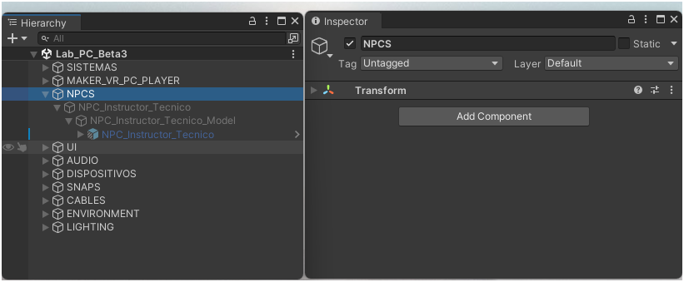 | CAPTURA M06-01 · Jerarquía principal: grupo NPCS dentro de la escena.  • El grupo NPCS vive al mismo nivel que SISTEMAS, MAKER_VR_PC_PLAYER, UI, etc.  • Este patrón ayuda a que el docente/usuario identifique rápido “dónde están los NPCs” en cualquier escena.

3.2. Entender la estructura del NPC (modelo, esqueleto y componentes)
En el ejemplo mostrado, el NPC aparece con esta estructura:
• NPC_Instructor_Tecnico (contenedor/raíz del NPC en la escena)
• NPC_Instructor_Tecnico_Model (control de secuencia con Timeline / Playable Director)
• NPC_Instructor_Tecnico (instancia de prefab del avatar: malla, esqueleto, Animator, scripts y audio)
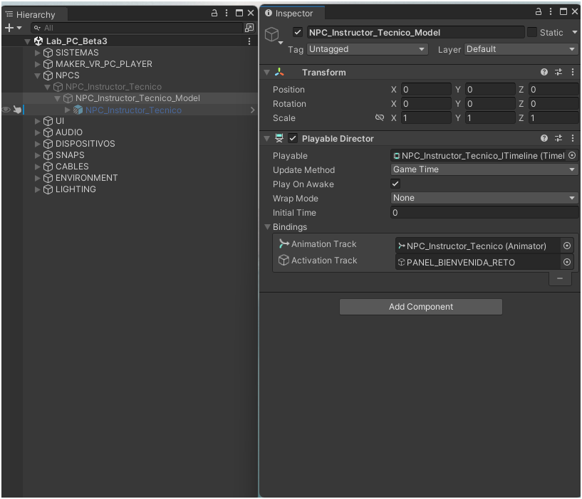 | CAPTURA M06-02 · Objeto NPC_Instructor_Tecnico_Model con Playable Director.  • El Playable Director referencia un Timeline Asset: NPC_Instructor_Tecnico_Timeline.  • Bindings clave: Animation Track → NPC_Instructor_Tecnico (Animator) y Activation Track → PANEL_BIENVENIDA_RETO.  • Con Play On Awake activo, al activar el GameObject el Timeline puede reproducirse automáticamente.

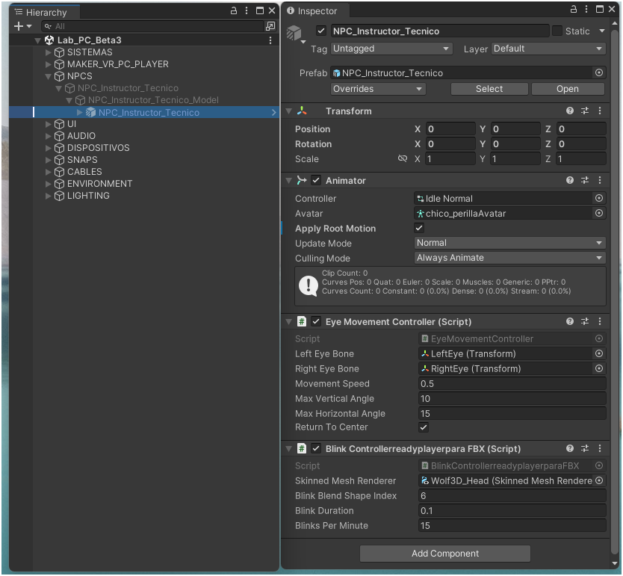 | CAPTURA M06-03 · Componente Animator en NPC_Instructor_Tecnico.  • Controller: Idle Normal.  • Avatar (Humanoid): chico_perillaAvatar.  • Culling Mode: Always Animate (evita que deje de animar fuera de cámara).

3.3. Posicionar el NPC en la escena (Transform)
⚠️ | Regla de seguridad  • Para mover el NPC, modifica el Transform del objeto raíz (por ejemplo, el contenedor NPC_Instructor_Tecnico bajo NPCS).  • Evita mover/rotar huesos del esqueleto (Armature) o mallas internas: puede romper animación, ojos/parpadeo o el audio posicional.

• Selecciona el NPC en Hierarchy (recomendado: el objeto raíz bajo NPCS).
• Usa la herramienta Move (W) para situarlo en el punto deseado del entorno.
• Ajusta la altura (Y) para que los pies queden apoyados sobre el suelo (evita que flote o se hunda).
• Usa Rotate (E) para orientar el NPC hacia el alumno o hacia el punto de interés (rotación sobre eje Y).
• Mantén Scale = (1,1,1) siempre que sea posible. Si escalas el NPC, revisa luego colisiones, audio 3D y comportamiento visual.
• Si el NPC es prefab: decide si el cambio es solo de la escena (override) o si debe aplicarse al prefab.
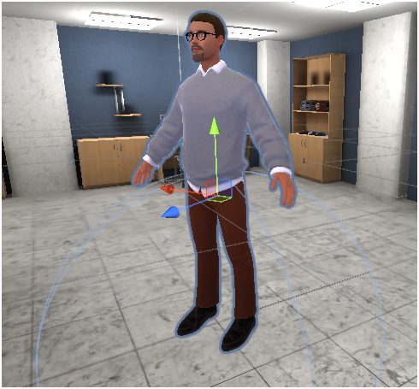 | CAPTURA M06-04 · NPC en escena: referencia visual de escala y posición.  • La posición final debe ser coherente con el entorno (zona de explicación/recepción del reto).  • Recomendación didáctica: colocar al NPC donde el alumno lo vea al iniciar el paso guiado.

3.4. Animación base del NPC (Animator Controller)
El NPC utiliza un Animator Controller (ej.: Idle Normal) con varios estados de animación.
En la captura de referencia se observan estados como:
• idle (estado principal)
• idle 0
• Walking (2)
• Talking
• Talking 0
• speakingbest 1
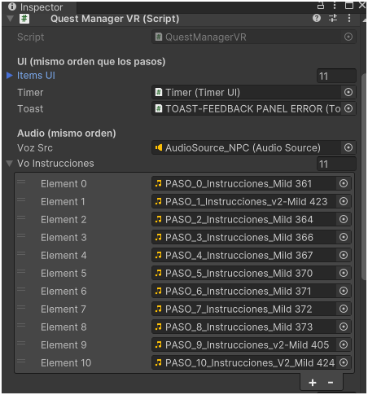 | CAPTURA M06-05 · Vista del Animator Controller (estados disponibles).  • Aunque el NPC tenga un Animator Controller, en este proyecto la secuencia guiada suele orquestarse con Timeline.  • Por buenas prácticas, evita renombrar estados sin revisar qué los llama (Timeline u otros sistemas).

3.5. Secuenciar animación + UI con Timeline (Playable Director)
El flujo observado en el proyecto es:
• El paso del reto decide cuándo interviene el NPC.
• La intervención puede activar una Timeline (Playable Director) que reproduce animación y activa elementos de UI.
• En el ejemplo: la Timeline incluye una pista de activación que apunta a PANEL_BIENVENIDA_RETO.
💡 | Tip práctico  • Si quieres que el NPC aparezca solo “cuando toca”, desactívalo al inicio de la escena y actívalo desde QuestManagerVR en el paso correspondiente.  • Con Play On Awake activado en el Playable Director, el Timeline puede empezar justo al activarse el NPC.

3.6. Audio del NPC (AudioSource_NPC + QuestManagerVR)
El proyecto centraliza la voz del NPC en dos partes:
• AudioSource_NPC: Audio Source dentro del NPC (voz posicional 3D).
• QuestManagerVR: referencia la fuente de audio y gestiona una lista de clips por paso (Vo Instrucciones).
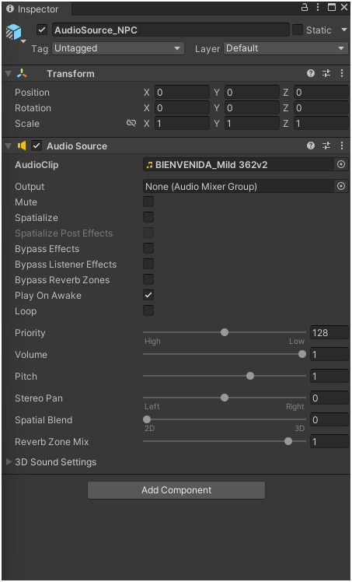 | CAPTURA M06-06 · AudioSource_NPC (Audio Source del NPC).  • Ejemplo de clip asignado: BIENVENIDA_Mild 362v2.  • En la captura, Play On Awake está activo y el audio está en 3D (Spatial Blend).

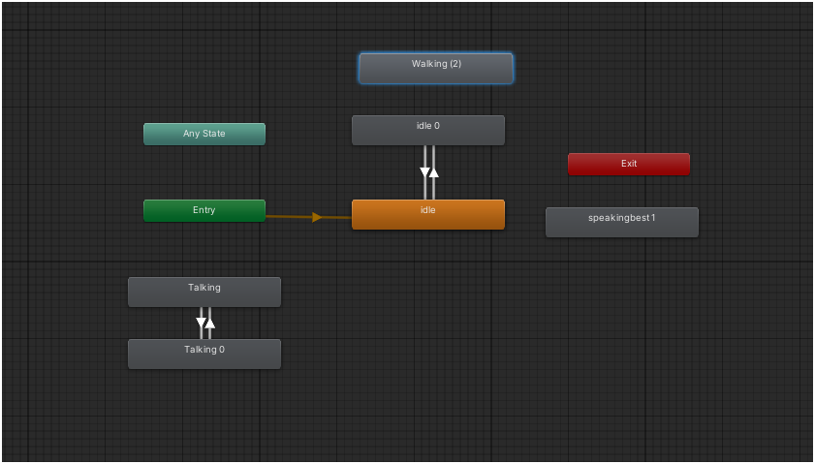 | CAPTURA M06-07 · QuestManagerVR: configuración de UI + Audio por pasos.  • El campo Voz Src referencia AudioSource_NPC.  • La lista Vo Instrucciones contiene clips por paso (mismo orden que los pasos).  • Ejemplos de nombres: PASO_0_Instrucciones_Mild 361, PASO_1_Instrucciones_v2_Mild 423, …

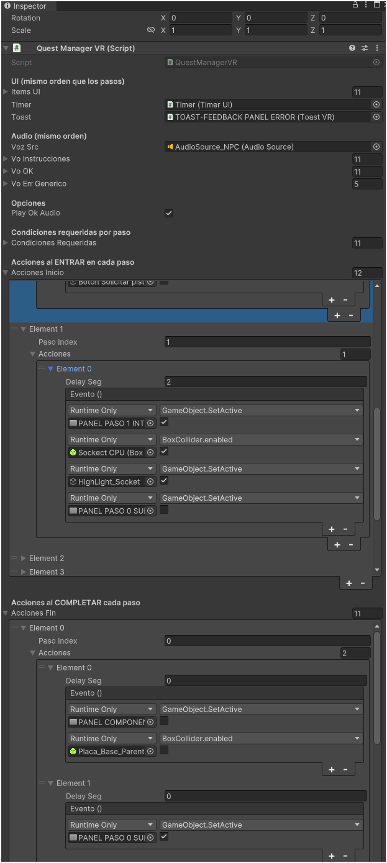 | CAPTURA M06-08 · QuestManagerVR: acciones al ENTRAR/COMPLETAR pasos.  • Cada paso puede ejecutar acciones con Delay Seg y un Evento() (UnityEvent).  • En el ejemplo se activan paneles UI y se habilitan colisiones/interacciones (BoxCollider.enabled).  • Este mismo sistema se puede usar para activar el NPC o lanzar su secuencia (Timeline) en el paso deseado.

3.7. Realismo del avatar: ojos y parpadeo (scripts)
En el NPC existen scripts para mejorar el realismo del guía:
• EyeMovementController: mueve los ojos hacia rotaciones objetivo aleatorias dentro de límites (vertical/horizontal) y puede volver al centro.
• BlinkControllerreadyplayerparaFBX: simula parpadeo usando un blendshape (por defecto aplica peso 95 al cerrar).
ℹ️ | Qué debes revisar si cambias el avatar  • En EyeMovementController, reasigna LeftEye/RightEye a los huesos reales del nuevo modelo.  • En BlinkControllerreadyplayerparaFBX, reasigna el Skinned Mesh Renderer (ej.: cabeza) y confirma el índice del blendshape de parpadeo.

3.8. Sustituir el avatar (ReadyPlayerMe u otro) manteniendo el sistema
• Importa el nuevo avatar y asegúrate de que su rig sea Humanoid (para reutilizar animaciones).
• Sustituye la malla/modelo manteniendo la estructura del NPC (o crea un prefab equivalente).
• En el Animator, asigna el mismo Controller (Idle Normal) y configura el Avatar del nuevo modelo.
• Reasigna referencias de ojos (LeftEye/RightEye) y parpadeo (SkinnedMeshRenderer + blendshape index).
• Revisa que exista el hijo AudioSource_NPC (o crea uno) y vuelve a enlazarlo en QuestManagerVR → Voz Src.
⚠️ | Compatibilidad de animaciones  • Si el avatar nuevo no es Humanoid o su rig está mal configurado, las animaciones pueden deformarse o no reproducirse.  • Antes de reemplazar en escenas de producción, prueba el avatar en una escena de test con solo el NPC y reproduce su Timeline.

4. RESULTADO ESPERADO
• El NPC aparece solo en el momento del reto que corresponda (activado por QuestManagerVR o por Timeline).
• Se reproduce su animación (Animator/Timeline) y, si aplica, se activan elementos UI como PANEL_BIENVENIDA_RETO.
• Se reproduce la voz/instrucciones desde AudioSource_NPC con audio 3D.
• El NPC está bien posicionado: no flota, no atraviesa objetos y mira hacia el alumno/zona de explicación.

5. ERRORES FRECUENTES + SOLUCIÓN
• No se ve el NPC → Comprueba si el GameObject raíz está desactivado. Revisa las acciones del paso en QuestManagerVR (SetActive).
• No se reproduce la animación → Revisa el Binding del Playable Director (Animation Track → Animator).
• No se activa el panel UI → Revisa el Binding de Activation Track (→ PANEL_BIENVENIDA_RETO) y que el panel exista en la escena.
• No se oye la voz → Verifica clip en AudioSource_NPC, volumen y Spatial Blend. Verifica QuestManagerVR → Voz Src.
• Cambiaste el avatar y “se rompe la cara/ojos” → Reasigna Eye bones y blendshape index en los scripts de ojos/parpadeo.

6. TIPS PROFESIONALES
• Mantén la carpeta/jerarquía NPCS consistente entre escenas: facilita mantenimiento y docencia.
• Usa Timeline para secuencias guiadas (animación + UI) y QuestManagerVR para controlar cuándo ocurren.
• En audio 3D, comprueba distancias: el alumno debe oír claramente al NPC desde su punto de inicio.
• Cuando sustituyas avatares, documenta qué Avatar (Humanoid) y qué blendshape de parpadeo estás usando.

7. CHECKLIST FINAL
☐ Existe NPCS en la jerarquía de la escena.
☐ El NPC está bajo NPCS y su Transform raíz está correctamente posicionado (altura y orientación).
☐ NPC_Instructor_Tecnico_Model tiene Playable Director con NPC_Instructor_Tecnico_Timeline.
☐ Bindings OK: Animation Track → NPC_Instructor_Tecnico (Animator); Activation Track → PANEL_BIENVENIDA_RETO.
☐ AudioSource_NPC existe y reproduce audio; en QuestManagerVR, Voz Src apunta a esa fuente.
☐ La lista Vo Instrucciones está alineada con el orden de pasos del reto.

M07 — UI de pasos: Checkpoints, Pistas, Feedback y Resultados
Versión 1.0 · Fecha: 30/01/2026 · Destinatario: Docente/usuario sin conocimientos previos

ℹ️ Este módulo en dos frases
En realidad virtual las pantallas no pueden estar pegadas a la cámara: flotan dentro de la sala, como carteles. Este módulo explica cómo están organizadas esas pantallas y cómo se conectan con el QuestManager.
Aquí es donde aprendes a añadir un paso nuevo al reto duplicando el que ya existe.

1. OBJETIVO DEL MÓDULO
• Identificar el GameObject UI en una escena Maker y entender su jerarquía (inicio → progreso → pasos → final).
• Configurar la UI para que funcione en World Space con puntero VR (Canvas + GraphicRaycaster + VRCanvas + VRUISystem).
• Conectar la UI con QuestManagerVR: checklist por paso, temporizador, feedback (Toast), pistas y panel final de resultados.
• Aprender a clonar la UI para crear/editar pasos sin romper la sincronía por índice (regla del orden).

ℹ️ | Idea clave (Maker): UI clonable  • La UI se diseña para ser repetible: se mantiene una estructura estable y se ajustan número de pasos, textos, pistas, audios, condiciones y acciones.  • El sistema trabaja por índice de paso: el orden entre UI y QuestManagerVR es crítico.

2. REQUISITOS
• Proyecto Maker abierto en Unity (versión de referencia: Unity 2022.3.62f3 LTS).
• Escena de prueba con UI operativa (ej.: entornos tipo Lab_PC / LAN_Room).
• Acceso al objeto SISTEMAS/QuestManagerVR y al grupo UI de la escena.
• Puntero UI funcional (EventSystem + VRUI System).

3. PASOS (GUÍA PRÁCTICA)
3.1. Localizar la UI en la jerarquía de la escena
• En Hierarchy, localiza el grupo raíz UI.
• La jerarquía sigue un patrón estable: INICIO → CHECKPOINTS_PASOS → PASO_0..PASO_N → FINAL_RETO.
• Importante: el sistema no “descubre” pasos por nombre; trabaja por índice. Evita reordenar sin sincronizar.

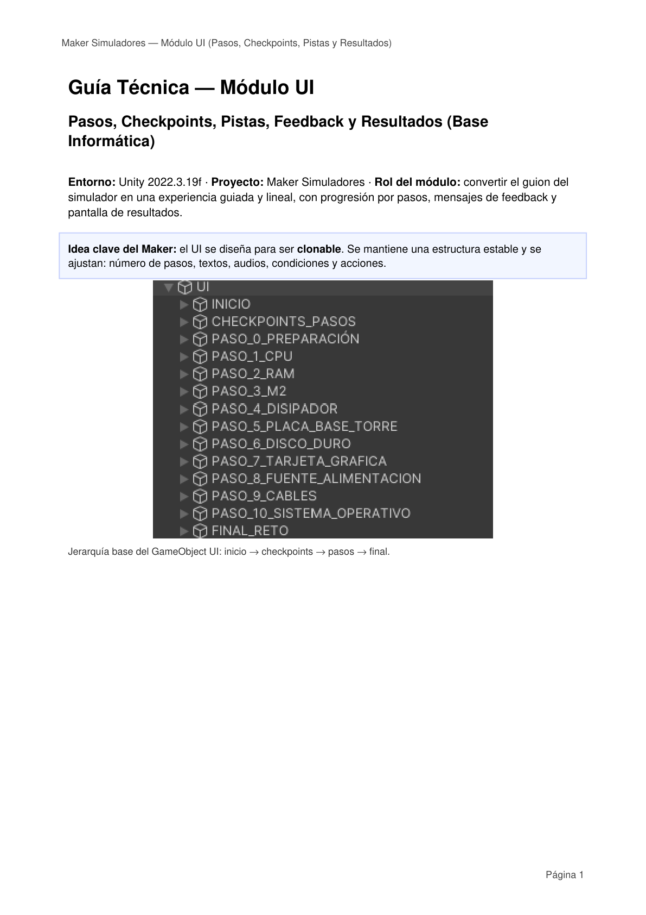 | CAPTURA M07-01 · Documento técnico de UI (visión global: pasos, checkpoints, pistas y resultados).  Dónde mirar: referencia del módulo UI. Sirve como mapa para entender qué piezas forman la interfaz y cómo se conectan con QuestManagerVR.

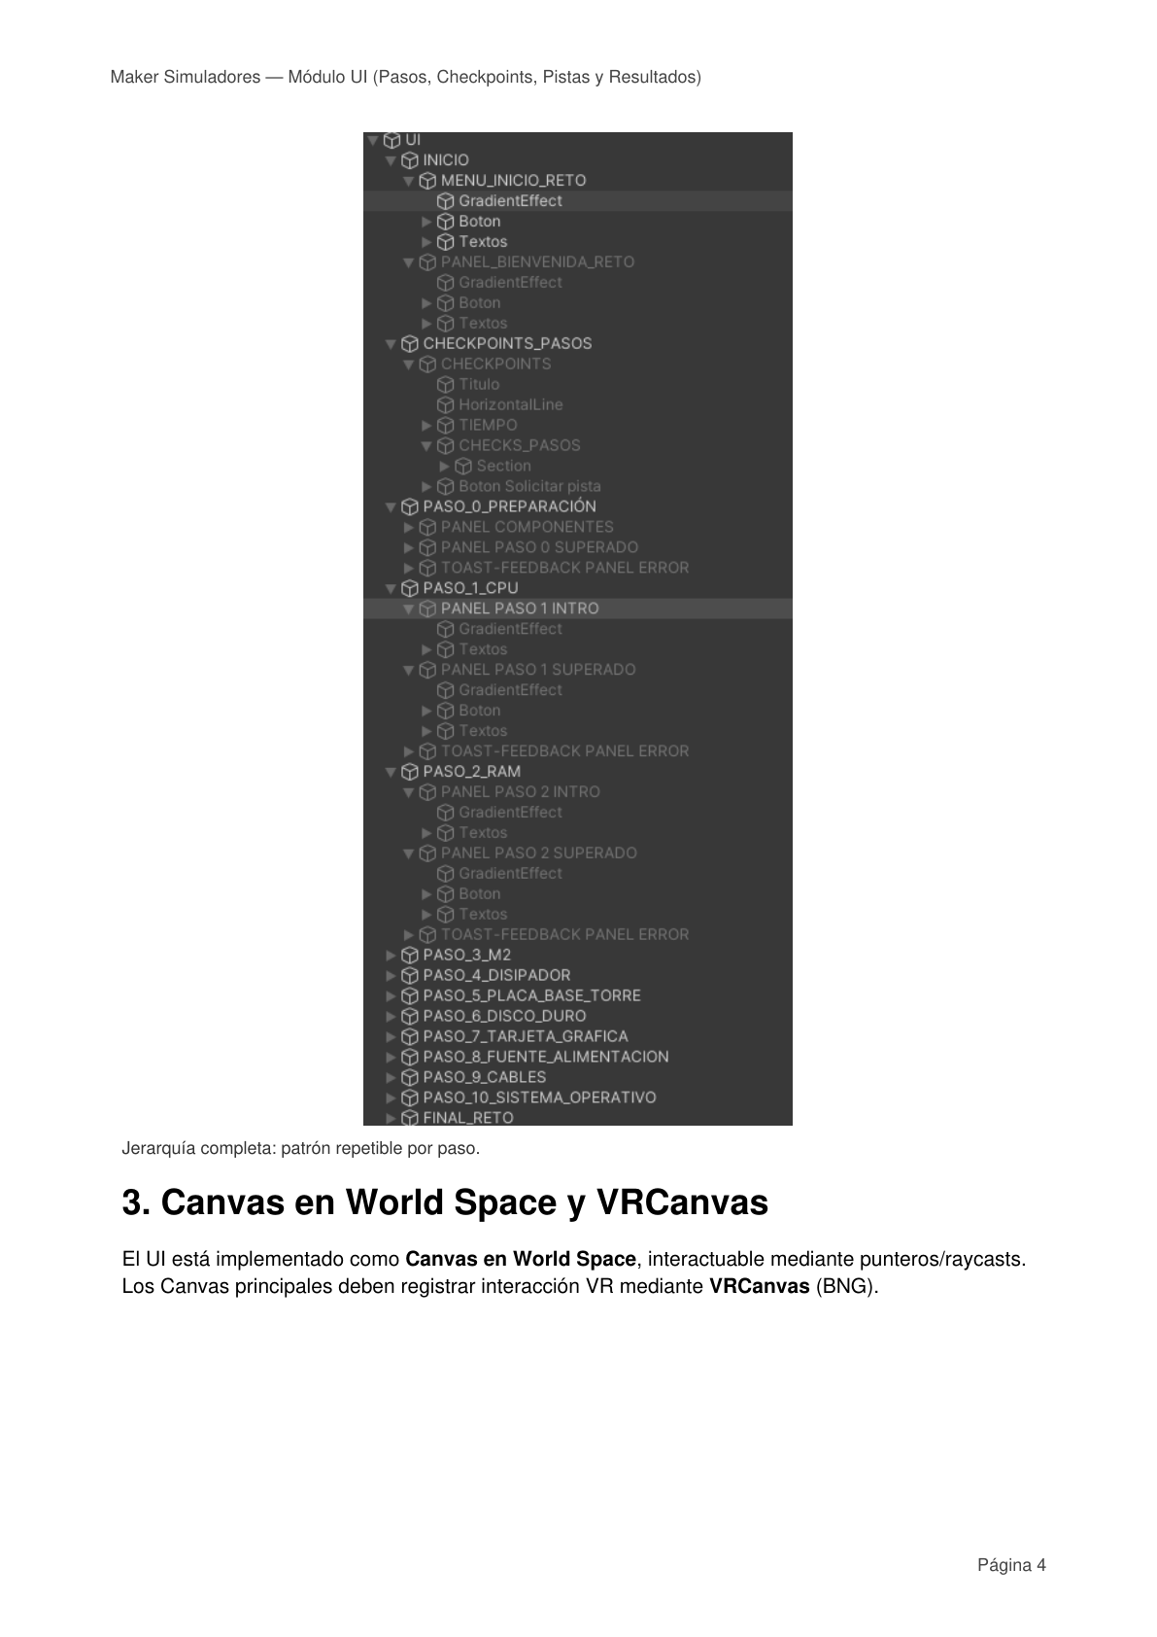 | CAPTURA M07-02 · Patrón de jerarquía UI repetible (bloques principales y pasos por índice).  Dónde mirar: dentro del grupo UI. Confirma que existen los bloques INICIO / CHECKPOINTS_PASOS / PASO_0..N / FINAL_RETO y que el orden es coherente.

3.2. Entender el patrón de paneles por paso (INTRO / SUPERADO / ERROR)
Cada paso suele incluir:
• INTRO: panel con la instrucción del paso.
• SUPERADO: panel de confirmación cuando el paso se completa.
• ERROR (si aplica): panel/Toast de error cuando el alumno hace una acción incorrecta.

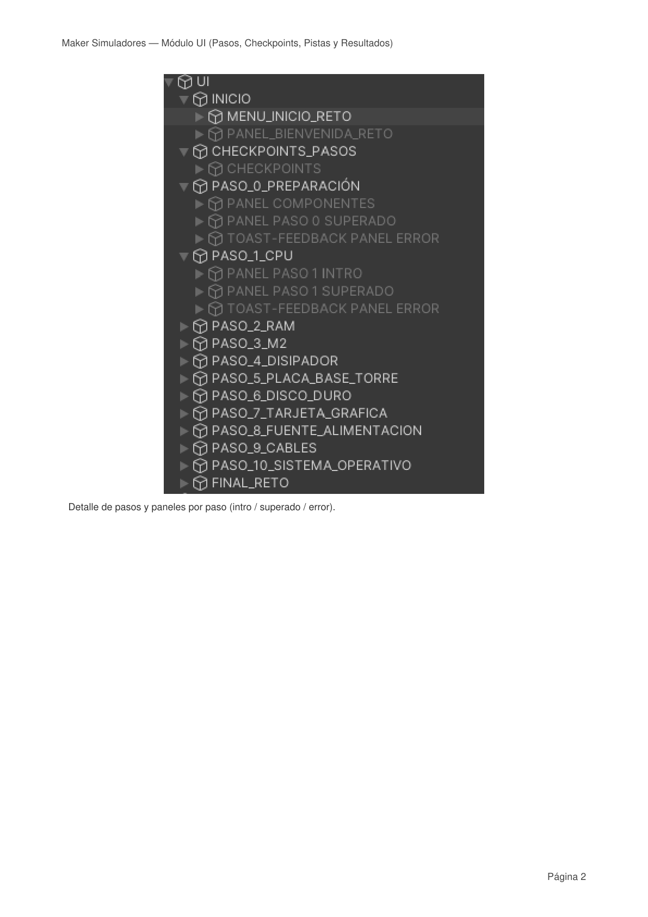 | CAPTURA M07-03 · Detalle de pasos y paneles por paso (intro / superado / error).  Dónde mirar: dentro de PASO_0..PASO_N. Verifica que el patrón se repite y que los paneles no están mezclados (facilita clonación y mantenimiento).

⚠️ | Regla de oro: el orden manda  • Todas las listas “por paso” deben tener el mismo tamaño y el mismo orden: UI, Condiciones, Acciones Inicio/Fin, Pistas y Audios.  • Insertar/reordenar pasos implica actualizar QuestManagerVR (arrays y UnityEvents por paso).

3.3. Canvas en World Space y puntero VR: VRCanvas + VRUISystem
El UI se implementa como Canvas en World Space para existir dentro del entorno 3D.
Para que el puntero VR/PC pueda interactuar:
• El Canvas debe tener GraphicRaycaster.
• Debe existir el script/componente VRCanvas (registra el Canvas en VRUISystem).
• Debe existir un VRUISystem activo (normalmente junto al EventSystem en SISTEMAS).

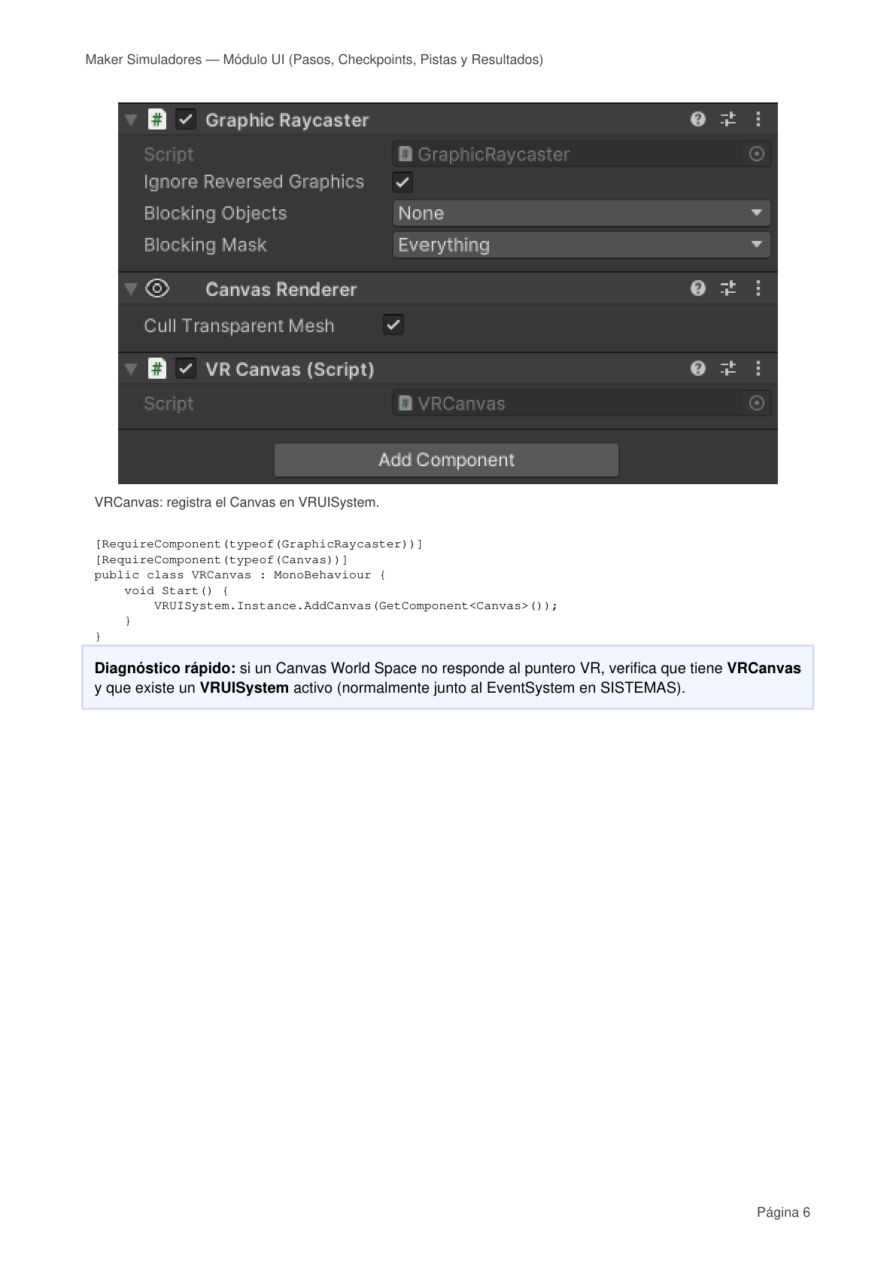 | CAPTURA M07-04 · VRCanvas y diagnóstico cuando un Canvas World Space no responde al puntero.  Dónde mirar: Inspector del Canvas. Si la UI “no se puede pulsar”, este es el primer bloque a revisar (Canvas + GraphicRaycaster + VRCanvas + VRUISystem).

Código (referencia) — VRCanvas (registro de Canvas World Space)
[RequireComponent(typeof(GraphicRaycaster))]
[RequireComponent(typeof(Canvas))]
public class VRCanvas : MonoBehaviour {
void Start() {
VRUISystem.Instance.AddCanvas(GetComponent<Canvas>());
}
}

❌ | Diagnóstico rápido: “Canvas World Space no responde”  • Asegura GraphicRaycaster + VRCanvas en el Canvas.  • Confirma un VRUISystem activo (normalmente junto al EventSystem en SISTEMAS).  • Si hay varios Canvas World Space, registra todos los que deban ser interactuables.

3.4. Conectar la UI con QuestManagerVR (referencias y arrays por paso)
QuestManagerVR orquesta el reto: paso actual, validación, audio, feedback y finalización.
En el Inspector de QuestManagerVR, enlaza (mismo orden que los pasos):
• itemsUI (ChecklistItemVR[]): resalta el paso actual y marca completado.
• timer (TimerUI): cronómetro del reto.
• toast (ToastVR): mensajes OK/Error con fade.
• pistasPorPaso (string[]) y botonPistaGO (GameObject): 1 pista por paso + botón de ayuda.
• Resultados: panel final y textos (tiempo total + pistas usadas).

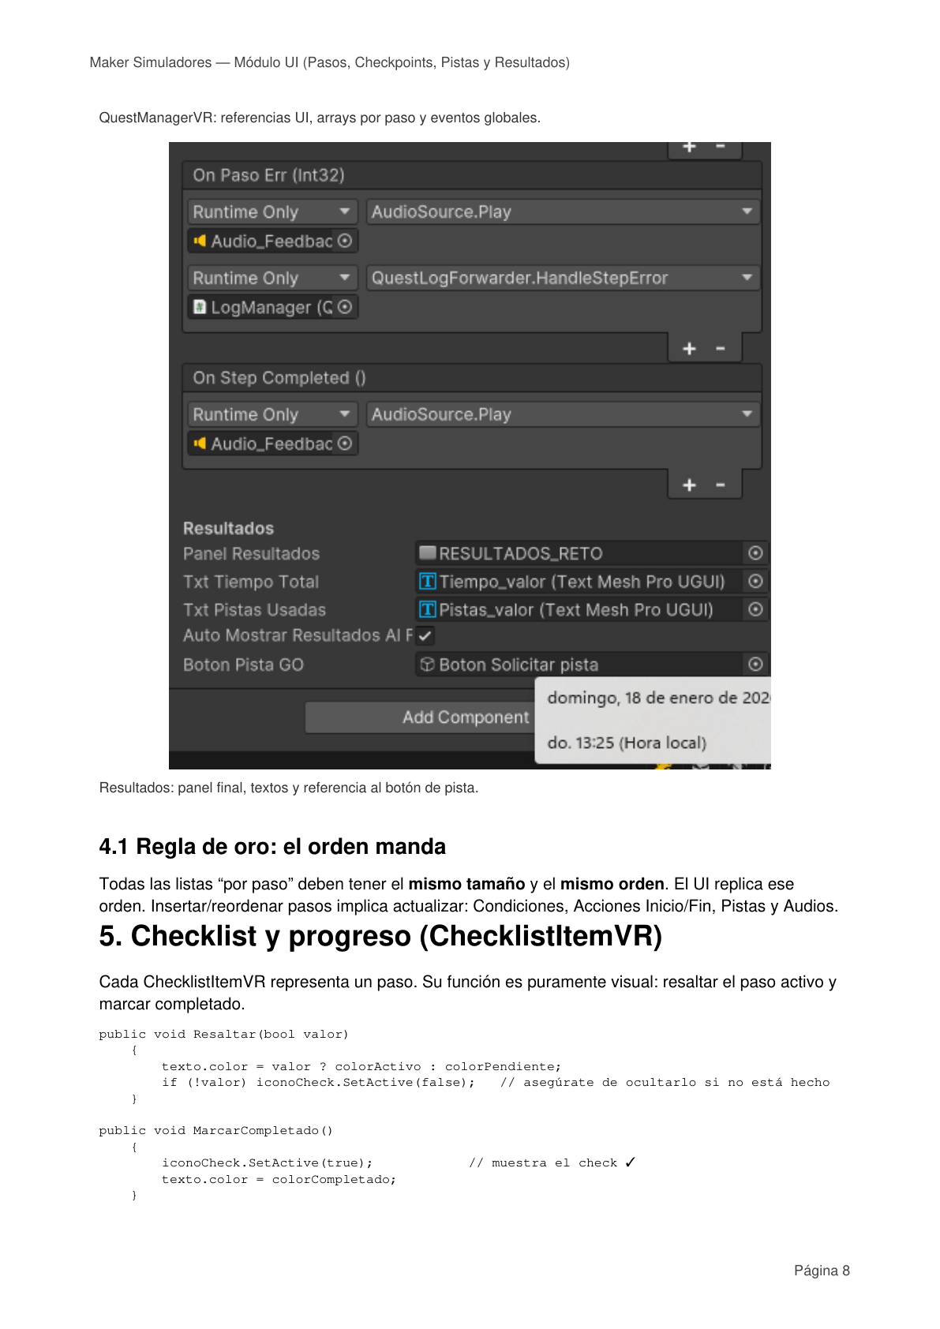 | CAPTURA M07-05 · QuestManagerVR: referencias UI y listas por paso (Checklist, timer, toast, pistas y resultados).  Dónde mirar: Inspector de QuestManagerVR. Confirma que el tamaño de listas coincide con el número de pasos (ej.: 11 pasos) y que el orden coincide con PASO_0..PASO_N.

💡 | Tip docente (para reducir frustración inicial)  • Antes de manipular objetos, dedica 1–2 minutos a que el alumnado identifique: (1) dónde está el checklist, (2) qué paso está activo y (3) dónde aparecen texto/voz de instrucciones.

3.5. Checklist y progreso (ChecklistItemVR)
ChecklistItemVR es un elemento visual por paso:
• Resaltar(true/false): indica el paso activo.
• MarcarCompletado(): muestra el check ✓ y cambia el color.

Código (referencia) — ChecklistItemVR
public void Resaltar(bool valor) {
texto.color = valor ? colorActivo : colorPendiente;
if (!valor) iconoCheck.SetActive(false);
}
public void MarcarCompletado() {
iconoCheck.SetActive(true);
texto.color = colorCompletado;
}

3.6. Feedback OK/Error (ToastVR)
ToastVR muestra mensajes breves con fade (CanvasGroup). QuestManagerVR lo usa para errores y confirmaciones.

Código (referencia) — ToastVR
public void Mostrar(string mensaje, bool ok) {
txt.text = mensaje;
txt.color = ok ? new Color(0f, .8f, .3f) : new Color(1f, .3f, .3f);
StopAllCoroutines();
StartCoroutine(FadeRutina());
}

3.7. Temporizador y Resultados (TimerUI)
TimerUI implementa un cronómetro mm:ss. QuestManagerVR lo inicia al arrancar el reto y lo detiene al finalizar.

Código (referencia) — TimerUI (mm:ss)
public void Iniciar() => corriendo = true;
public void Detener() => corriendo = false;
void Update() {
if (!corriendo) return;
TiempoTranscurrido += Time.deltaTime;
int m = Mathf.FloorToInt(TiempoTranscurrido / 60);
int s = Mathf.FloorToInt(TiempoTranscurrido % 60);
txt.text = $"{m:00}:{s:00}";
}

Los textos de resultados (tiempo y pistas) se enlazan en la sección Resultados del QuestManagerVR.

3.8. Checkpoints y layout del bloque de progreso (CHECKPOINTS_PASOS)
CHECKPOINTS_PASOS centraliza: título/estado, lista de checkpoints y botón de pista.
Se apoya en LayoutGroups para soportar cambios de idioma y listas variables.

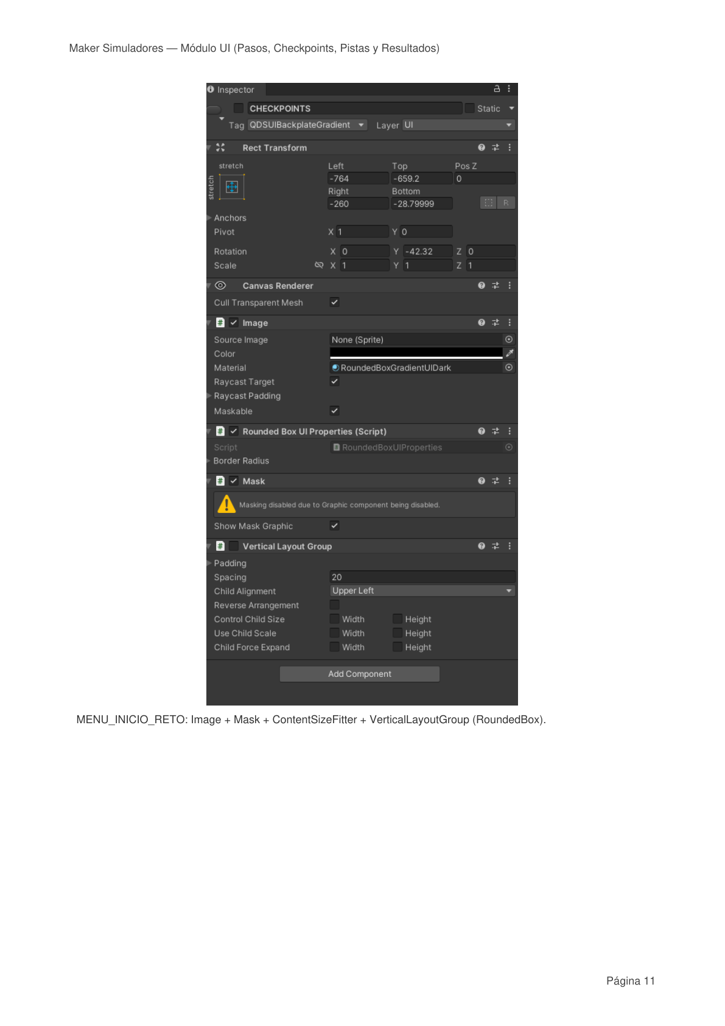 | CAPTURA M07-06 · Bloque de inicio y progreso: INICIO + CHECKPOINTS_PASOS (LayoutGroups).  Dónde mirar: UI/INICIO (p.ej. MENU_INICIO_RETO / PANEL_BIENVENIDA_RETO) y UI/CHECKPOINTS_PASOS. Confirma Mask + ContentSizeFitter + VerticalLayoutGroup si aplica.

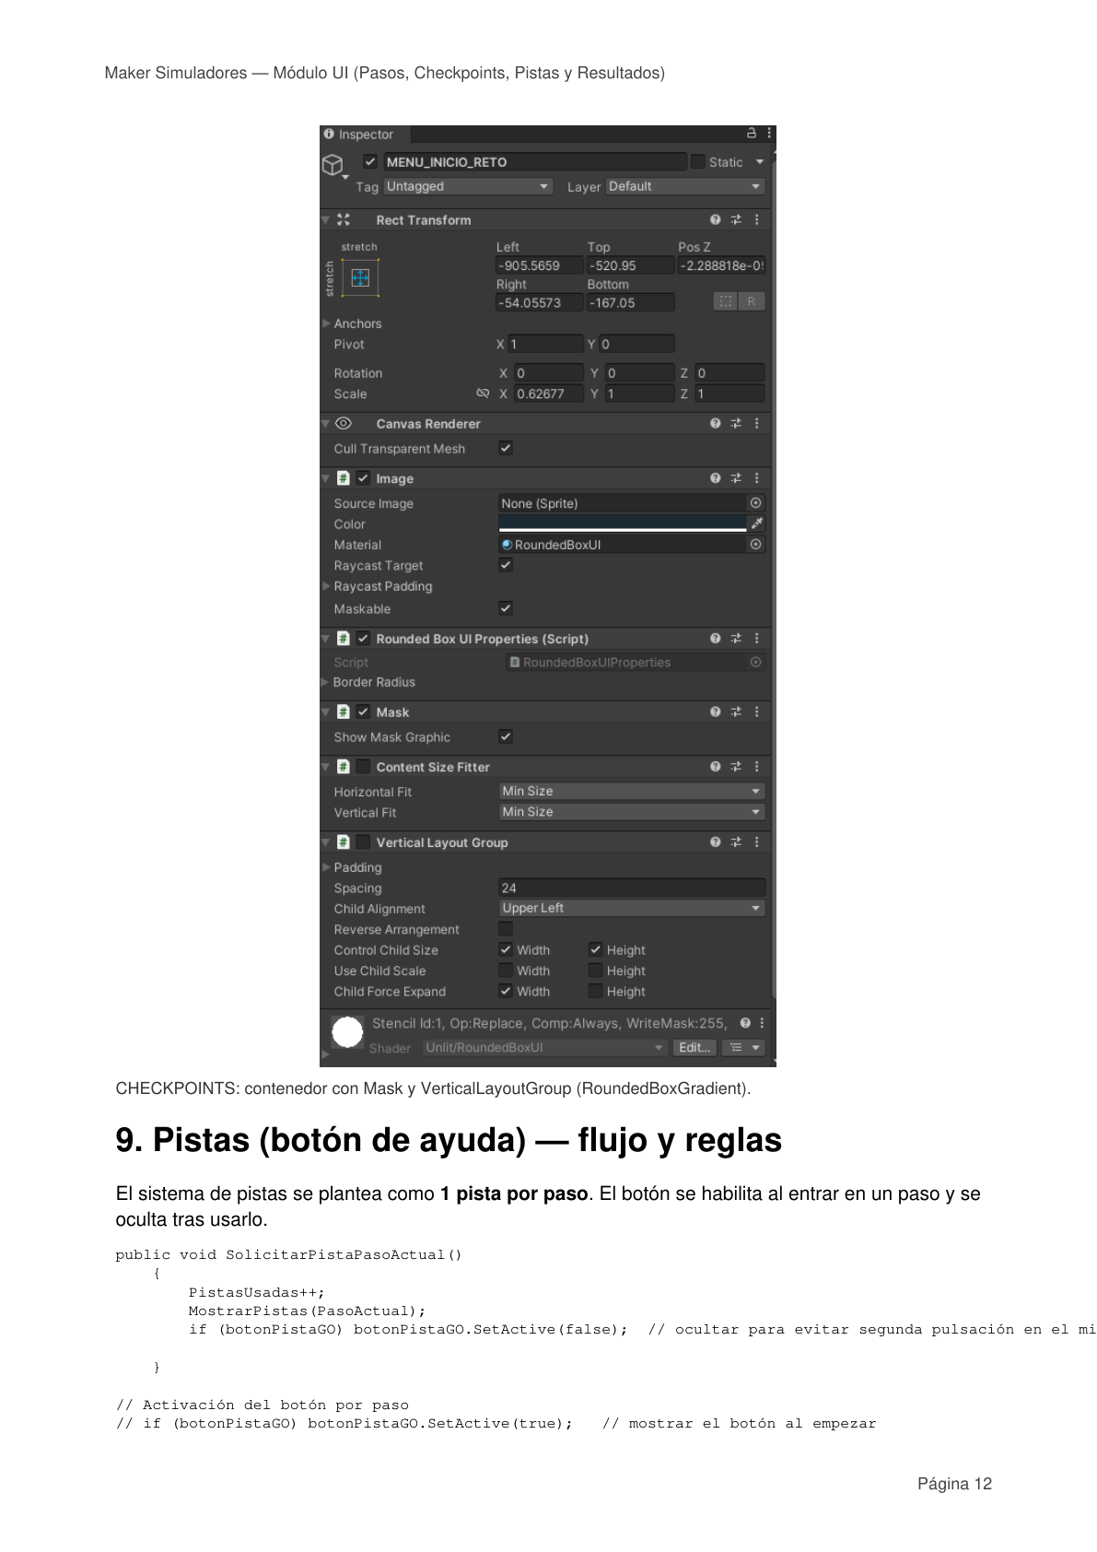 | CAPTURA M07-07 · CHECKPOINTS: contenedor con Mask + VerticalLayoutGroup + botón de pista.  Dónde mirar: UI/CHECKPOINTS. El botón “Solicitar pista” suele colgar del bloque de progreso (CHECKPOINTS_PASOS).

3.9. Pistas (botón de ayuda): flujo y reglas
Regla: 1 pista por paso.
• El botón se habilita al entrar en el paso y se oculta tras usarlo.
• Configura pistasPorPaso (string[]) en el mismo orden que PASO_0..PASO_N.
• El botón “Solicitar pista” debe invocar QuestManagerVR.SolicitarPistaPasoActual().

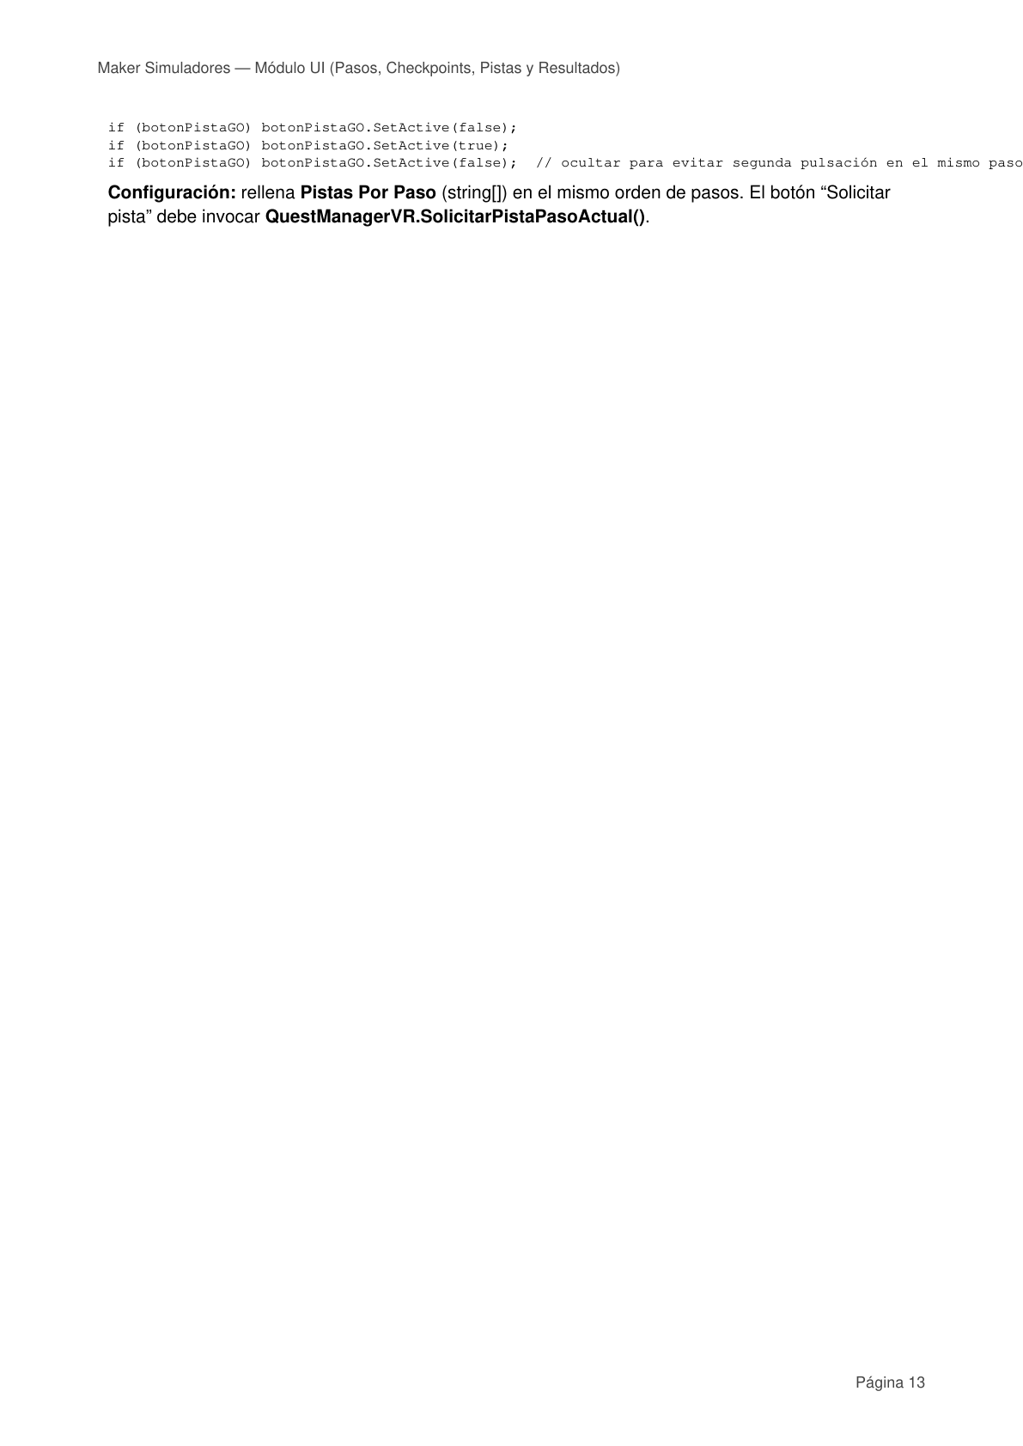 | CAPTURA M07-08 · Pistas: uso de 1 pista por paso + ocultación del botón tras pulsarlo.  Dónde mirar: configuración del botón y método llamado. Si el botón no funciona, revisa el OnClick y la referencia botonPistaGO.

Código (referencia) — Pistas (1 por paso)
public void SolicitarPistaPasoActual() {
PistasUsadas++;
MostrarPistas(PasoActual);
if (botonPistaGO) botonPistaGO.SetActive(false);
}

3.10. Crear/editar pasos a partir del guion (clonado del patrón)
1) Duplicar un bloque PASO existente y renombrarlo a PASO_X_*.
2) Editar textos/elementos visuales del panel INTRO y del panel SUPERADO.
3) Mantener feedback de error consistente (Toast o panel de error).
4) Actualizar CHECKPOINTS (si incluye lista textual) para reflejar el nuevo orden.
5) En QuestManagerVR: ajustar tamaños/orden de arrays y UnityEvents (condiciones, acciones, pistas, audios).
6) Probar el paso en Play (resaltado, pista, toast, completado).

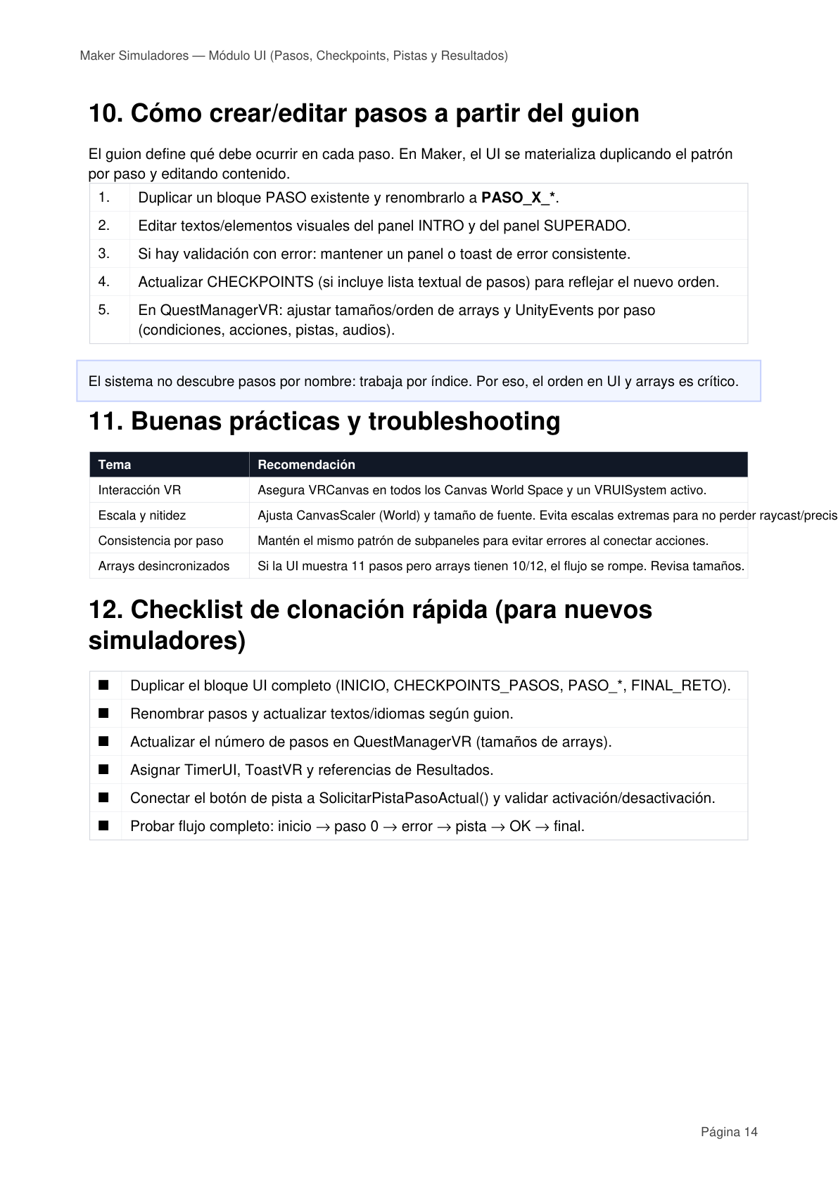 | CAPTURA M07-09 · Guía de edición: duplicar pasos, editar paneles y sincronizar por índice.  Dónde mirar: UI (PASO_0..N) + QuestManagerVR. Recuerda: el sistema trabaja por índice, el orden es crítico.

4. RESULTADO ESPERADO
En Play Mode, el alumno debe ver un flujo guiado y lineal:
• Inicio/bienvenida (INICIO) con botón de comenzar.
• CHECKPOINTS_PASOS con temporizador, lista de pasos y botón de pista (si aplica).
• Por paso: INTRO → (validación) → SUPERADO / ERROR.
• Final: FINAL_RETO con tiempo total y pistas usadas.

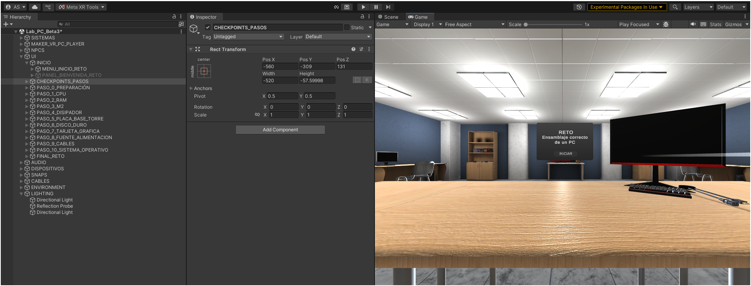
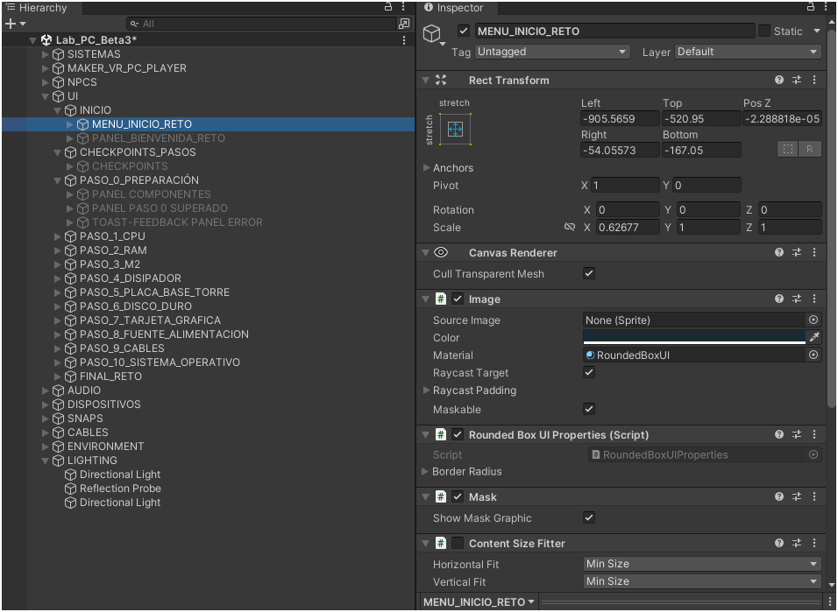

5. ERRORES FRECUENTES (Y SOLUCIÓN)
5.1. La UI no se puede pulsar (puntero VR/PC)
❌ | Revisión inmediata  • Canvas World Space sin GraphicRaycaster o sin VRCanvas.  • No existe un VRUISystem activo (normalmente junto al EventSystem en SISTEMAS).  • Falta EventSystem o el sistema de interacción UI para VR.

5.2. Desajuste de pasos (checklist/pistas/audios) — índice incorrecto
⚠️ | Causa típica  • Las listas por paso no coinciden en tamaño u orden: itemsUI, pistasPorPaso, audios, acciones y condiciones.  • Se reordenó UI sin actualizar QuestManagerVR.

Solución:
• Sincroniza tamaño y orden de todas las listas “por paso”.

5.3. Botón “Solicitar pista” no funciona
❌ | Qué revisar  • OnClick no llama a QuestManagerVR.SolicitarPistaPasoActual().  • botonPistaGO no enlazado o desactivado.  • pistasPorPaso vacío o sin elemento para ese índice.

5.4. No aparece el panel FINAL_RETO / resultados
⚠️ | Qué revisar  • Referencias de Resultados no enlazadas en QuestManagerVR (panel/textos).  • El último paso no activa FINAL_RETO (Acciones al COMPLETAR).

6. TIPS PROFESIONALES
• Crea UI nueva por clonación: duplica un PASO existente, edita contenido y prueba.
• Mantén el orden: cualquier cambio de pasos implica actualizar arrays y UnityEvents en QuestManagerVR.
• Usa LayoutGroups/ContentSizeFitter para soportar textos largos e idiomas.
• Si hay fallos, revisa primero referencias (Inspector) antes de tocar scripts.

7. CHECKLIST FINAL
☐ Localizo UI y reconozco INICIO / CHECKPOINTS_PASOS / PASO_0..N / FINAL_RETO.
☐ Los pasos tienen panel INTRO / SUPERADO / ERROR (si aplica).
☐ Canvas World Space tiene GraphicRaycaster y VRCanvas; existe VRUISystem activo.
☐ QuestManagerVR tiene enlazados itemsUI, timer, toast, pistasPorPaso, botonPistaGO y Resultados.
☐ Todas las listas “por paso” coinciden en tamaño y orden (regla del orden).
☐ El botón “Solicitar pista” llama a SolicitarPistaPasoActual() y se oculta tras usarlo.
☐ ToastVR muestra feedback OK/Error y TimerUI cuenta mm:ss durante el reto.
☐ FINAL_RETO muestra tiempo total y pistas usadas al finalizar.

M08 — Objetos interactivos: Dispositivos, Snaps, Cables y Audio
Versión 1.0 · Fecha: 30/01/2026 · Destinatario: Docente/usuario sin conocimientos previos

ℹ️ Este módulo en dos frases
Todo lo que el alumno agarra, encaja o conecta vive en cuatro grupos de la escena. Este módulo explica cómo se prepara una pieza para poder agarrarla y cómo una zona de encaje decide si la pieza está bien puesta.
Junto con M07, es el módulo que te permite crear contenido propio.

1. OBJETIVO DEL MÓDULO
En Maker, los elementos que el alumno manipula (piezas, herramientas, sockets, cables y feedback) se organizan como una biblioteca en escena.
Al terminar este módulo, podrás:
• Identificar los grupos raíz AUDIO / DISPOSITIVOS / SNAPS / CABLES y su papel didáctico.
• Clonar objetos interactivos desde ejemplos, cambiar su render/mesh sin romper la lógica y parametrizarlos.
• Configurar SNAPS (SnapZone + validadores) para validar montaje por pasos, incluyendo tolerancia de rotación.
• Preparar CABLES como conexiones por extremos (dos encajes) y decidir cómo se valida la condición.
• Integrar la aparición/uso de cada interactuable con el flujo por pasos (QuestManagerVR): activar, resaltar, validar y desactivar.

ℹ️ | Filosofía Maker (meta‑proyecto): clonar + parametrizar  • Existe una base común (framework + prefabs + sistemas) y cada simulador se construye por clonación añadiendo o reemplazando contenido específico.  • Por agilidad, el patrón recomendado es mantener el contenido cargado y controlar la experiencia con activación/desactivación por paso (no instanciar/destruir continuamente).

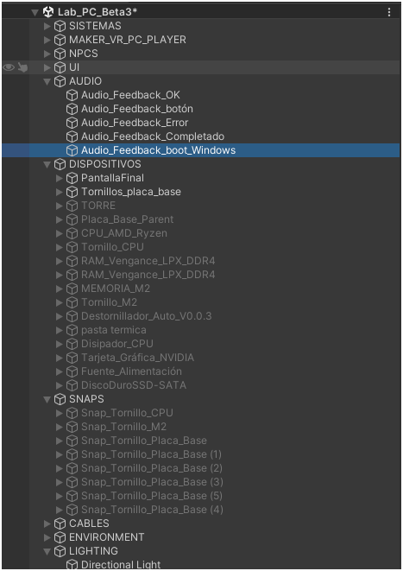 | CAPTURA M08-01 · Contexto y grupos raíz del patrón (AUDIO / DISPOSITIVOS / SNAPS / CABLES).  Qué mirar: la jerarquía se usa para comunicar intención didáctica. Cada grupo contiene recursos que se activan/desactivan según el paso.

2. REQUISITOS
• Proyecto Maker abierto en Unity (versión de referencia: Unity 2022.3.62f3 LTS).
• Una escena base con el patrón de grupos: AUDIO, DISPOSITIVOS, SNAPS, CABLES.
• Acceso a SISTEMAS/QuestManagerVR (para orquestación por pasos).
• (Recomendado) Probar en Play con interacción (PC/VR) ya configurada.

3. PASOS (GUÍA PRÁCTICA)
3.1. Identificar la biblioteca de interactivos en la escena
En una escena Maker, los elementos interactivos se agrupan en cuatro contenedores principales:
• AUDIO: fuentes de sonido (feedback OK/Error/Completado, botones, clips narrativos).
• DISPOSITIVOS: piezas y herramientas manipulables (CPU, RAM, tornillos, pantallas, etc.).
• SNAPS: zonas de encaje/validación (transforman una acción del usuario en una condición superada).
• CABLES: conexiones (HDMI/alimentación) normalmente validadas por encajes en cada extremo.
Idea clave: el dispositivo/pieza no “sabe” el paso; el flujo vive en el sistema de pasos y los validadores.
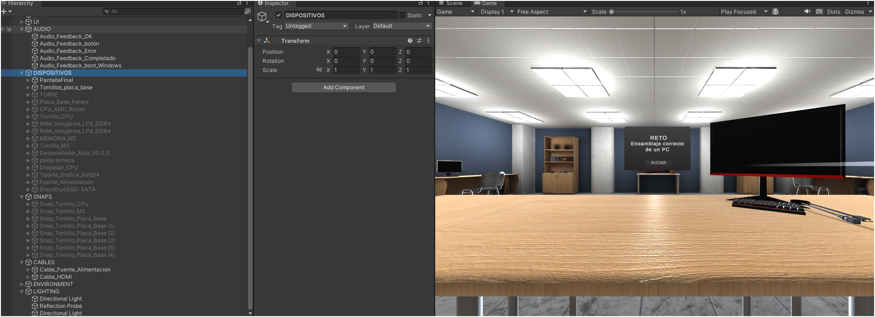
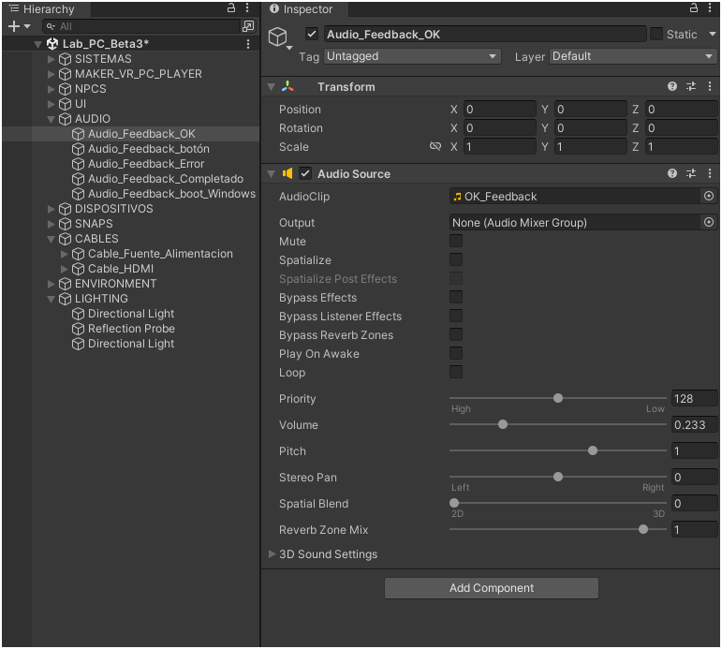 | CAPTURA M08-02 · Jerarquía por categorías (AUDIO, DISPOSITIVOS, SNAPS, CABLES).  Qué mirar: confirma que tu escena mantiene esta organización. Si creas nuevos objetos, colócalos en el grupo correcto.

⚠️ | No reubiques “por estética”  • Estos grupos funcionan como biblioteca. Mover objetos a jerarquías aleatorias dificulta depuración y reutilización por clonación.  • Si necesitas variantes (por ejemplo, otro modelo de CPU), crea un duplicado dentro de DISPOSITIVOS y conserva tags y lógica.

3.2. Arquitectura de activación por pasos (qué gobierna QuestManagerVR)
Un paso se define por: UI asociada, condiciones, acciones de entrada/salida y feedback.
El patrón Maker recomienda que los grupos AUDIO/DISPOSITIVOS/SNAPS/CABLES sean recursos en escena y que el paso gobierne su estado mediante:
• Activar/desactivar GameObjects (SetActive) o componentes (colliders, scripts de interacción).
• Configurar parámetros de validación (pasoIndex, tags, tolerancias).
• Escuchar eventos (OnSnapEvent, triggers, UnityEvents) para registrar progreso.

💡 | Cómo explicarlo al alumnado (en 20 segundos)  • “El simulador avanza por pasos. En cada paso, el entorno te deja hacer solo lo necesario. Si encajas la pieza correcta en el lugar correcto, el sistema lo reconoce y avanzas.”

3.3. AUDIO: feedback y clips específicos (reutilizables)
El grupo AUDIO contiene GameObjects con AudioSource configurados como recursos reutilizables. Se disparan desde eventos del flujo (QuestManagerVR/UI) o desde eventos del contenido (por ejemplo, secuencias de pantallas).
Configuración recomendada:
• Play On Awake desactivado, salvo clips que deban sonar al cargar la escena.
• Asignar AudioClip en prefab/GO (evitar carga dinámica salvo necesidad).
• Spatial Blend: 2D para UI/feedback global; 3D para sonidos localizados en escena.
• Usar Audio Mixer Groups si se requiere control de volumen por categoría (UI, voz, efectos).

💡 | Buenas prácticas de audio didáctico  • Mantén clips de error cortos y distinguibles; evita loops de error.  • En formación, el volumen de feedback debe ser claro pero no agresivo (evitar fatiga auditiva).  • Si hay narración por pasos, sepárala del feedback de interfaz (categorías distintas).

3.4. DISPOSITIVOS: piezas, herramientas y pantallas (manipulables)
DISPOSITIVOS agrupa los elementos visibles e interactivos que el usuario manipula para completar pasos.
Checklist técnico mínimo para un dispositivo manipulable:
• Colliders simples y robustos (evitar mallas complejas en objetos pequeños).
• Rigidbody coherente (masa, gravedad, collision detection adecuada).
• Componente de interacción (por ejemplo, Grabbable de tu framework VR).
• Layers/tags consistentes con el sistema (raycast, colisiones y validación).

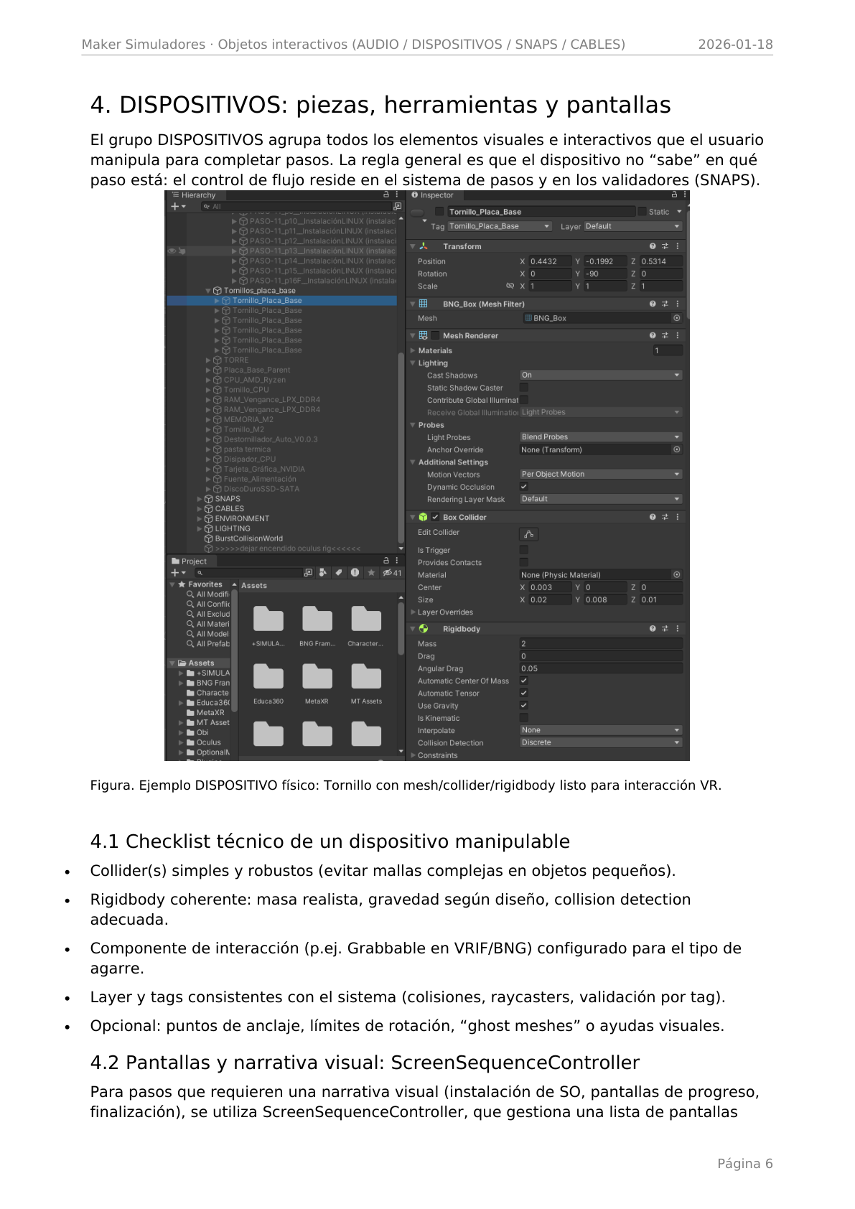 | CAPTURA M08-06 · DISPOSITIVOS: checklist técnico y ejemplo de pieza física manipulable.  Qué mirar: configuración base (collider/rigidbody/interacción). El dispositivo no gobierna el paso: lo hace el sistema de pasos y los snaps.

3.4.1. Dispositivos con narrativa visual: ScreenSequenceController
Para dispositivos que muestran una secuencia (por ejemplo, una instalación o pantallas encadenadas), se usa ScreenSequenceController.
Cómo funciona (idea): una lista ordenada de pantallas (GameObjects) con duración y UnityEvents al entrar; puede avanzar por tiempo o por llamada manual a Next().
Ventaja: encapsula la presentación dentro del propio dispositivo, y permite conectar acciones (audio, activar objetos, logs) vía UnityEvents, sin tocar el QuestManagerVR.

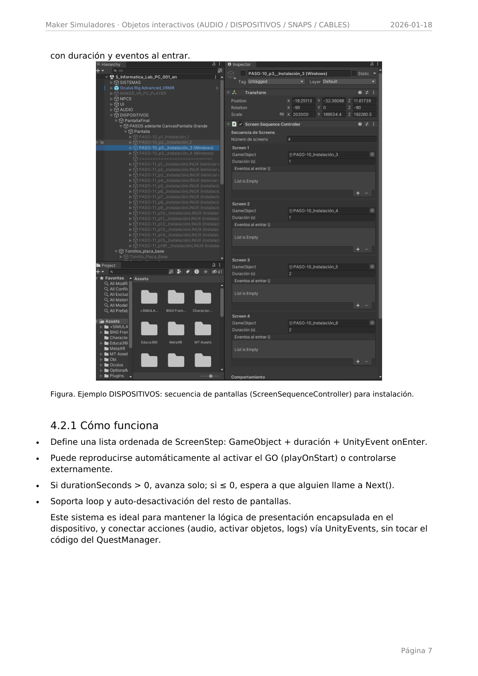 | CAPTURA M08-07 · ScreenSequenceController: secuencias de pantallas dentro de un dispositivo.  Qué mirar: lista ordenada de ScreenStep (objeto + duración + eventos). Puedes reutilizar este patrón para cualquier narrativa visual.

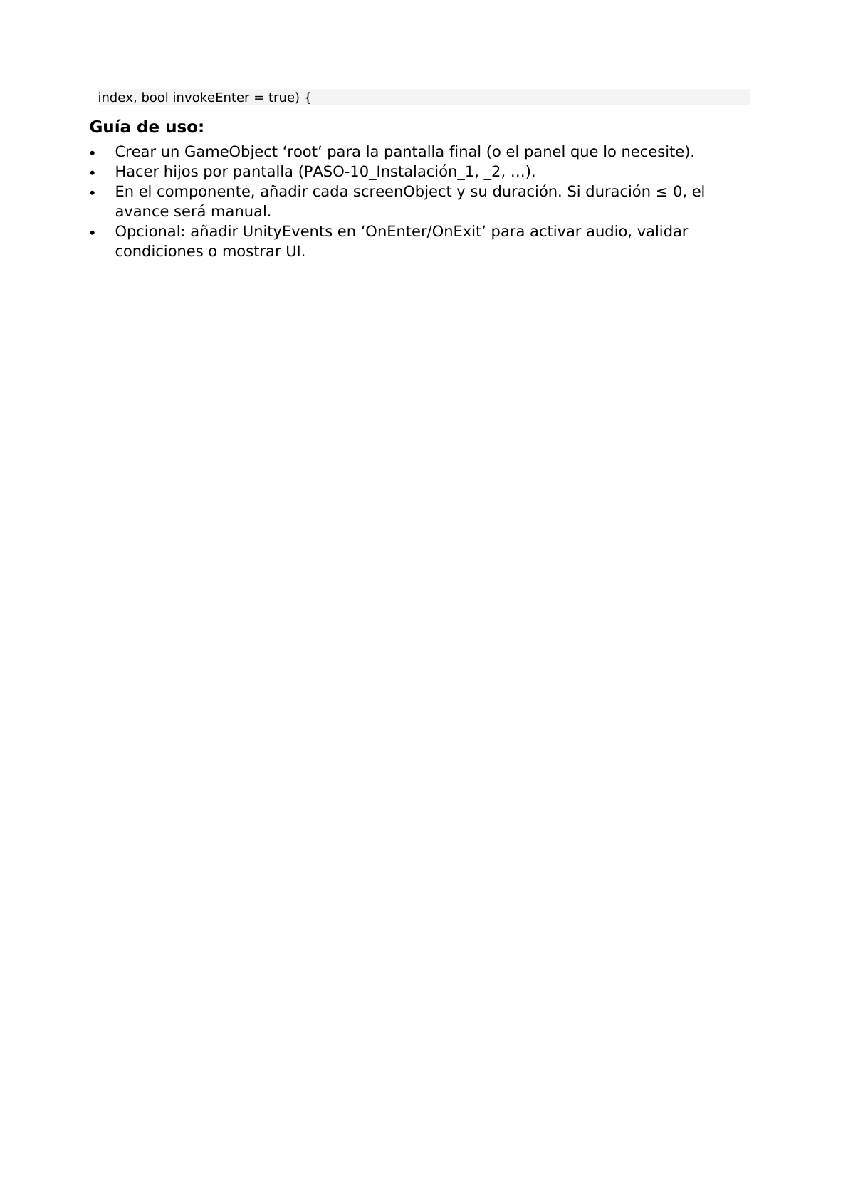 | CAPTURA M08-08 · Guía de uso: cómo montar una secuencia de pantallas para un dispositivo.  Qué mirar: recomendaciones prácticas (root, hijos por pantalla, duración, Next() manual, UnityEvents).

Código (referencia) — ScreenSequenceController (concepto)
// ScreenSequenceController (idea resumida)
// - steps: lista ordenada de screens
// - durationSeconds > 0: avanza automáticamente
// - durationSeconds <= 0: espera a Next()
// - onEnter/onExit: UnityEvents para audio/activaciones

3.5. SNAPS (muy importante): validación de montaje por paso
Los SNAPS son el corazón de la validación: materializan la forma correcta de hacer algo (pieza correcta en lugar correcto) y convierten la acción en progreso del paso.
En Maker, un Snap se implementa como:
• Un SnapZone (del framework VR), que detecta el encaje.
• Un ConditionChecker que cuenta cuántos encajes correctos llevas en el paso y avisa al QuestManagerVR cuando se han cumplido todos.

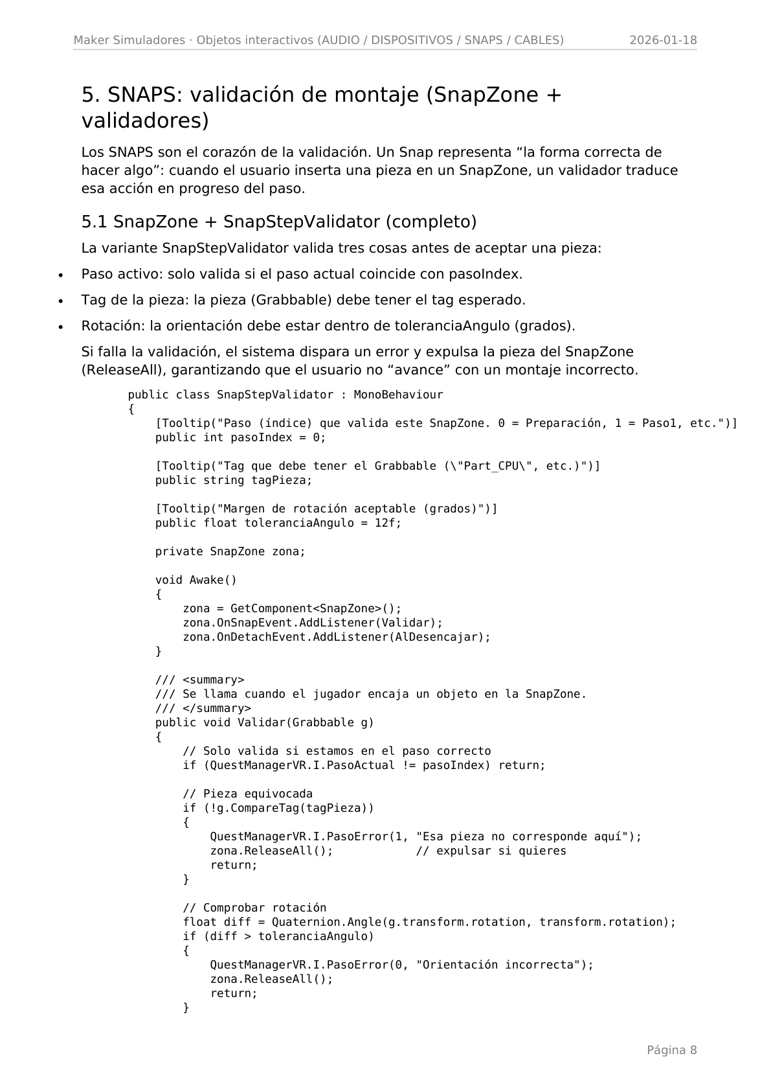 | CAPTURA M08-09 · SNAPS: validación de montaje (SnapZone + validadores).  Qué mirar: qué valida el sistema y qué ocurre si la pieza no es válida (error + expulsión/ReleaseAll).

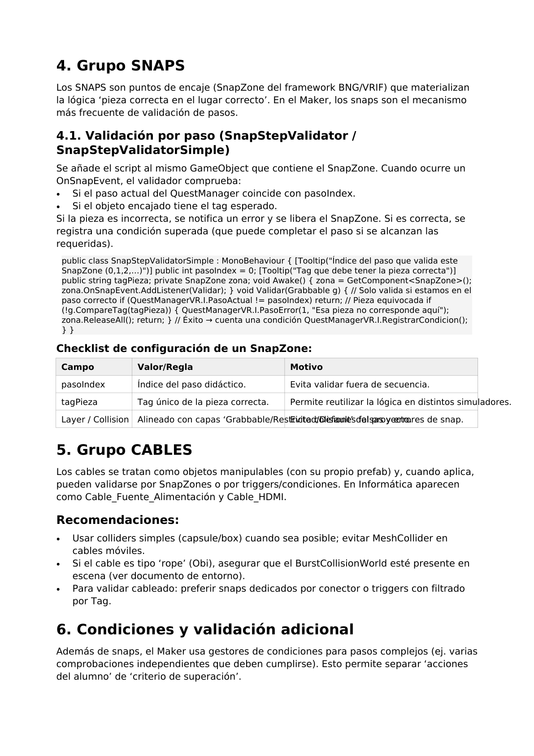 | CAPTURA M08-10 · Validación por paso: SnapStepValidator / SnapStepValidatorSimple.  Qué mirar: reglas mínimas (pasoIndex + tag) y el flujo de registro de condición cuando el encaje es correcto.

⚠️ | Regla de oro de snaps  • Cada SnapZone debe representar una condición clara (1 acción = 1 condición).  • La configuración pasoIndex debe coincidir con el paso que quieres validar (0,1,2,…).  • El tag de la pieza es el contrato: si el tag no coincide, el snap debe fallar y liberar la pieza.

3.5.1. Cómo funciona un Snap en el Maker (mecanismo oficial)
⛔ Cómo valida realmente el Maker (comprobado en las escenas)
En Lab_PC y LAN_Room, las SnapZones no usan ningún script validador ni ningún contador intermedio. La cadena es directa:
1) La SnapZone acepta la pieza solo si su nombre está en OnlyAllowNames.
2) Su evento OnSnapEvent llama directamente a QuestManagerVR.RegistrarCondicion().
3) El QuestManager suma esa condición al paso actual y, al llegar a las que pide Condiciones Requeridas, marca la tarea.
Ejemplo real de Lab_PC: la zona Snap_Tornillo_CPU tiene OnlyAllowNames = Tornillo_CPU, y el paso de los tornillos de la placa base pide cuatro condiciones porque hay cuatro zonas Snap_Tornillo_Placa_Base.

El Maker valida el montaje con el SnapZone del framework VR, sin scripts adicionales de validación. La cadena completa, de la mano del alumno al checklist, tiene cinco eslabones:
# | Elemento | Qué hace
1 | Pieza Grabbable | Objeto con Rigidbody, Collider y el script Grabbable. El alumno lo agarra libremente
2 | SnapZone | Collider invisible en modo Is Trigger colocado en el punto de montaje. Detecta la pieza al acercarla
3 | Filtro por nombre | El SnapZone acepta la pieza solo si su nombre está en la lista OnlyAllowNames (y no está en ExcludeTransformNames)
4 | ConditionChecker | No se usa en las escenas de ejemplo: ahí el OnSnapEvent llama directamente a QuestManagerVR.RegistrarCondicion()
5 | QuestManagerVR | Suma la condición al paso actual. Al llegar a las Condiciones Requeridas del paso, tacha la tarea y suena la voz de acierto

ℹ️ El contrato es el NOMBRE del objeto
En el Maker, lo que decide si una pieza encaja o no es el nombre del GameObject, comprobado contra la lista OnlyAllowNames del SnapZone.
Consecuencia práctica: si renombras una pieza, debes actualizar la lista OnlyAllowNames del SnapZone que la espera. Es el fallo más habitual al duplicar piezas.
Por eso conviene nombrar las piezas de forma descriptiva y estable: PlacaBase, RAM_1, Tornillo_Placa_A…

Parámetros del SnapZone que vas a usar (Inspector):
Parámetro | Para qué sirve
OnlyAllowNames | Lista blanca de nombres admitidos. Es el filtro principal
ExcludeTransformNames | Lista negra de nombres rechazados
AutoSnapItem | La pieza se coloca sola al entrar en la zona
CanDropItem / CanRemoveItem | Si el alumno puede soltar la pieza dentro o volver a sacarla
ScaleItem | Escala la pieza al encajarla (usar solo si es imprescindible)
DisableColliders | Desactiva los colliders de la pieza encajada para que no estorbe
ParentObjectToSnapZone | Convierte la pieza en hija de la zona: se mueve con ella
DuplicateItemOnGrab | Duplica la pieza al agarrarla (para stocks, tornillería)
MaxDropTime | Tiempo máximo tras soltar para que el encaje se considere válido
OnSnapEvent | El evento que se dispara al encajar. Aquí se arrastra el ConditionChecker

Y los del ConditionChecker:
Parámetro | Para qué sirve
numberOfConditions | Cuántos encajes correctos hacen falta para dar el paso por superado. Un tornillo = 1; cuatro tornillos = 4; un cable = 2 (un extremo cada uno)
onAllConditionsMet | El evento que se lanza al llegar a ese número. Normalmente llama a QuestManagerVR.RegistrarCondicion()

⚠️ Variante avanzada: los scripts SnapStepValidator
El proyecto incluye además dos scripts de validación más estrictos, SnapStepValidator y SnapStepValidatorSimple, que filtran por tag y por pasoIndex en lugar de por nombre, y el completo comprueba también la orientación de la pieza.
No son el mecanismo por defecto del Maker: úsalos solo si necesitas que una pieza entre en una orientación concreta (por ejemplo, una tarjeta gráfica que no puede montarse del revés).
Elige uno u otro para una misma SnapZone, nunca los dos a la vez. Se documentan a continuación.

ℹ️ Otros mecanismos que existen en el proyecto pero NO se usan en las escenas de ejemplo
En la carpeta de scripts encontrarás SnapStepValidator, SnapStepValidatorSimple, ConditionChecker, ConditionManager y CableManagerVR. Son alternativas válidas, pero ninguna está puesta en Lab_PC ni en LAN_Room.
Los dos SnapStepValidator filtran por tag y por pasoIndex en lugar de por nombre, y el completo comprueba además la orientación de la pieza. Son útiles si necesitas que algo no pueda montarse del revés.
ConditionChecker y ConditionManager son contadores genéricos con su propio evento final, pensados para agrupar varias acciones sin tocar el QuestManager.
Conclusión práctica: para crear contenido nuevo, copia lo que hacen las escenas de ejemplo (OnlyAllowNames + RegistrarCondicion). Los demás scripts están ahí por si te hacen falta.

3.5.2. Variante avanzada — SnapStepValidator (completo): paso + tag + rotación
La variante completa valida tres cosas antes de aceptar una pieza:
• Paso activo: solo valida si el paso actual coincide con pasoIndex.
• Tag de la pieza: la pieza (Grabbable) debe tener el tag esperado.
• Rotación: la orientación debe estar dentro de una tolerancia en grados (toleranciaAngulo).
Si falla, dispara error y expulsa la pieza (ReleaseAll). Si acierta, registra condición superada.

Código (referencia) — SnapStepValidator (reglas)
// SnapStepValidator (idea resumida)
// 1) comprobar paso actual == pasoIndex
// 2) comprobar g.tag == tagPieza
// 3) comprobar orientación dentro de toleranciaAngulo
// si falla: error + zona.ReleaseAll()
// si ok: QuestManagerVR.I.RegistrarCondicion();

3.5.3. Variante avanzada — SnapStepValidatorSimple (ligero): paso + tag
Para casos donde la orientación no es relevante (tornillos, conectores sencillos), se usa SnapStepValidatorSimple.
Valida paso + tag y notifica condición al QuestManagerVR.

Código (referencia) — SnapStepValidatorSimple (extracto corto)
public class SnapStepValidatorSimple : MonoBehaviour {
public int pasoIndex = 0;
public string tagPieza;
void Awake(){
zona = GetComponent<SnapZone>();
zona.OnSnapEvent.AddListener(Validar);
}
// Validar(...) -> RegistrarCondicion() o error+ReleaseAll()
}

3.5.4. Guía paso a paso: crear un Snap nuevo (reutilización rápida)
Usa este procedimiento cuando quieras añadir una nueva validación de montaje:
1) En el grupo SNAPS, duplica un SnapZone de ejemplo (para heredar escala/ajustes).
2) Posiciona el SnapZone en el lugar donde debe encajar la pieza (usa vista Scene).
3) En el SnapZone, coloca el punto de encaje y ajusta el volumen de detección (el BoxCollider en Is Trigger): debe ser algo mayor que la pieza para que el alumno acierte con comodidad.
4) En la lista OnlyAllowNames del SnapZone, escribe el nombre exacto del GameObject de la pieza que debe aceptar (por ejemplo, PlacaBase). Si debe rechazar alguna en concreto, añádela a ExcludeTransformNames.
• SnapStepValidator si necesitas controlar orientación, o
• SnapStepValidatorSimple si basta con paso + tag.
5) En el evento OnSnapEvent del SnapZone, arrastra el ConditionChecker del paso y selecciona el método MarkCondition().
• Ejemplo real: la SnapZone del zócalo de CPU tiene OnlyAllowNames = Procesador y su ConditionChecker, numberOfConditions = 1.
• Si el paso necesita varias acciones (cuatro tornillos), un solo ConditionChecker con numberOfConditions = 4 recibe las cuatro señales.
• Solo si usas la variante avanzada con orientación: toleranciaAngulo en grados (15° suele ser cómodo; por debajo de 5° resulta frustrante en VR).
6) Asegura que la pieza (en DISPOSITIVOS) tiene el nombre exacto que has escrito en OnlyAllowNames, su componente Grabbable y sus colliders.
7) En QuestManagerVR, confirma que el paso tiene suficientes condiciones requeridas para completarse (si el paso necesita varias).
8) Prueba en Play:
• Encaje correcto → sonido/feedback OK y progreso.
• Encaje incorrecto → error y expulsión de la pieza del SnapZone.

💡 | Tip de precisión (montajes finos)  • Para piezas que deben entrar “en una orientación exacta”, usa SnapStepValidator (con tolerancia).  • Para objetos simétricos o tornillería, SnapStepValidatorSimple reduce fricción y errores por rotación.

3.6. CABLES: conexiones y validación por extremos (dos encajes)
Los cables se tratan como dispositivos, pero su validación suele requerir dos encajes (un extremo en cada socket). Patrón recomendado:
• Representar cada extremo como un conector con tag propio.
• Dar a cada extremo su propia SnapZone y hacer que las dos llamen al mismo ConditionChecker, con numberOfConditions = 2. Así el paso no se supera hasta que los dos extremos están conectados.
• Cuando ambos extremos están OK → completar condición del paso (o completar el paso).
Si se usa cuerda (rope/spline), separar claramente visual (línea/cuerda) de lógica (conectores + snaps).

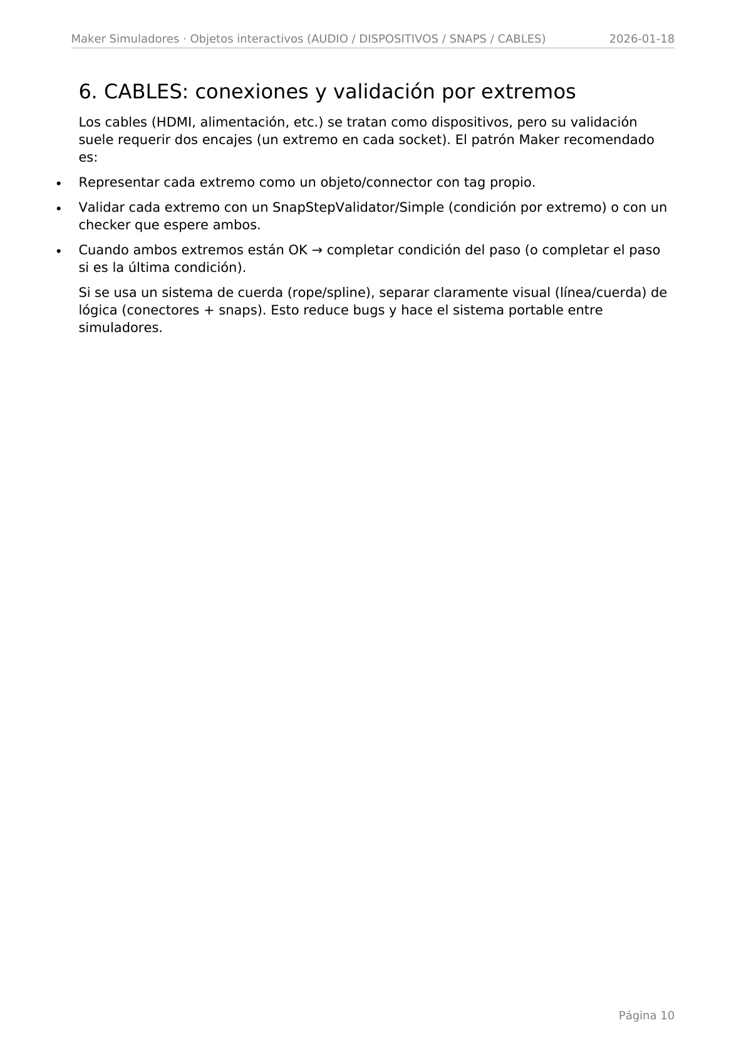 | CAPTURA M08-11 · CABLES: patrón de validación por extremos.  Qué mirar: dos encajes, dos validaciones; cuando ambos extremos están correctos, el paso puede avanzar.

⚠️ | Errores típicos en cables  • Validar solo un extremo y permitir avanzar (falso positivo).  • Mezclar lógica y render de la cuerda (difícil de depurar).  • Tags ambiguos: extremos sin contrato claro (por ejemplo, ambos con el mismo tag cuando no deberían).

ℹ️ Los cables del Maker están simulados de verdad
La parte flexible de cada cable no es una malla rígida: es una cuerda simulada con Obi Rope, que se estira, se dobla y cuelga por su propio peso. Es lo que hace que conectar un cable resulte creíble con las gafas puestas.
La lógica de validación, en cambio, es exactamente la que se explica aquí: los dos conectores son piezas agarrables que encajan en sus SnapZones.
El funcionamiento de Obi Rope, cómo crear un cable nuevo y qué cuesta en rendimiento se explican en M11, apartado 13.

3.7. Scripts puente (sin código por simulador): triggers, sub‑pasos y managers
Además de snaps, el patrón incluye scripts puente diseñados para conectar lógica desde Inspector mediante UnityEvents.
Útiles cuando quieres progresión por áreas, checkpoints, secuencias o modo examen.

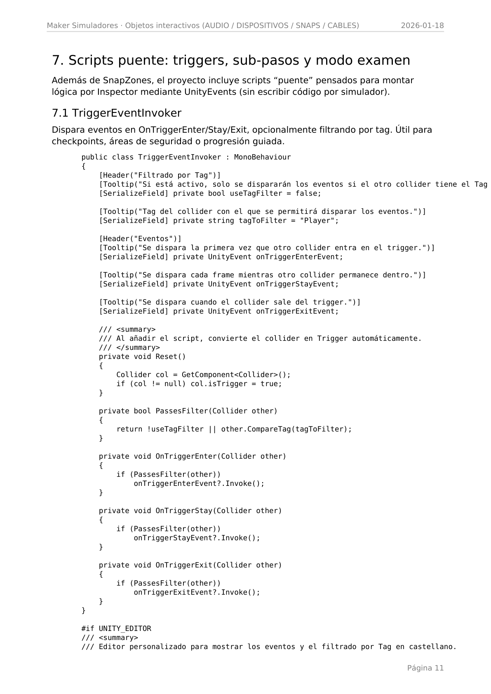 | CAPTURA M08-12 · TriggerEventInvoker: disparo de UnityEvents con filtrado por tag.  Qué mirar: sirve para áreas de seguridad, checkpoints de posición o acciones guiadas sin escribir código por escena.

Código (referencia) — TriggerEventInvoker (concepto)
// TriggerEventInvoker (idea resumida)
// - opcional: filtrar por tag (useTagFilter + tagToFilter)
// - eventos: OnTriggerEnter/Stay/Exit -> UnityEvents rellenables en Inspector

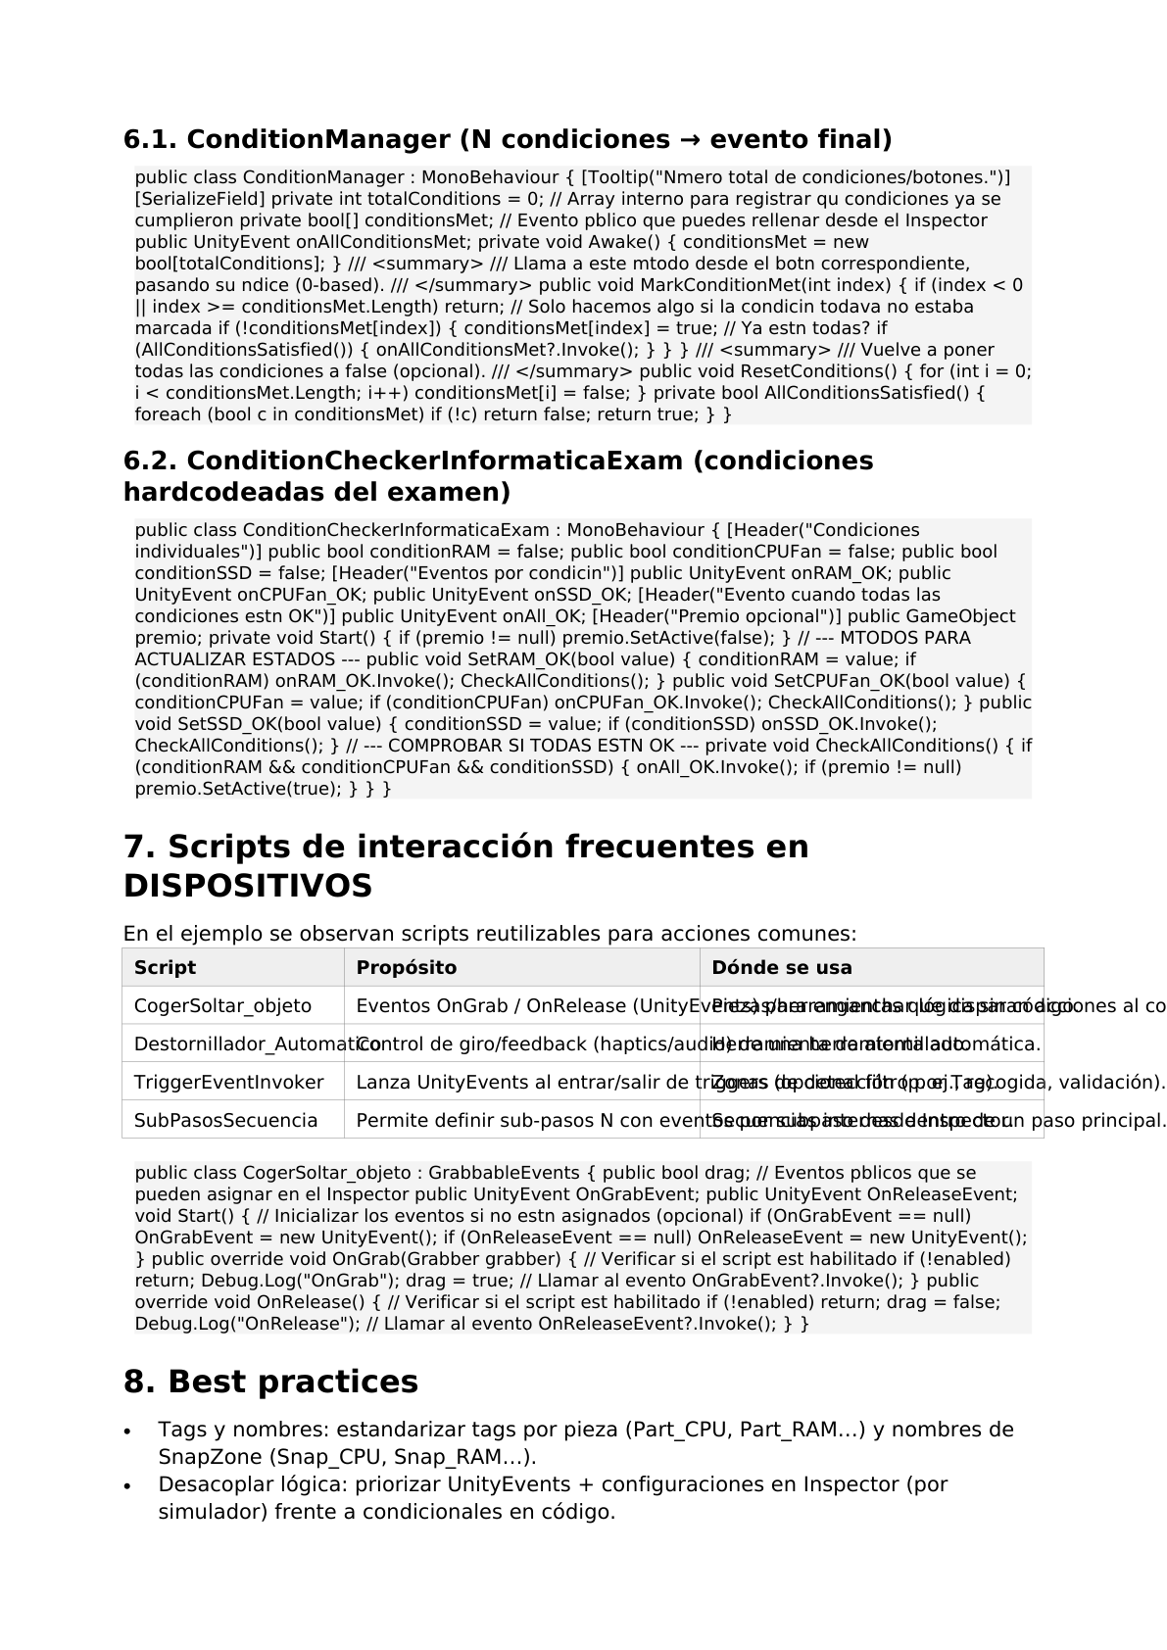 | CAPTURA M08-13 · ConditionManager: N condiciones → evento final.  Qué mirar: patrón para pasos/retos donde varias condiciones se marcan en cualquier orden y, al completarse todas, se dispara un evento final.

Código (referencia) — ConditionManager (concepto)
// ConditionManager (idea resumida)
// - totalConditions: número total
// - MarkConditionMet(index): marca condición
// - si todas satisfechas -> onAllConditionsMet.Invoke()

3.8. Integración con QuestManagerVR: hacer que aparezca “cuando toca”
El objetivo didáctico es que el alumno solo interactúe con lo necesario en cada momento. Para ello, en QuestManagerVR se gobierna el estado de los interactuables:
• Al ENTRAR en un paso: activar piezas/snapzones relevantes; activar highlights/indicadores; habilitar colliders si estaban bloqueados.
• Durante el paso: el snap valida y registra condición cuando encaja correctamente.
• Al COMPLETAR el paso: desactivar ayudas, bloquear piezas si aplica, activar el siguiente grupo y avanzar la UI.
Recomendación Maker: activar/desactivar (SetActive) y habilitar componentes desde UnityEvents, para evitar hardcodear lógica por simulador.

💡 | Patrón mínimo por paso (plantilla)  • Entrada: SetActive(true) de la pieza + SetActive(true) del SnapZone + (opcional) highlight.  • Validación: SnapStepValidator registra condición cuando el encaje es correcto.  • Salida: desactivar highlight y SnapZone si ya no debe manipularse.

3.9. Reutilización (muy importante): cambiar render/mesh manteniendo lógica
Maker está pensado para que puedas crear variantes ilimitadas a partir de ejemplos:
• Puedes sustituir el render/mesh/material de una pieza (DISPOSITIVOS) manteniendo colliders, rigidbody, interacción y tag.
• Puedes clonar un SnapZone y recolocarlo, manteniendo la lógica del validador; solo cambias pasoIndex/tag/tolerancia.
• Puedes crear nuevos cables duplicando el patrón de conectores + snaps por extremo.

⚠️ | Qué NO debes cambiar si quieres reutilizar rápido  • No cambies tags arbitrariamente: son el contrato con los validadores.  • No elimines componentes de interacción sin confirmar el framework (Grabbable).  • No desordenes el flujo por pasos: si insertas pasos nuevos, sincroniza UI + QuestManagerVR + validadores.

4. RESULTADO ESPERADO
En una escena Maker correctamente configurada:
• Los grupos AUDIO/DISPOSITIVOS/SNAPS/CABLES están presentes como biblioteca.
• En cada paso, el sistema activa solo las piezas y snaps necesarios.
• Un encaje correcto en un SnapZone (validado por SnapStepValidator/Simple) registra condición y el alumno avanza.
• Encajes incorrectos generan feedback de error y liberan el SnapZone (no hay “atajos”).
• En cables, ambos extremos deben validarse antes de contar como completado.

5. ERRORES FRECUENTES (Y SOLUCIÓN)
5.1. El snap acepta una pieza incorrecta
❌ | Causas típicas  • La pieza no tiene el tag correcto o el validador está configurado con un tag genérico.  • pasoIndex mal configurado (valida en el paso equivocado).  • Se está usando el validador Simple cuando era necesaria tolerancia de rotación (o viceversa).

Solución:
• Revisa tagPieza y el tag real de la pieza (DISPOSITIVOS).
• Verifica pasoIndex y el paso activo en QuestManagerVR.
• Si hay orientación, usa SnapStepValidator con toleranciaAngulo.

5.2. El snap nunca valida (no registra condición)
⚠️ | Causas típicas  • El SnapZone no dispara OnSnapEvent (configuración del SnapZone / framework).  • El validador no está en el mismo GameObject que el SnapZone.  • El objeto encajado no es el esperado (tag incorrecto) o el paso no coincide (pasoIndex).

Solución:
• Confirma que SnapZone y SnapStepValidator* están en el mismo GO.
• Verifica tags y pasoIndex.

5.3. La pieza “se queda pegada” o la física es inestable
⚠️ | Causas típicas  • Colliders demasiado complejos o MeshColliders dinámicos en objetos pequeños.  • Masa o collision detection inapropiada para VR.  • Capas de colisión mal definidas (interferencias).

Solución:
• Simplifica colliders; usa primitives donde sea posible.
• Revisa Rigidbody (masa/gravedad/collision detection).

5.4. En cables, se valida un extremo pero el paso avanza
❌ | Causa típica: falta una condición  • Se registró condición con un solo encaje. Para cables, normalmente necesitas validar dos extremos (2 condiciones) o un checker que espere ambos.

Solución:
• Modela el cable con dos conectores y dos SnapZones; registra una condición por extremo o usa un manager (ConditionManager/Checker).

6. TIPS PROFESIONALES
• Diseña cada SnapZone como una condición atomic (1 acción = 1 condición).
• Usa SnapStepValidator con tolerancia cuando la orientación sea importante; usa Simple cuando quieras fluidez.
• En DISPOSITIVOS, prioriza colliders simples (robustez) antes que precisión de malla.
• Mantén el contenido cargado y gobierna con SetActive por pasos: evita instanciar/destruir salvo necesidad.
• Para cambios de modelo (render), conserva tags, colliders e interacción: así los snaps siguen funcionando sin tocar lógica.

7. CHECKLIST FINAL
☐ Mi escena contiene los grupos raíz: AUDIO, DISPOSITIVOS, SNAPS, CABLES.
☐ Cada dispositivo manipulable tiene collider(s), rigidbody y componente de interacción, y tags/layers consistentes.
☐ Cada SnapZone tiene un validador (SnapStepValidator o SnapStepValidatorSimple) en el mismo GameObject.
☐ Cada snap tiene pasoIndex correcto y tagPieza coincide con la pieza.
☐ Si la orientación importa, he configurado toleranciaAngulo en SnapStepValidator.
☐ Los cables se validan por extremos (dos encajes) y no permiten avanzar con solo uno.
☐ El flujo por pasos (QuestManagerVR) activa/desactiva los interactuables cuando corresponde.
☐ El feedback de audio (OK/Error/Completado) está configurado y se dispara por eventos.

M09 — Lighting: Directional Light, Reflection Probe y Bake
Versión 1.0 · Fecha: 30/01/2026 · Destinatario: Docente/usuario sin conocimientos previos

ℹ️ Este módulo en dos frases
La luz se puede calcular mientras se juega, que es caro, o calcularla una sola vez y guardarla en una imagen, que es barato. A eso segundo se le llama hornear (bake).
Este módulo explica cómo hacerlo, y es prácticamente obligatorio si quieres que el simulador vaya fluido en las gafas.

1. OBJETIVO DEL MÓDULO
Este módulo explica el bloque LIGHTING de una escena Maker y cómo afecta a:
• La visibilidad y realismo del entorno (luz principal).
• La calidad de reflejos y materiales (Reflection Probe).
• El rendimiento (especialmente en VR) mediante estrategias de bake y configuración de sombras.

ℹ️ | Qué hay en tu escena (según capturas)  • Un grupo raíz LIGHTING con Directional Light(s) y una Reflection Probe.  • Las Directional Lights aparecen en Mode: Mixed y con No Shadows (sombras desactivadas) para priorizar rendimiento.

2. REQUISITOS
• Escena abierta (ej.: `Lab_PC`).
• Acceso a Hierarchy, Inspector y vista Scene.
• (Si vas a hornear) Ventana de iluminación de Unity: Window → Rendering → Lighting.

3. PASOS (GUÍA PRÁCTICA)
3.1. Localizar el grupo LIGHTING en la jerarquía
1) Abre la escena y localiza el grupo LIGHTING en Hierarchy.
2) Dentro verás una Directional Light y una Reflection Probe.
3) Trabaja siempre desde este grupo para mantener consistencia entre escenas.

CAPTURA M09-01 · Grupo LIGHTING en escena (Directional Light + Reflection Probe).
Qué se ve
• Escena `Lab_PC` con el grupo LIGHTING desplegado en Hierarchy.
• Una Directional Light seleccionada iluminando el entorno.
Por qué importa
• La Directional Light define la iluminación global del entorno.
• La Reflection Probe mejora reflejos y lectura de materiales.
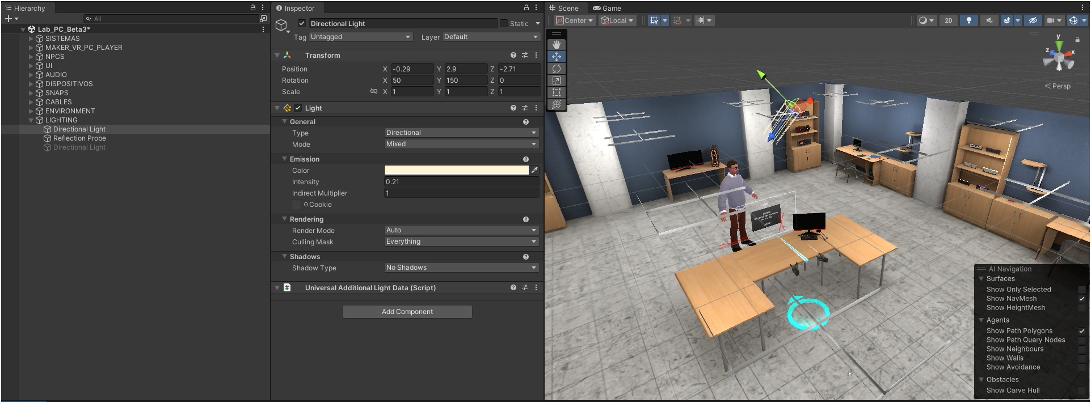
3.2. Directional Light: componentes y configuración básica
La Directional Light simula una luz infinita (como el sol). Lo más importante no es su posición, sino su rotación.
Revisa estos campos (Inspector):
• Transform → Rotation: define la dirección desde la que entra la luz.
• Light → Mode: Realtime / Mixed / Baked (coste vs realismo).
• Intensity / Color: brillo y tono de la luz.
• Indirect Multiplier: refuerza o reduce luz indirecta cuando hay GI/bake.
• Shadows: las sombras en tiempo real penalizan rendimiento; en tus capturas están en No Shadows.

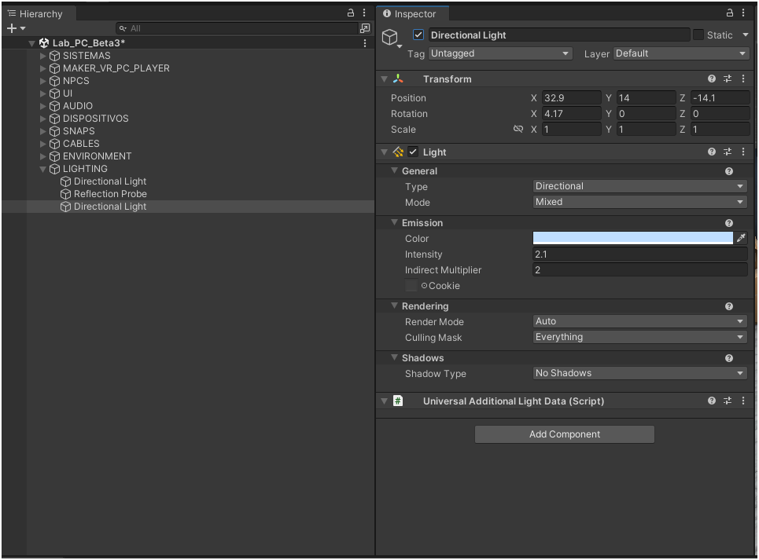 | CAPTURA M09-02 · Directional Light — ejemplo de parámetros (Mode Mixed, Intensity, Indirect).  Parámetros observados  • Type: Directional · Mode: Mixed  • Intensity: 2.1 · Indirect Multiplier: 2  • Shadows: No Shadows  • Universal Additional Light Data (Script) presente (URP).  Recomendación  • En VR, prioriza 1 luz principal. Si hay 2 Directional Lights, documenta su propósito y evita duplicar intensidades.  • Activa sombras solo si aportan valor didáctico y verifica rendimiento en el dispositivo objetivo.

💡 | Transform (regla práctica)  • Para Directional Light: la Rotation es lo que define la dirección de luz (y sombras si existieran).  • Si ajustas iluminación y “no cambia”, revisa si necesitas regenerar el bake (Generate Lighting).

3.3. Reflection Probe: qué es y para qué sirve
Una Reflection Probe captura el entorno en un cubemap para simular reflejos. Es especialmente útil en materiales metálicos o con brillo.
En tu escena está como Type: Baked: captura el reflejo al hornear y no se actualiza en runtime.
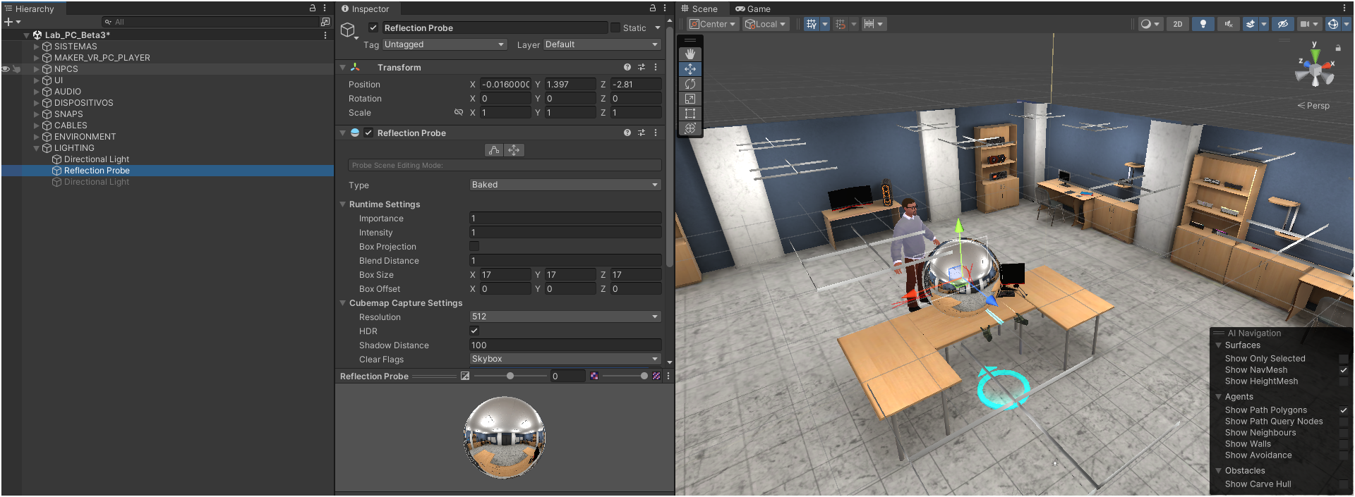
CAPTURA M09-03 · Reflection Probe — Type Baked y volumen de influencia.
Qué se configura
• Type: Baked (reflejo precalculado).
• Box Size: 17×17×17 (zona donde aplica el reflejo).
• Resolution: 512 (equilibrio calidad/coste).
Impacto en rendimiento
• Baked es más barato en runtime que Realtime.
• Más resolución/más probes aumentan memoria y tiempo de bake.

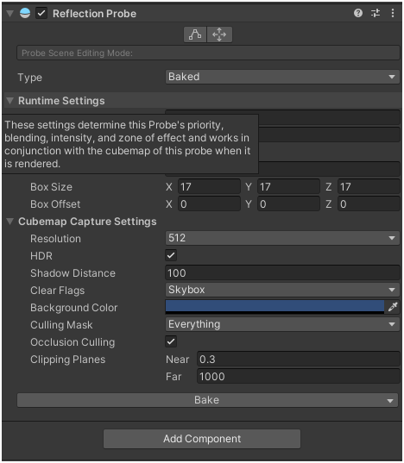 | CAPTURA M09-04 · Reflection Probe — Capture Settings (HDR, Clipping, Occlusion).  Parámetros observados  • Resolution: 512 · HDR: activado  • Culling Mask: Everything · Occlusion Culling: activado  • Clipping: Near 0.3 · Far 1000  Recomendación  • En VR, prueba 256 si no hay pérdida apreciable.  • Ajusta Box Size para cubrir el área útil sin sobredimensionar.

3.4. Bake de iluminación (visión práctica)
El bake precalcula parte de la iluminación para reducir el coste en tiempo real.
Conceptos rápidos:
• Realtime: se calcula en runtime (más caro).
• Baked: se precalcula en lightmaps (más barato en runtime).
• Mixed: mezcla; suele usarse cuando quieres parte horneada y parte dinámica.

Procedimiento recomendado (general Unity):
1) Marca como Static los elementos del entorno que no se mueven (suelo, paredes, mobiliario).
2) Ajusta la Directional Light (modo, intensidad, color) y la Reflection Probe (volumen y resolución).
3) Abre la ventana Lighting: Window → Rendering → Lighting.
4) Revisa Lightmaps (resolución y tamaño) y ejecuta Generate Lighting / Bake.
5) Para objetos dinámicos (NPCs y piezas manipulables), usa Light Probes para que reciban iluminación coherente sin ser estáticos.

Guía rápida — Bake sin sorpresas
Checklist rápido (bake eficiente):
- Entorno estático: Static (Lighting) solo en lo que no se mueve.
- Subir resolución de lightmap poco a poco (evitar valores altos “por defecto”).
- Reflection Probe en Baked + hornear después de cambios.
- Light Probes para objetos dinámicos (NPCs, piezas, manos).

⚠️ | Rendimiento (especialmente VR): lo que más penaliza  • Sombras en tiempo real (Directional Light con shadows).  • Muchas luces adicionales (Point/Spot) y/o con sombras.  • Reflection Probes en Realtime o con resolución alta sin necesidad.  • Lightmaps enormes (mucha resolución) → memoria y tiempos de carga.

💡 Antes de hornear, combina
El horneado y la combinación de mallas van de la mano, y el orden correcto es: primero combinar, después hornear.
Si horneas y luego combinas, tendrás que volver a hornear, porque las mallas resultantes son nuevas.
El procedimiento completo está en M11 — Optimización de escenas: combinar mallas con Easy Mesh Combiner.

⚠️ En URP, parte de la configuración de sombras no está en la luz
El Maker usa URP. Ahí, la resolución de las sombras, la distancia a la que dejan de calcularse y el número de cascadas no se configuran en la Directional Light, sino en el asset de URP del proyecto (Project Settings → Quality, y el archivo de ajustes de URP que tenga asignado).
Si cambias el modo de sombras de la luz y no notas ninguna diferencia, es casi seguro que el ajuste que buscas está ahí.
Para Quest, la recomendación no cambia: sombras horneadas y, en tiempo real, las mínimas posibles.

4. RESULTADO ESPERADO
Al terminar, deberías poder:
• Ajustar Directional Light (rotación/intensidad/modo) con criterio de rendimiento.
• Configurar Reflection Probe Baked (volumen/resolución) y hornearla cuando proceda.
• Explicar cuándo conviene bake vs realtime y cómo afecta a VR/PC.

5. ERRORES FRECUENTES (Y SOLUCIÓN)
5.1. Escena demasiado oscura o demasiado brillante
❌ | Qué revisar  • Directional Light: Intensity/Color y si hay dos luces, la suma puede saturar.  • Bake desactualizado (si estás usando iluminación precalculada).  • Reflection Probe en Baked: hornear tras cambios para ver el resultado real.

5.2. Los reflejos no se actualizan
⚠️ | Qué revisar  • Reflection Probe es Baked: necesitas Bake/Generate para actualizar.  • Box Size incorrecto (no cubre el área o cubre demasiado).  • Resolución inadecuada (muy baja o muy alta sin beneficio).

5.3. Baking lento o proyecto pesado
⚠️ | Qué revisar  • Lightmap resolution demasiado alta para el tamaño de la escena.  • Demasiados objetos marcados como Static.  • Muchas probes o probes con resolución alta.

5.4. Rendimiento bajo (VR)
❌ | Acciones típicas  • Evitar sombras en tiempo real o limitarlas estrictamente.  • Bajar resolución de Reflection Probe (512 → 256) si no cambia la percepción.  • Mantener una sola Directional Light como estándar siempre que sea posible.

6. TIPS PROFESIONALES
• VR: bake siempre que puedas, sombras OFF por defecto y activarlas solo con justificación.
• Ajusta la rotación de la Directional Light para legibilidad (evitar zonas completamente negras).
• Prefiere Reflection Probe Baked; ajusta Box Size a la zona útil.
• Si mantienes dos Directional Lights, crea una regla de proyecto (principal vs relleno) para evitar inconsistencias.

7. CHECKLIST FINAL
☐ Localizo el grupo LIGHTING en la jerarquía.
☐ Comprendo que la Directional Light se controla principalmente con Rotation.
☐ Reviso Mode (Realtime/Baked/Mixed) y justifico la elección.
☐ Sombras: sé su coste en rendimiento y cuándo activarlas.
☐ La Reflection Probe está en Type Baked y sé cuándo hornearla.
☐ Ajusto Box Size/Resolution buscando equilibrio calidad/rendimiento.
☐ Si cambio iluminación, recuerdo regenerar bake para evaluar el resultado real.

M10 — Generar una Build: PC (Windows) y VR (Meta Quest 3 / Android)
Versión 1.0 · Fecha: 30/01/2026 · Destinatario: Docente/usuario sin conocimientos previos

ℹ️ Este módulo en dos frases
Compilar es convertir el proyecto en un programa que se puede ejecutar sin tener Unity instalado. Este módulo explica cómo generar el ejecutable .exe para Windows y el paquete .apk para las gafas.
Es el último paso: lo que entregas a tus alumnos sale de aquí.

1. OBJETIVO DEL MÓDULO
Aprender a generar builds del Maker en dos destinos:
• Desktop (Windows) para pruebas rápidas y sesiones en aula con PC.
• VR (Meta Quest 3) como build Android para ejecución standalone.
También entenderás qué configuraciones son críticas (escenas en build, plataforma, XR) y cómo evitar errores típicos.

ℹ️ | Dato clave del proyecto (según tus capturas)  • Las escenas de Maker están en `/_MAKER_/Samples/` y se incluyen como Build Index 0..4.  • Escenas marcadas: `Menu_Maker3D`, `Lab_PC`, `Lab_PC_Examen`, `LAN_Room`, `LAN_Room_Examen`.

2. REQUISITOS
• Proyecto abierto en Unity.
• Escenas guardadas antes de compilar.
• Para VR: Meta Quest 3 en modo desarrollador + cable USB + drivers/ADB operativos.
• XR instalado y configurado para Android (el procedimiento completo está en 3.3.1).
• Solo si vas a publicar en una tienda: keystore Android configurado en Player Settings → Publishing Settings. Para uso interno en el aula no es necesario.

💡 Optimiza antes de compilar para el visor
Si vas a generar una build para Meta Quest 3, revisa antes M11: combinar las mallas del decorado es la medida que más baja el coste de CPU en un visor autónomo, y se hace en minutos.
Compilar sin optimizar es la causa más habitual de que un simulador que va fino en el portátil dé tirones en las gafas.

3. PASOS (GUÍA PRÁCTICA)
3.1. Preparar escenas en Build Settings (regla del orden)
Antes de compilar, define qué escenas van dentro y en qué orden (Build Index).
1) Abre: File → Build Settings…
2) En *Scenes In Build*, marca solo las escenas Maker.
3) Verifica el orden 0..n (recomendado: menú como 0).

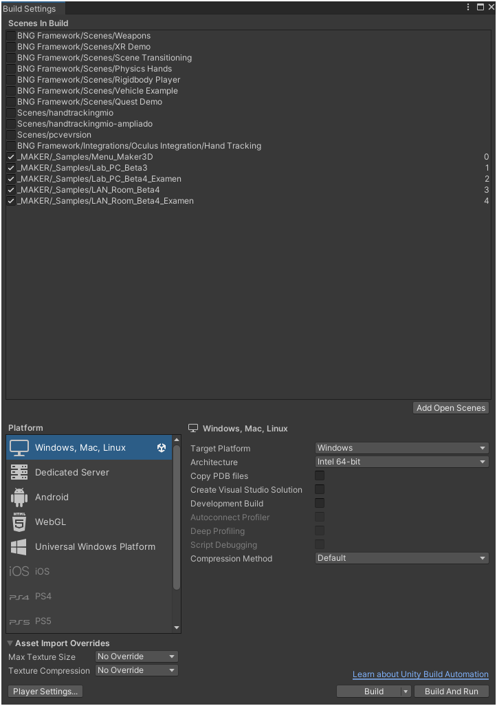 | CAPTURA M10-01 · Build Settings (Windows) — Scenes In Build y plataforma Desktop.  Qué validar  • Escenas Maker marcadas con índice 0..4.  • Escenas de frameworks (BNG / Oculus Integration) existen pero NO están marcadas.  Recomendación  • Mantén `Menu_Maker3D` como Build Index 0.  • No incluyas escenas demo de frameworks: suben tamaño y tiempos.

⚠️ | Regla de oro: Scenes In Build  • Si una escena no está marcada, no estará en la build aunque funcione en el Editor.  • Cambiar el orden puede romper flujos que asumen un índice.

3.2. Build para PC (Windows)
1) En Build Settings, selecciona Windows, Mac, Linux.
2) Comprueba Target Platform: Windows y Architecture: Intel 64-bit (como en tu captura).
3) Pulsa Player Settings… y revisa: Product Name, iconos y resolución por defecto. 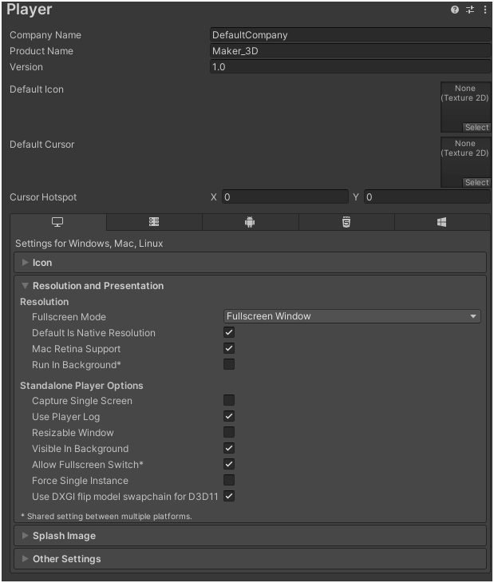
4) Para pruebas, opcional: activar Development Build (más logs). Para entregas finales: desactivarlo.
5) Pulsa Build (o Build And Run) y elige carpeta de salida (ej.: `/Builds/PC/`).

💡 | Tip (modo aula / QA)  • Aula: Build And Run facilita demostración inmediata.  • QA: Development Build ayuda a localizar referencias nulas o escenas faltantes.

3.3. Build para VR (Meta Quest 3) — Android
Para Quest 3, la build es una APK Android. El flujo: Android → XR → compilar → instalar en visor.

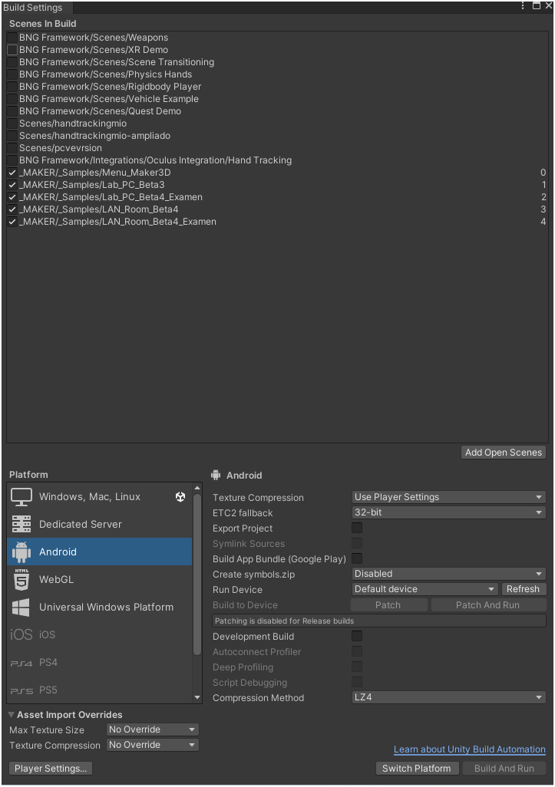 | CAPTURA M10-02 · Build Settings (Android) — plataforma VR y opciones de compresión.  Qué se ve  • Plataforma seleccionada: Android.  • Compression Method: LZ4 (rápido para iterar).  • Botón Switch Platform para convertir el proyecto a Android.  Recomendación (VR)  • Para pruebas rápidas: LZ4 y Build And Run al visor.  • Para release: revisar Player Settings de Android y firma.

3.3.1. Pasos mínimos (Android / Quest)
1) En Build Settings, selecciona Android y pulsa Switch Platform.
2) Confirma que las siete escenas del Maker siguen marcadas (índices 0 a 6).
3) En Player Settings… → Android revisa: IL2CPP recomendado, Architectures (ARM64), Min/Target API.
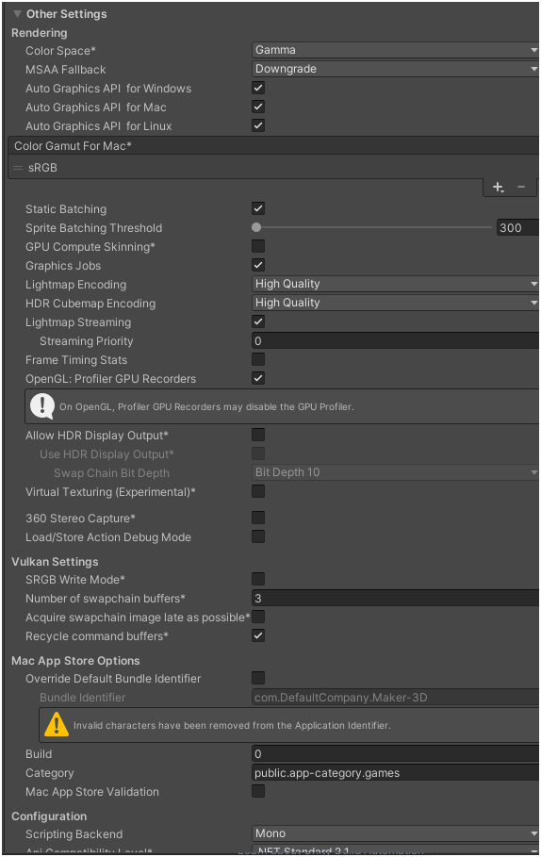
4) En Project Settings → XR Plug-in Management (Android) habilita el proveedor VR del proyecto (OpenXR/Meta XR).
5) Conecta Quest 3 por USB y acepta la autorización de depuración.
6) Pulsa Build And Run para instalar y lanzar en el visor.

❌ | Si Quest 3 no aparece como dispositivo  • Comprueba cable de datos y autorización de depuración en el visor.  • Verifica modo desarrollador activo (Meta app) y ADB funcionando.  • Reabre Build Settings tras el Switch Platform.

3.4. Paquetes y registries (cuando faltan dependencias)
Si al cambiar de plataforma faltan paquetes, revisa el Package Manager. Nota: el proyecto no usa ningún Scoped Registry; todos sus paquetes vienen de los registros estándar, así que si falta algo suele ser un problema de descarga o de conexión, no de configuración.

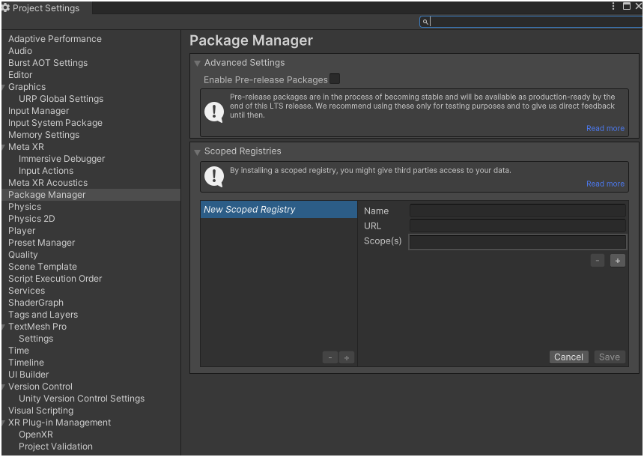 | CAPTURA M10-03 · Project Settings → Package Manager (Scoped Registries).  Cuándo importa  • Cuando el proyecto usa registries privados para descargar paquetes.  • Cuando abres el proyecto en un PC nuevo y faltan dependencias.  Recomendación  • Si usáis registries, documentad nombre/URL/scopes en un anexo.  • Evita paquetes pre-release en builds de entrega salvo necesidad.

3.5. Preferencias del Editor (no afectan a la build)
Preferences son ajustes locales del Editor (tema, fuente, etc.). No cambian la build.

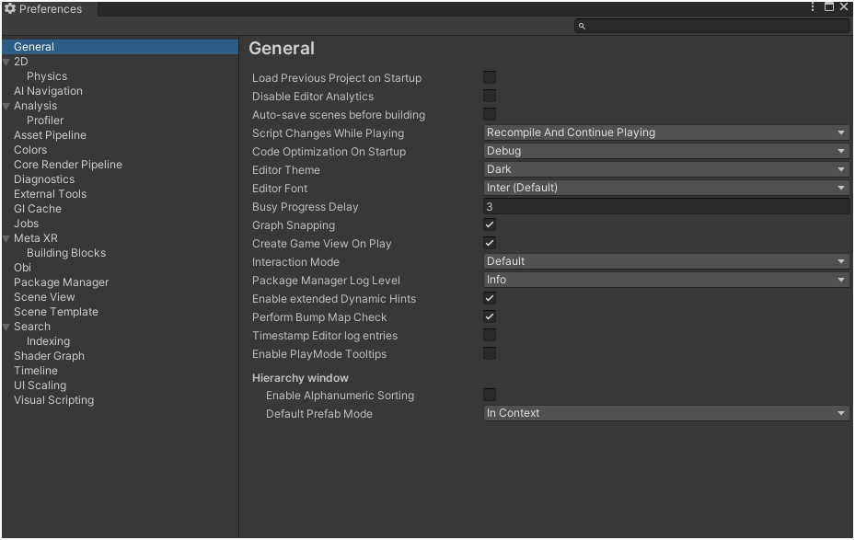 | CAPTURA M10-04 · Preferences → General (configuración local).  Qué es  • Ajustes del Editor en tu PC (no se versionan).  • Útiles para docencia/proyección, pero no alteran el ejecutable.  Consejo  • Mantén un layout y tamaño de fuente cómodo si vas a grabar tutoriales.

4. RESULTADO ESPERADO
• Build Windows generada y ejecutable funcional.
• APK Android generada e instalada en Quest 3.
• Controlas los puntos críticos: escenas incluidas, plataforma correcta y XR activo.

5. ERRORES FRECUENTES (Y SOLUCIÓN)
5.1. Pantalla negra / escena incorrecta
❌ | Causa típica  • La escena inicial (Build Index 0) no es el menú o no está marcada.  • Faltan escenas en Scenes In Build.

Solución:
• Comprueba qué escena ocupa el Build Index 0: es la que se carga al abrir el ejecutable. En el proyecto actual es Menu_Maker3D_AulaAteca. Reordena si quieres otra y recompila.

5.2. En Quest: arranca pero no hay VR / no responde
⚠️ | Causa típica  • XR no habilitado en Android (XR Plug-in Management).  • Player Settings Android no alineados (ARM64/IL2CPP/Graphics API).

Solución:
• Revisa XR Plug-in Management (Android) y el proveedor VR activo (ver 3.3.1).
• Revisa Architectures (ARM64) y backend recomendado.

5.3. Error al instalar APK
❌ | Causas típicas  • Keystore/firma mal configurada (release).  • Min SDK incompatible.  • Instalación interrumpida.

Solución:
• Revisa Min API Level (Android 10 / API 29 o superior, requisito de Meta para Quest) y Target API en Automatic. Para pruebas internas no hace falta keystore: Unity firma la APK con una clave de depuración.

5.4. Build pesada o lenta
⚠️ | Causas típicas  • Escenas demo de frameworks incluidas sin necesidad.  • Texturas sin compresión adecuada para Android.  • Development Build activado en builds finales.

Solución:
• Mantén solo escenas Maker marcadas.
• Ajusta import settings de texturas por plataforma.

6. TIPS PROFESIONALES
• Separa salidas: `/Builds/PC/` y `/Builds/Quest/`.
• Anota versión/fecha y lista de escenas incluidas en cada build.
• Para Quest, valida rendimiento en escenas reales antes de entregar.

7. CHECKLIST FINAL
☐ Scenes In Build: las siete escenas del Maker marcadas y el menú que quiero en el índice 0.
☐ Plataforma correcta seleccionada (Windows / Android).
☐ Console sin errores críticos antes de compilar.
☐ PC: ejecutable funcional.
☐ VR: Switch Platform a Android + XR habilitado.
☐ Quest conectado y autorizado para depuración.
☐ Build And Run instala y ejecuta en visor.

M11 — Optimización de escenas: combinar mallas con Easy Mesh Combiner
Versión del módulo: 1.0 | Unity objetivo: 2022.3.62f3 (LTS) | Destinatario: usuario que ya monta escenas (M01–M10)
ℹ️ Cómo usar este módulo
El proyecto Maker incluye Easy Mesh Combiner (EMC), de MT Assets, ya importado: no hay que instalar ni comprar nada.
Sirve para combinar varias mallas en una sola y reducir drásticamente las llamadas de dibujado (draw calls). Es la optimización con mejor relación esfuerzo/resultado que tiene el proyecto, y en Meta Quest 3 marca la diferencia entre una escena fluida y una escena a tirones.
Es un módulo opcional y avanzado: hazlo cuando ya tengas el decorado colocado, y siempre antes de hornear las luces (M09) y de compilar (M10).
Soporte del propio asset: mtassets@windsoft.xyz. Su documentación completa está en HTML dentro de la carpeta del asset.

1. OBJETIVO DEL MÓDULO
Al terminar este módulo podrás:
• Entender qué es un draw call y por qué es el principal cuello de botella en realidad virtual autónoma.
• Medir el rendimiento de una escena antes y después de optimizarla.
• Combinar las mallas del decorado con el Mesh Combiner Tool desde el Editor.
• Elegir el método de combinación adecuado entre los tres disponibles.
• Saber qué no se debe combinar nunca en una escena del Maker.
• Deshacer una combinación sin romper la escena.
• Conocer el componente Runtime Mesh Combiner, para combinar durante el juego.

2. POR QUÉ COMBINAR MALLAS
2.1 Qué es un draw call
Cada vez que Unity dibuja un objeto con un material, envía una orden a la tarjeta gráfica. Esa orden es un draw call. Cien mesas con el mismo material son, en principio, cien órdenes distintas; una sola malla que contenga las cien mesas es una orden.
Lo caro no es tanto dibujar triángulos como preparar y enviar cada orden: es trabajo de CPU, y la CPU de un visor autónomo es la de un móvil. Por eso una escena con pocos polígonos pero con cientos de objetos sueltos puede ir peor que una escena con muchos más polígonos bien agrupados.
2.2 Por qué importa el doble en VR
En un visor, la escena se dibuja dos veces por fotograma, una por ojo, y hay que entregar el fotograma dentro del presupuesto que impone la tasa de refresco:
Tasa de refresco | Tiempo total por fotograma | Qué pasa si te pasas
72 Hz | 13,8 milisegundos | El visor repite fotogramas: la imagen da tirones
90 Hz | 11,1 milisegundos | Igual, y además se nota más en movimiento

Un fotograma perdido en pantalla plana es un parpadeo; en VR produce malestar físico (cinetosis). De ahí que la optimización en Quest no sea un lujo estético sino una condición para que el alumno pueda usar el simulador sin marearse.
2.3 Qué arregla combinar mallas y qué no
Sí soluciona | No soluciona
Demasiados objetos sueltos en escena | Demasiados triángulos en los modelos
Cientos de draw calls por decorado repetido | Texturas de 4096 px que no caben en memoria
Coste de CPU por preparar cada orden de dibujado | Sombras dinámicas mal configuradas (eso es M09)
 | Scripts pesados ejecutándose cada frame

Combinar mallas es una de las patas de la optimización, no la única. El horneado de luces (M09) y una buena compresión de texturas para Android son las otras dos.

3. MEDIR ANTES DE TOCAR NADA
Optimizar sin medir es dar palos de ciego. Antes de combinar, anota el estado de partida.
3.1 El panel Stats
En la ventana Game, pulsa el botón Stats (arriba a la derecha). Con la escena en Play verás:
Dato | Qué significa | Qué buscar
Batches | Lotes de dibujado enviados en el fotograma | Es el número que debe bajar al combinar
SetPass calls | Cambios de material/shader | Baja cuando reduces el número de materiales distintos
Tris / Verts | Triángulos y vértices dibujados | Combinar no los reduce; sirve para vigilar que no se disparen
FPS | Fotogramas por segundo en el editor | Orientativo: el editor no es el visor

💡 Apunta las cifras antes y después
Haz una captura del panel Stats antes de combinar y otra después, y guárdalas en tu carpeta de Evidencias.
El propio Mesh Combiner Tool te muestra además una estimación de la mejora antes de combinar: cuántas mallas y materiales hay ahora y cuántos quedarán.

3.2 Medir en el visor, no solo en el editor
El editor es mucho más potente que unas gafas autónomas: una escena fluida en el portátil puede ir a tirones en Quest. La medida que cuenta es la que se toma con el simulador compilado y ejecutándose en el visor. Compila una build de prueba (M10) antes y después de optimizar y compara la sensación real.

4. ANTES DE COMBINAR: LOS CUATRO REQUISITOS
EMC valida las mallas seleccionadas antes de dejarte combinar y te avisa en su panel de logs. Estos son los cuatro requisitos que deben cumplir los objetos:
# | Requisito | Si no se cumple
1 | Tener los componentes Mesh Filter Y Mesh Renderer | Con solo uno de los dos, verás un error. Sin ninguno de los dos, el objeto se ignora sin más
2 | El Mesh Filter no puede tener la malla vacía (None) | Error durante la combinación
3 | El Mesh Renderer no puede tener materiales vacíos (None) | Error durante la combinación
4 | Un material por cada submalla | Con menos materiales de los que pide la malla, partes del objeto se vuelven invisibles; con más, Unity avisa

⚠️ Los NPCs no entran aquí
Los personajes animados usan Skinned Mesh Renderer, no Mesh Renderer. EMC trabaja con mallas estáticas, así que los NPCs quedan fuera de cualquier combinación.
Lo mismo vale para cualquier objeto que se deforme por animación.

5. COMBINAR DESDE EL EDITOR, PASO A PASO
No hay que escribir ni una línea de código.
Paso 1. En la Hierarchy, selecciona los GameObjects que quieras combinar, o el objeto padre cuyos hijos quieras combinar (por ejemplo, un subgrupo del decorado dentro de ENV).
Paso 2. Clic derecho sobre la selección y elige Combine Meshes. Si esa opción no aparece, entra por el menú Tools → MT Assets → Easy Mesh Combiner → Mesh Combiner Tool.
Paso 3. Se abre la ventana Mesh Combiner Tool. Ajusta las preferencias (apartado 7), revisa los avisos y pulsa Combine Meshes.
Paso 4. Aparecerá en la Hierarchy un GameObject nuevo con el nombre que hayas elegido, que contiene la malla combinada. Las mallas originales se desactivan (no se borran).
La ventana tiene cuatro zonas:
Zona | Para qué sirve
Barra superior | Resumen: cuántos GameObjects hay seleccionados y cuántas mallas válidas se han detectado
Preferences of Merge | Todas las opciones de la combinación: método, atlas, lightmaps, guardado
Logs of Merge | Validación en tiempo real. Aquí aparecen los avisos y errores ANTES de combinar
Statistics | Estadísticas actuales y estimación del resultado, con el porcentaje de optimización previsto

ℹ️ Solo se puede combinar si hay al menos una malla válida
Si el botón no se activa, mira el panel Logs of Merge: te dirá exactamente qué objeto de la selección está mal y por qué.

6. LOS TRES MÉTODOS DE COMBINACIÓN
EMC ofrece tres métodos. La elección condiciona todo lo demás.
Método | Qué hace | Cuándo usarlo
One Mesh Per Material | Agrupa en una malla todas las que comparten el mismo material. Con 3 materiales quedan 3 mallas | Método recomendado para el Maker. El más rápido y seguro
All In One | Lo funde todo en una sola malla, crea un atlas con todas las texturas y un material nuevo | Solo para conjuntos pequeños y bien controlados, cuando One Mesh Per Material no baje lo suficiente
Just Material Colors | Funde todo en una malla y crea un atlas solo con los colores planos de los materiales | Modelos sin texturas, de color plano

6.1 One Mesh Per Material (el recomendado)
• No modifica ninguna textura, material ni UV: los materiales originales se siguen usando.
• No necesita activar Read/Write Enabled en la importación de modelos ni texturas.
• Es compatible con cualquier tipo de malla y con Normal Maps, Height Maps y demás efectos, sin configurar nada.
• Cuantos menos materiales distintos tenga el conjunto, mayor es la reducción de draw calls.
• Contrapartida: no siempre baja tanto como All In One, porque el mínimo de mallas resultantes es el número de materiales distintos.
6.2 All In One (potente pero delicado)
Reduce mucho más, pero exige preparación y hay que probarlo:
• Hay que activar Read/Write Enabled en los ajustes de importación de todos los modelos y texturas implicados.
• El procesado tarda bastante más, según el tamaño de las texturas y el número de vértices.
• Algunas mallas con el mapa UV mal construido pueden dar errores o atlas deformados.
• Si activas soporte de mapas adicionales (Normal, Height, Occlusion, Metallic, Specular, Detail), EMC genera un atlas por cada tipo de mapa.
⚠️ Deja todas las texturas del conjunto a la misma resolución
Si las texturas base son de 256 px y sus Normal Maps de 512 px, el mapa normal aparecerá mal colocado sobre el modelo combinado: se ve “expandido”.
Solución: unifica la resolución de todas las texturas y mapas del conjunto (por ejemplo, todas a 512×512) antes de combinar con All In One.

7. LAS OPCIONES QUE DE VERDAD VAS A TOCAR
El Mesh Combiner Tool tiene muchas opciones. Estas son las que importan en el flujo del Maker:
Opción | Qué hace | Recomendación
Combine Method | El método de los tres anteriores | One Mesh Per Material
Combine Children | Buscar también las mallas hijas de lo seleccionado | Activado: así basta con seleccionar el grupo padre
Combine Inactives | Combinar también las mallas desactivadas | Desactivado, salvo que sepas que las necesitas
After Combine | Qué hacer con lo original: desactivar solo las mallas, o desactivar los GameObjects enteros | Disable Original Meshes: conserva colliders y demás componentes
Lightmap Support | Prepara la malla resultante para recibir lightmaps | Activado si vas a hornear luces (M09). Alarga bastante el proceso
Save Mesh In Assets | Guarda la malla combinada como archivo del proyecto | Activado. Sin esto, la malla no sobrevive bien a prefabs ni a la build
Save Prefab Of This | Genera además un prefab de la malla combinada | Útil si vas a reutilizar el conjunto en varias escenas
Name Of This Merge | Nombre del GameObject resultante | Algo descriptivo: ENV_Combinado_Paredes
Add Mesh Collider | Añade un Mesh Collider a la malla resultante | Solo si has desactivado los GameObjects originales y con ellos sus colliders

⚠️ El Maker usa URP: escribe estas propiedades a mano
El Maker usa URP, y en URP la textura principal NO se llama _MainTex (ese es el nombre del pipeline clásico) sino _BaseMap.
Por eso, si usas All In One, desactiva la casilla Default Main Tex. Prop. y escribe a mano las propiedades de la tabla siguiente. Si lo dejas por defecto, el atlas saldrá vacío o mal aplicado.
Esto solo afecta a All In One y a Just Material Colors: One Mesh Per Material no toca las texturas, así que le da igual el pipeline.

7.1 Nombres de propiedad en URP (para el método All In One)
Estos son los nombres que hay que escribir en las casillas «Find … In» y «Apply … In» del Mesh Combiner Tool cuando trabajas con materiales URP/Lit:
Qué mapa | Nombre de la propiedad en URP/Lit | Equivalente clásico
Textura principal (color) | _BaseMap | _MainTex
Mapa normal | _BumpMap | _BumpMap (igual)
Mapa metálico | _MetallicGlossMap | _MetallicGlossMap (igual)
Mapa especular | _SpecGlossMap | _SpecGlossMap (igual)
Oclusión | _OcclusionMap | _OcclusionMap (igual)
Altura (parallax) | _ParallaxMap | _ParallaxMap (igual)
Detalle (color) | _DetailAlbedoMap | _DetailAlbedoMap (igual)
Máscara de detalle | _DetailMask | _DetailMask (igual)

En la práctica, el único nombre que cambia respecto al pipeline clásico es el de la textura principal. Escribe _BaseMap tanto en «dónde buscar» como en «dónde aplicar», y el resto déjalos con su nombre habitual.
💡 La forma de no preocuparse por nada de esto
Usa el método One Mesh Per Material, que es el recomendado para el Maker. No toca las texturas ni crea atlas, así que le da igual el pipeline y no hay que escribir ninguna propiedad.
Solo necesitas esta tabla si decides usar All In One en algún conjunto concreto.

8. QUÉ NO COMBINAR EN UNA ESCENA DEL MAKER
Esta es la parte específica del proyecto y la más importante del módulo. Combinar lo que no toca rompe el simulador, y el fallo aparece tarde, en mitad de un reto.
Grupo | ¿Combinar? | Motivo
ENVIRONMENT (decorado fijo) | Sí | Paredes, suelo, techo, mobiliario, racks decorativos. Es el objetivo natural del módulo
DISPOSITIVOS | No | Son piezas agarrables: cada una necesita su Rigidbody, su collider y su nombre, y el QuestManager las activa y desactiva por separado
SNAPS | No | Son colliders en modo Trigger sin malla visible. No hay nada que combinar y perderías las zonas de encaje
CABLES | No | Se deforman en tiempo real: una malla combinada es rígida
NPCS | No | Usan Skinned Mesh Renderer y animación. EMC no los admite
UI | No | Son Canvas, no mallas
MAKER_VR_PC_PLAYER | No | Es el jugador: cámara, manos y colisiones
SISTEMAS | No | No tiene geometría visible

⛔ La regla en una frase
Combina solo lo que el alumno no va a tocar y que no se mueve.
Si un objeto se agarra, se encaja, se enciende, se apaga o se anima, queda fuera.

8.1 Combina por grupos, no toda la escena de golpe
Unity dibuja una malla entera aunque el jugador solo vea un trozo. Si fusionas todo el laboratorio en una sola malla gigante, el visor la renderiza completa siempre, incluso mirando a una esquina, y puedes acabar peor que antes.
El criterio práctico: agrupa por zonas cercanas (una pared y su mobiliario, una fila de racks, el suelo de una sala) y haz varias combinaciones en lugar de una. Así, cuando la cámara mira a una zona, solo se dibuja el grupo de esa zona.
ℹ️ Si los Verts/Tris suben después de combinar
Es normal que suban un poco: Unity renderiza la malla completa aunque solo se vea una parte.
Si suben mucho, es la señal de que has combinado un área demasiado grande. Deshaz la combinación (apartado 10) y hazla por grupos más pequeños.

9. EL ORDEN DE TRABAJO CORRECTO
El orden importa: combinar después de hornear las luces obliga a volver a hornear.
# | Paso | Módulo
1 | Monta y coloca todo el decorado de la escena | M03, M08
2 | Duplica la escena y trabaja sobre la copia | M02
3 | Mide el estado de partida con el panel Stats | M11 §3
4 | Combina el decorado por grupos, con Lightmap Support y Save Mesh In Assets activados | M11 §5
5 | Marca como Static lo que no se mueve y hornea las luces | M09
6 | Vuelve a medir y compara | M11 §3
7 | Prueba en Play: recorre la escena y completa un reto entero | M04
8 | Compila y prueba en el visor | M10

⚠️ Límite de 64.000 vértices para lightmaps
Activar Lightmap Support duplica aproximadamente el número de vértices de la malla resultante. Si al hacerlo supera los 64.000 vértices, Unity no puede generar su lightmap y el soporte se cancela para esa malla. Es un límite de Unity, no de EMC.
La solución es la misma que en el apartado 8.1: combinar en grupos más pequeños.

10. DESHACER UNA COMBINACIÓN
Toda malla resultante de una combinación lleva añadido automáticamente el componente Combined Meshes Manager. Es la única forma correcta de deshacer.
Paso 1. Selecciona en la Hierarchy el GameObject que contiene la malla combinada.
Paso 2. En el Inspector, pulsa Undo And Delete This Merge!
Los objetos originales vuelven a su estado anterior. Si la malla combinada era un prefab, las copias de ese prefab no se ven afectadas.
Ese mismo componente permite además consultar la información de la combinación, ver los archivos asociados y exportar la malla combinada a un archivo OBJ.
⛔ Nunca borres a mano la malla combinada
Si borras el GameObject resultante en lugar de usar Undo And Delete This Merge!, las mallas originales se quedan desactivadas y sin nadie que sepa reactivarlas. Tendrás que reactivarlas una a una.

11. COMBINAR DURANTE EL JUEGO (RUNTIME MESH COMBINER)
Además de la herramienta del editor, EMC incluye un componente para combinar mallas en tiempo de ejecución. En el Maker tiene un uso concreto: escenas cuyo contenido se monta o cambia al vuelo.
Funciona siempre con el método One Mesh Per Material; los otros dos no son posibles en tiempo de ejecución.
⚠️ Dos reglas de colocación del componente
La malla resultante se coloca en el mismo GameObject que tenga el componente. Por eso ese GameObject no puede tener ya un Mesh Filter ni un Mesh Renderer: si los tiene, la combinación no se realiza.
Si las mallas no se van a mover, crea un GameObject vacío nuevo y ponle ahí el componente. Si el conjunto sí se va a mover, pon el componente en el GameObject padre que lo mueve todo (y ese padre tampoco puede tener Mesh Filter ni Mesh Renderer).

11.1 Configuración mínima
• Añade los objetos a combinar a la lista Target Meshes To Merge. Con Combine Childrens Too activado basta con añadir el padre.
• Combine On Start combina automáticamente al arrancar; si no, lo lanzas tú desde código.
• Show Debug Logs activado mientras pruebas: te dice qué objetos ha procesado.
• Las mallas deben tener Read/Write Enabled marcado en sus ajustes de importación. Sin eso verás el error «Cannot combine mesh that does not allow access».
11.2 API de C#
Tres métodos, y dos eventos (On Done Merge y On Done Unmerge) a los que puedes enlazar acciones desde el Inspector sin escribir código:
using MTAssets.EasyMeshCombiner;
public RuntimeMeshCombiner combinador;
// ¿Están ya combinadas?
bool combinadas = combinador.isTargetMeshesMerged();
// Combinar (si no lo están ya)
if (combinador.isTargetMeshesMerged() == false)
combinador.CombineMeshes();
// Deshacer la combinación
if (combinador.isTargetMeshesMerged() == true)
combinador.UndoMerge();

Las preferencias también se pueden cambiar desde código antes de combinar, por ejemplo afterMerge, combineInChildren, combineInactives, recalculateNormals, optimizeResultingMesh o garbageCollectorAfterUndo.

12. OTRAS OPTIMIZACIONES QUE CONVIENE CONOCER
Combinar mallas es la primera medida, no la única. Estas son las demás, por orden de rentabilidad en Quest:
Técnica | Qué hace | Dónde se ve
Horneado de luces (Bake) | Elimina el cálculo de sombras en tiempo real, que es lo más caro en el visor | M09
Combinar mallas | Reduce el número de órdenes de dibujado | Este módulo
Compresión de texturas para Android | Reduce memoria y tiempo de carga en el visor | Import Settings de cada textura, pestaña Android
Occlusion Culling | Evita dibujar lo que queda tapado por paredes | Window → Rendering → Occlusion Culling
Niveles de detalle (LOD) | Usa versiones más simples de los modelos a distancia | Componente LOD Group
Reducir materiales distintos | Cuantos menos materiales, más efectiva es la combinación | Inspector de cada Mesh Renderer

La más rentable de todas, y la que no cuesta nada, es la última: reducir el número de materiales distintos en el decorado. Con el método One Mesh Per Material, el número de materiales es exactamente el número de mallas que van a quedar.

13. CABLES REALISTAS: EL SISTEMA OBI ROPE
ℹ️ Este apartado en dos frases
Los cables del Maker no son mallas rígidas: son cuerdas simuladas de verdad con Obi Rope, que se estiran, se doblan, cuelgan por su propio peso y chocan con la mesa.
Aquí aprenderás cómo funciona, cómo se conecta con el sistema de retos y qué cuesta en rendimiento, que es lo que lo hace relevante en este módulo.

13.1 Por qué un cable no puede ser una malla normal
Si un cable fuese un modelo 3D fijo, al agarrarlo se movería entero como si fuese un palo. En pantalla plana se perdona; en realidad virtual, no: el alumno tiene el objeto a un palmo de la cara y espera que se comporte como un cable de verdad.
Por eso el Maker incorpora Obi Rope, de Virtual Method Studio: un simulador de cuerdas y cables que calcula el comportamiento del cable en cada fotograma. El resultado es que el cable se estira al tirar de él, se dobla, cae por gravedad, se apoya en la mesa y se queda tal como lo dejas.
13.2 Dónde se usa en las escenas de ejemplo
Todos los cables de las escenas de ejemplo llevan este sistema. Estos son los casos que verás:
Escena | Cables simulados con Obi Rope
Lab_PC (montaje informático) | Cable de datos del disco duro, cables de la fuente de alimentación y cable del monitor
LAN_Room (red local) | Todos los cables de red (LAN) entre equipos, switch y rack, además de los de alimentación

Si abres el grupo CABLES de cualquiera de las dos escenas y pulsas Play, verás el efecto de inmediato: agarra un extremo y muévelo.
13.3 Cómo funciona por dentro, en lenguaje llano
Un cable de Obi no es una malla: es una fila de puntos invisibles, llamados partículas, unidos entre sí por reglas (que no se separen más de X, que no se doblen más de Y). En cada fotograma el motor recoloca esas partículas respetando las reglas, y por encima se genera la malla que tú ves. El cable visible es, literalmente, una consecuencia del cálculo.
Estas son las piezas que intervienen. No hace falta que las configures, pero sí que sepas reconocerlas:
Pieza | Qué es | Dónde está
Obi Solver | El motor que hace el cálculo. Todos los cables deben colgar de un solver: si un cable no es hijo de uno, no se simula | En la escena, normalmente como padre del grupo de cables
Updater | Decide cuántas veces por fotograma se recalcula la simulación. Es el mando de precisión frente a coste | Junto al solver
Obi Rope | El componente del cable en sí | En cada cable, dentro de CABLES
Blueprint | Un archivo aparte que guarda la forma, longitud, grosor, masa y resolución del cable | En los assets del proyecto
Renderer | Cómo se dibuja el cable: una malla extruida a lo largo de la cuerda, o una línea | En el mismo objeto del cable
Obi Collider | Lo que hay que añadir a mesas, torres o racks para que el cable choque con ellos | En los objetos del decorado
Particle Attachment | Lo que ata un trozo del cable a otro objeto: por ejemplo, un extremo a su conector | En el objeto del cable

⚠️ Los colliders normales de Unity no frenan un cable de Obi
Obi tiene su propio sistema de colisiones. Para que una mesa detenga al cable, esa mesa necesita además el componente Obi Collider.
Si ves un cable que atraviesa el mobiliario, esta es la primera causa que debes mirar.

13.4 Cómo encaja con el sistema de retos
Esta es la parte que conviene entender bien, porque mezcla dos sistemas distintos que hacen cosas distintas:
Elemento | Quién lo gestiona | De qué se encarga
El cuerpo flexible del cable | Obi Rope | Solo del comportamiento físico y del aspecto. No valida nada
Los dos conectores de los extremos | El sistema de agarre (Grabbable) | Son lo que el alumno agarra de verdad
El encaje de cada conector | SnapZone + ConditionChecker | Comprueba el nombre de la pieza y registra la condición
El avance del paso | QuestManagerVR | Tacha la tarea cuando se cumplen las condiciones del paso

Dicho de otro modo: la cuerda es solo la parte bonita. La lógica del reto vive en los conectores de los extremos, exactamente igual que en cualquier otra pieza (M08). Cada extremo del cable va unido a su conector mediante un Particle Attachment, de forma que cuando el alumno mueve el conector, el cable le sigue.
💡 De ahí viene la ley del doble extremo
Como cada conector tiene su propia SnapZone, un cable genera dos condiciones. Por eso su ConditionChecker se configura con numberOfConditions = 2: hasta que no se conectan los dos extremos, el paso no se da por superado.
Es el mismo patrón explicado en M08, aplicado aquí.

13.5 Los dos tipos de atadura (Attachment)
Tipo | Qué hace | Cuándo se usa
Static | El trozo de cable sigue al objeto sin afectarle. El objeto manda, el cable obedece | El caso normal: el extremo pegado a su conector, o un cable que sale de la pared
Dynamic | El cable y el objeto se influyen mutuamente: el peso del cable puede tirar del objeto | Cuando quieres que un cable pesado arrastre lo que tiene enganchado. Más realista y más caro

13.6 Crear o modificar un cable
La vía recomendada: duplicar uno que ya funcione. En el grupo CABLES, selecciona un cable parecido al que necesitas y pulsa Ctrl+D. La copia hereda el solver correcto, el renderer, los conectores y las ataduras ya configuradas. Solo tienes que recolocarla y ajustar las SnapZones de sus extremos.
Si lo creas desde cero, el procedimiento es este:
1) Menú GameObject → 3D Object → Obi → Obi Rope. Asegúrate de que el cable queda como hijo de un Obi Solver; si no hay ninguno en la escena, Unity lo crea al añadir el primer cable.
2) En el Inspector del componente Obi Rope, pulsa el botón Create para generar su blueprint y guarda ese archivo en los assets del proyecto.
3) Edita la forma del cable en el editor de ruta del blueprint: añade o mueve puntos de control, y ajusta grosor y resolución.
4) Coloca los dos conectores en los extremos y átalos con sendos Obi Particle Attachment.
5) Añade Obi Collider a las superficies con las que deba chocar (mesa, torre, rack).
6) Configura las SnapZones de destino y su ConditionChecker, como en cualquier otra pieza (M08).
7) Pulsa Play y compruébalo: agarra cada extremo, tira, suéltalo y mira que se comporte como esperas.
⚠️ Al duplicar un cable, el blueprint se comparte
La copia apunta al mismo archivo de blueprint que el original. Si editas la forma o la longitud, cambian los dos cables a la vez.
Si necesitas un cable de otra longitud, duplica también el blueprint y asigna la copia al cable nuevo.

13.7 Los parámetros que de verdad se tocan
Parámetro | Qué cambia | Aviso
Resolution (blueprint) | Cuántas partículas tiene el cable. Más resolución = más suave y más realista | Es el ajuste que más cuesta en rendimiento. Súbelo solo si el cable se ve anguloso
Thickness | El grosor del cable | Afecta también a cómo colisiona
Mass / densidad | Lo que pesa el cable | Masas muy distintas entre cable y conector provocan temblores
Substeps (updater) | Cuántas veces se recalcula la simulación por fotograma | Pocos substeps: el cable se estira o vibra. Muchos: se come la CPU
Restricciones de distancia y doblado | Si el cable es más rígido o más blando | Un cable de red real es bastante rígido; uno de alimentación, más blando
Colisión consigo mismo | Que el cable no se atraviese a sí mismo al enrollarse | Muy caro. Desactivado salvo que sea imprescindible

13.8 Rendimiento: lo que hay que saber para el visor
Aquí está el motivo por el que este apartado vive en el módulo de optimización. Un cable simulado cuesta CPU en cada fotograma, tanto si el alumno lo está mirando como si no, y en unas gafas autónomas la CPU es el recurso escaso.
Cuatro reglas prácticas:
• Que solo estén activos los cables del paso actual. El QuestManagerVR ya activa y desactiva objetos por paso: aprovéchalo para que los cables que aún no tocan estén desactivados. Un cable desactivado no consume nada.
• Resolución la justa. Un cable de 30 cm no necesita la misma densidad de partículas que uno de tres metros.
• Substeps moderados. Súbelos solo si observas que el cable se estira de forma poco creíble o vibra.
• Colisión consigo mismo desactivada, salvo que el reto consista precisamente en enrollar o desenredar algo.
⛔ Los cables nunca se combinan con Easy Mesh Combiner
Ya aparecía en el apartado 8 de este módulo, y ahora entiendes por qué: la malla del cable se regenera en cada fotograma. Combinarla no tiene ningún sentido, y además destruiría la simulación.
Lo mismo vale para sus conectores, que son piezas agarrables.

13.9 Errores frecuentes con los cables
Síntoma | Causa habitual
El cable no se mueve, se queda rígido o no aparece | No es hijo de un Obi Solver, o la escena no tiene un Updater activo
El cable atraviesa la mesa o el rack | A ese objeto le falta el componente Obi Collider
El cable vibra, da tirones o “explota” | Resolución alta con pocos substeps, o masas muy dispares entre el cable y sus conectores
Un extremo no sigue a su conector | Falta el Particle Attachment, o está atado al grupo de partículas equivocado
Al editar un cable cambia otro | Los dos comparten el mismo blueprint: duplícalo
El cable se estira demasiado al tirar | Faltan substeps o iteraciones en las restricciones de distancia
El paso avanza con un solo extremo conectado | No es un problema de Obi: revisa el ConditionChecker (debe ser numberOfConditions = 2)

ℹ️ Durante la formación básica, no toques los cables
Los cables de las escenas de ejemplo están ajustados y probados. Recolocarlos o cambiar de sitio sus conectores es seguro; cambiar resolución, masas o substeps sin medir suele empeorar las cosas.
Si quieres experimentar, duplica la escena antes (M02).
Obi Rope es un asset de Virtual Method Studio. Su manual completo y sus tutoriales están en obi.virtualmethodstudio.com

14. RESULTADO ESPERADO
Al terminar este módulo, en tu escena:
• El decorado fijo está combinado por grupos, no en una sola malla gigante.
• El contador de Batches del panel Stats ha bajado de forma apreciable respecto a la medida inicial.
• Las piezas interactivas, los snaps, los cables, los NPCs y la interfaz siguen sin combinar y el reto se completa igual que antes.
• Las mallas combinadas están guardadas en los archivos del proyecto y sobreviven a la compilación.
• Sabes deshacer cualquier combinación en dos clics.

15. ERRORES FRECUENTES (Y SOLUCIÓN)
15.1 «Mesh Filter or Mesh Renderer component missing»
⛔ Falta uno de los dos componentes
Un objeto de la selección tiene Mesh Filter pero no Mesh Renderer, o al revés. EMC necesita los dos.
El panel Logs of Merge te dice cuál es. Corrígelo o quítalo de la selección.

15.2 «Have null mesh in Mesh Filter» / «Have null materials in Mesh Renderer»
⚠️ Huecos vacíos
Algún Mesh Filter no tiene malla asignada, o algún Mesh Renderer tiene una casilla de material en None.
Asigna lo que falte, o deselecciona ese objeto.

15.3 «There are insufficient materials, or in excess»
⚠️ Materiales y submallas descuadrados
Una malla con 2 materiales tiene 2 submallas. Si le das menos materiales de los que pide, partes del objeto no se ven; si le das más, Unity avisa.
EMC exige que la cuenta cuadre: un material por submalla.

15.4 «SetPerIndexUVs failed because the output has >64K vertices»
⚠️ Demasiados vértices para el lightmap
Has activado Lightmap Support y la malla resultante supera los 64.000 vértices. Es un límite de Unity.
Combina menos objetos de una vez, en más grupos.

15.5 «Cannot combine mesh that does not allow access: …»
⛔ Solo ocurre al combinar en tiempo de ejecución
Las mallas implicadas no tienen marcado Read/Write Enabled en sus ajustes de importación.
Selecciona el modelo en Project, marca esa casilla y pulsa Apply.

15.6 «Assertion failed on expression: count <= …»
⚠️ Demasiados materiales y vértices a la vez
Limitación de Unity al combinar varias mallas que usan muchos materiales cada una.
Reduce el número de materiales de los modelos implicados desde el editor 3D (Blender u otro), o combina en grupos más pequeños.

15.7 El atlas sale deformado tras usar «All In One»
⚠️ Dos causas habituales
En los ajustes de importación de los modelos, la opción Optimize Mesh debe estar activada: desactivarla puede deformar por completo el atlas.
Las texturas de tipo mapa normal deben estar marcadas como Normal Map en sus ajustes de importación; si no, EMC no las procesa correctamente.
Si el problema persiste, usa One Mesh Per Material: para el decorado del Maker es suficiente y no toca las texturas.

15.8 El atlas no se llena del todo
ℹ️ Es normal
Las texturas de un atlas llevan bordes para poder usar mipmaps, y eso hace que dejen de ser cuadrados perfectos. Sumado al espaciado entre texturas y a las resoluciones dispares, casi nunca se llena el 100 %.
No es un fallo y no afecta al resultado.

16. TIPS PROFESIONALES
💡 Combina siempre sobre una copia de la escena. Es reversible, pero es más rápido descartar una copia que deshacer diez combinaciones.
💡 Nombra las combinaciones con criterio: ENV_Combinado_ParedNorte dice mucho más que Combined Mesh (3).
💡 Guarda la malla en los assets (Save Mesh In Assets). Si no, tendrás sorpresas al crear prefabs o al compilar.
💡 Empieza por lo evidente: el suelo, las paredes, el techo y el mobiliario fijo suelen ser la mitad de los draw calls de la escena y no tienen ningún riesgo.
💡 No combines mientras estás diseñando. Es el último paso antes de hornear e iluminar: si luego mueves una mesa, tendrás que deshacer y rehacer.
💡 Si notas artefactos en los bordes de las texturas al alejarte con All In One, sube el valor de Mip Map Edges Size. Pero nunca pongas bordes mayores que la propia resolución de la textura: perderías mucha calidad.

17. CHECKLIST FINAL (M11 COMPLETADO)
Estado | Comprobación
☐ | He anotado los Batches y SetPass calls antes de combinar.
☐ | He duplicado la escena y trabajo sobre la copia.
☐ | He combinado solo decorado fijo: nada de DISPOSITIVOS, SNAPS, CABLES, NPCS, UI ni el rig del jugador.
☐ | He combinado por grupos de zona, no toda la escena en una sola malla.
☐ | He usado el método One Mesh Per Material (o justifico por qué he usado otro).
☐ | Tengo activados Save Mesh In Assets y, si voy a hornear, Lightmap Support.
☐ | He horneado las luces DESPUÉS de combinar, no antes.
☐ | He vuelto a medir y los Batches han bajado.
☐ | He completado un reto entero en Play y todo funciona igual que antes.
☐ | Sé deshacer la combinación con Undo And Delete This Merge! del Combined Meshes Manager.
☐ | He probado el resultado en el visor, no solo en el editor.

M12 — Reto 0: tu primer reto, en una tarde
Versión 1.0 · Unity objetivo: 2022.3.62f3 (LTS) · Destinatario: alumnado del programa FCT+, sin experiencia previa
ℹ️ Por qué existe este módulo
Los módulos M00 a M11 enseñan a usar el Maker, y el Apéndice A explica en quince líneas cómo crear un simulador propio. Entre las dos cosas falta la más importante: haberlo hecho una vez, entero y por tu cuenta. Este módulo es esa vez. Al terminarlo habrás construido un reto pequeño pero completo, con el mismo sistema que usan los retos de verdad, y sabrás de qué te hablan cuando dentro de unas semanas te den el guion del tuyo.

🧩 Este módulo en dos frases
Vas a duplicar una escena que ya funciona y a dejarla con tres pasos tuyos. No vas a programar nada, no vas a modelar nada y no vas a tocar una sola línea de código.

1. OBJETIVO
Al terminar este módulo habrás conseguido, por tu cuenta:
• Una escena tuya, con tu nombre, dentro del proyecto Maker.
• Un reto de tres pasos que arranca, se juega de principio a fin y termina en la pantalla de resultados.
• Un vídeo de ese reto funcionando, que es tu primera evidencia del programa.
• Y lo que más va a valer: saber dónde se toca cada cosa cuando algo no funciona.
Tiempo previsto: una jornada de trabajo. Si necesitas más, no pasa nada y no significa nada. Casi nadie lo termina sin atascarse al menos una vez.
💡 El objetivo no es que quede bonito
Tu reto de hoy va a ser feo. Va a tener el decorado de otra escena, textos sin pulir y ninguna voz. Está bien así: lo que se evalúa hoy es que funcione de principio a fin, no que impresione. Lo bonito viene después y es la parte fácil.

2. REQUISITOS
Antes de empezar necesitas tener resuelto esto:
Qué necesitas | Dónde se explica | Cómo compruebas que lo tienes
Unity 2022.3.62f3 instalado y el proyecto Maker_3D_Main abierto sin errores rojos | M01 | El proyecto abre y la ventana Console no tiene errores en rojo
Saber moverte por las seis ventanas del editor y por la carpeta Assets | M00 y M02 | Sabes qué es Hierarchy, Inspector, Project, Scene, Game y Console sin tener que mirarlo
Haber abierto y jugado la escena Lab_PC | M03 | Has pulsado Play, has visto el checklist y has movido alguna pieza
Haber leído M04, aunque no lo hayas entendido todo | M04 | Sabes que existe un objeto llamado QuestManager y más o menos para qué sirve

ℹ️ Si te falta alguno de los cuatro
Para. No sigas con este módulo: vuelve al que te falta y hazlo primero. Este taller da por hecho que sabes abrir una escena y encontrar un objeto en Hierarchy, y si no lo sabes vas a perder la tarde peleándote con lo que no toca.

3. QUÉ VAS A CONSTRUIR
Un reto llamado «Preparar el puesto de trabajo», con tres pasos y nada más. Este es el contenido completo:
Paso | Qué hace quien lo juega | Cómo se da por superado
PASO 0 · Selección de recursos | Marca en un panel los dos elementos que va a necesitar | Dos pulsaciones sobre el panel
PASO 1 · Colocar la pieza | Coge una pieza de la mesa y la encaja en su sitio | La pieza entra en una SnapZone
PASO 2 · Comprobar y cerrar | Pulsa el botón de comprobación del puesto | Una pulsación sobre el botón

🧩 Por qué precisamente estos tres
Porque entre los tres cubren las tres únicas formas que tiene el Maker de dar un paso por bueno: pulsar algo en un panel de interfaz, encajar una pieza en una zona, y pulsar un botón dentro del mundo. Todos los retos del catálogo, incluidos los de once pasos, son combinaciones de esas tres cosas repetidas. Si hoy entiendes las tres, ya entiendes el sistema entero.

ℹ️ El paso 0 siempre es el mismo
En todos los retos de Educasimulator el paso 0 es el menú de recursos: quien juega selecciona el material con el que va a trabajar y no hace nada más. Nunca es evaluable. Lo montamos hoy porque te lo vas a encontrar en tu reto de verdad, exactamente igual.

4. LAS CUATRO REGLAS DE HOY
1. Duplica. Nunca trabajes sobre una escena original. Duplica siempre y trabaja sobre tu copia. Si rompes tu copia, la borras y duplicas otra vez.
2. Guarda al conseguir algo. Cada vez que consigas que algo funcione, guarda la escena. Ctrl+S. Es la diferencia entre perder cinco minutos y perder la tarde.
3. Console primero. Cuando algo no vaya, lo primero es la ventana Console. El noventa por ciento de las veces te está diciendo exactamente qué falta.
4. No adornes. Hoy no hay voces, ni personajes, ni iluminación horneada, ni compilación para las gafas. Nada de eso.
⛔ Lo que NO vas a hacer hoy, por mucho que te apetezca
No vas a grabar voces. No vas a poner un NPC. No vas a hornear la luz. No vas a compilar para el visor. No vas a modelar nada. Todo eso se hace después y se hace rápido; lo que cuesta es lo de hoy. Si te pones con los adornos antes de que el reto funcione entero, vas a terminar la tarde con algo precioso que no se puede jugar. Es el error más común y el que más desanima.

5. EL TALLER, PASO A PASO
Diez pasos. Cada uno te dice qué hacer, dónde está explicado con más detalle y cómo sabes que te ha salido bien antes de pasar al siguiente.

5.1. Duplica la escena de partida y ponle tu nombre
En Project, ve a Assets/_MAKER/_Samples y localiza la escena Lab_PC. Selecciónala y duplícala con Ctrl+D. Renombra la copia con el formato Reto0_TuNombre, por ejemplo Reto0_Lucia. Ábrela con doble clic.
Cómo sabes que va bien: arriba en Hierarchy aparece el nombre de tu escena, no Lab_PC.
Dónde se explica: M02, organización de Assets.

5.2. Da tu escena de alta en Build Settings
Abre File → Build Settings y arrastra tu escena a la lista. Sin esto tu escena existe pero el proyecto no la conoce, y algunas cosas no funcionarán igual.
Cómo sabes que va bien: tu escena aparece en la lista con un número de índice a la derecha.
Dónde se explica: M03 y M10.

5.3. Quítale todo lo que no necesitas
Tu escena viene con el reto de ensamblaje entero montado. Hoy sobra casi todo. En Hierarchy, localiza el grupo DISPOSITIVOS y borra las piezas del ordenador, dejando solo dos objetos: uno que vayas a usar como pieza del paso 1 y uno cualquiera más. El decorado del grupo ENVIRONMENT lo dejas tal cual: hoy no se toca.
⛔ No borres el grupo SISTEMAS
Ahí está el QuestManager, la interfaz y el rig del jugador. Si lo borras, no hay reto. Tampoco borres el rig MAKER_VR_PC_PLAYER: es tu cámara y tus manos. Si te los cargas sin querer, cierra la escena sin guardar y vuelve a abrirla.

Cómo sabes que va bien: pulsas Play, te puedes mover por la sala y ves la interfaz, aunque el reto no tenga sentido todavía.
Dónde se explica: M03, GameObjects núcleo que no deben borrarse.

5.4. Ajusta el QuestManagerVR a tres pasos
En Hierarchy, despliega SISTEMAS y selecciona QuestManager. En el Inspector verás el componente Quest Manager VR (Script) con varias listas. Tienes que dejarlas todas con tres elementos, uno por paso, en lugar de los once que trae.
Las listas que te importan hoy son cuatro: la de elementos de la interfaz, la de condiciones requeridas por paso, las de audios y la de acciones al completar. Cambia el número de elementos de cada una a 3. En la lista de condiciones requeridas escribe, en este orden: 2, 1 y 1. Son las condiciones que pide cada uno de tus tres pasos.
ℹ️ Qué es una condición
Una condición es cada cosa que hay que hacer para que un paso se dé por bueno. El paso 0 pide dos porque hay que marcar dos elementos; los pasos 1 y 2 piden una cada uno. Cuando se completan todas las de un paso, el sistema tacha la línea del checklist. Ojo: eso todavía no hace avanzar el reto. El avance lo provoca el botón CONTINUAR, y lo montas en el paso 5.9.

Cómo sabes que va bien: las cuatro listas del Inspector muestran tres huecos cada una y la de condiciones dice 2, 1, 1.
Dónde se explica: M04, apartado 3.4.

5.5. Prepara los tres paneles de la interfaz
Cada paso tiene su panel: el que da la instrucción al empezar y el que confirma que lo has superado. En la interfaz de la escena verás los paneles del reto original. Quédate con tres y borra o desactiva el resto. En cada uno escribe tu texto: un título corto y una instrucción de una línea.
Textos sugeridos, para que no pierdas tiempo pensándolos:
Paso | Título | Instrucción
0 | PASO 0 · Preparación | Selecciona en el panel los dos elementos que vas a necesitar.
1 | PASO 1 · Colocar la pieza | Coge la pieza de la mesa y colócala en su sitio.
2 | PASO 2 · Comprobar | Pulsa el botón de comprobación para cerrar la preparación.

Cómo sabes que va bien: pulsas Play y el primer panel muestra tu texto, no el del reto de ensamblaje.
Dónde se explica: M07, UI de pasos.

5.6. Monta el paso 0: el panel de recursos
El paso 0 se supera marcando dos elementos en un panel. Localiza en la interfaz los botones del panel de recursos y deja dos activos. En cada uno, en su evento de pulsación, añade una llamada al QuestManager y elige la función RegistrarCondicion.
🧩 Esto es lo único que hay que entender hoy
Cualquier cosa que quieras que cuente para superar un paso —un botón, una pieza que encaja, una zona que se pisa— tiene que acabar llamando a RegistrarCondicion del QuestManager. Eso es todo. El resto del sistema ya está hecho y funciona solo.

Cómo sabes que va bien: en Play, al pulsar los dos botones se tacha la línea del PASO 0 en el checklist.
Dónde se explica: M07 y M04, apartado 3.4.1.

5.7. Monta el paso 1: la pieza y su zona de encaje
Coge uno de los dos objetos que dejaste en DISPOSITIVOS y comprueba que se puede agarrar: tiene que tener collider, rigidbody y el componente de agarre del framework. Después coloca una SnapZone en la mesa, donde quieras que encaje.
En la SnapZone hay dos cosas que configurar: en OnlyAllowNames escribe el nombre exacto de tu pieza, para que no encaje cualquier cosa; y en su OnSnapEvent añade la llamada a RegistrarCondicion del QuestManager, igual que hiciste con los botones.
⚠️ El nombre tiene que coincidir exactamente
Si la pieza se llama Pieza_A y en OnlyAllowNames escribes pieza_a, no va a encajar y no vas a entender por qué. Copia y pega el nombre desde Hierarchy en lugar de escribirlo a mano.

Cómo sabes que va bien: en Play coges la pieza, la sueltas cerca de la zona, se queda encajada y se tacha la línea del PASO 1.
Dónde se explica: M08, objetos interactivos y SnapZones.

5.8. Monta el paso 2: el botón de comprobación
Coloca un botón en la escena, o reutiliza uno de los que ya hay, y enlaza su pulsación a RegistrarCondicion. Es exactamente lo mismo que hiciste en el paso 0, con un botón en lugar de dos.
Cómo sabes que va bien: en Play, al pulsarlo se tacha la línea del PASO 2 y el checklist queda completo.
Dónde se explica: M07 y M08.

5.9. Enlaza los botones CONTINUAR
Ya tienes los tres pasos validándose, pero el reto todavía no avanza: se queda en el paso 0 aunque lo completes. Falta el enlace del avance.
En cada panel de paso superado hay un botón CONTINUAR. En su evento de pulsación, añade la llamada al QuestManager y elige la función AvanzarAlSiguientePaso. Hazlo en los tres.
ℹ️ Por qué está separado
Porque el sistema distingue entre «has terminado el paso» y «pasa al siguiente». Eso permite que, entre una cosa y otra, se tache el checklist, suene la voz del instructor y se muestre el panel de superado. En tu reto de hoy no hay voz, pero el mecanismo es el mismo que vas a usar dentro de unas semanas.

Cómo sabes que va bien: completas el paso 0, pulsas CONTINUAR y aparece el panel del paso 1.
Dónde se explica: M04, apartado 3.4.1.

5.10. Juega tu reto entero, tres veces
Pulsa Play y recórrelo de principio a fin sin saltarte nada: paso 0, continuar, paso 1, continuar, paso 2, continuar, pantalla de resultados. Después hazlo dos veces más. La segunda te va a salir en un minuto y la tercera vas a encontrar algo que no habías visto.
Cuando funcione las tres veces, graba la pantalla mientras lo juegas una cuarta. Ese vídeo es tu evidencia.
Cómo sabes que va bien: llegas a la pantalla de resultados sin errores rojos en Console.

6. RESULTADO ESPERADO
Al terminar tienes que poder enseñar esto:
• Una escena Reto0_TuNombre dada de alta en Build Settings.
• Un reto de tres pasos que se recorre entero, con su checklist tachándose y su pantalla de resultados al final.
• La ventana Console sin errores rojos durante todo el recorrido.
• Un vídeo de pantalla con el recorrido completo, de menos de dos minutos.

7. ERRORES FRECUENTES (Y SOLUCIÓN)
Lo que te pasa | Por qué | Qué haces
El reto se queda en el paso 0 aunque lo completo | No has enlazado el botón CONTINUAR con AvanzarAlSiguientePaso | Vuelve al paso 5.9 y hazlo en los tres paneles
La línea del checklist no se tacha nunca | El botón o la SnapZone no están llamando a RegistrarCondicion, o el número de condiciones del paso es mayor que las que hay | Comprueba el evento del objeto y la lista de condiciones requeridas del QuestManager
La pieza no encaja en la SnapZone | El nombre de OnlyAllowNames no coincide con el de la pieza | Copia el nombre desde Hierarchy y pégalo, sin escribirlo a mano
La pieza se cae al suelo y desaparece | Es normal y está previsto | El proyecto tiene una utilidad que devuelve las piezas a su sitio. Si no aparece, vuelve a pulsar Play
Console se llena de errores rojos al arrancar | Casi siempre es una referencia vacía: has borrado un objeto al que algo apuntaba | Lee el primer error, no el último: te dice el objeto. Si no lo encuentras, cierra sin guardar y vuelve a abrir
He cambiado cosas en Play y se han perdido | Lo que se toca en modo Play no se guarda. Es así en Unity y no tiene arreglo | Sal de Play antes de tocar nada. Es el error que todo el mundo comete una vez
Tengo dos QuestManager en la escena | Has duplicado el grupo SISTEMAS sin querer | Borra uno. Solo funciona uno de los dos y el segundo se destruye al arrancar
Se me ha roto todo y no sé qué he tocado | Pasa. Le pasa a todo el mundo | Borra tu escena, duplica otra vez la original y repite. La segunda vez tardas la cuarta parte

8. SI TE ATASCAS
Antes de preguntar, este orden resuelve casi todo:
1. Mira la ventana Console y lee el primer error, no el último.
2. Selecciona el objeto en Hierarchy y mira su Inspector: busca campos vacíos donde debería haber algo.
3. Comprueba que el evento del botón o de la SnapZone apunta al QuestManager y no a nada.
4. Si sigues igual, borra la escena y empieza de nuevo. No es un fracaso: es más rápido que depurar.
Y si después de eso sigue sin salir, pregunta. Con una captura de la Console y otra del Inspector del objeto que falla se resuelve en dos minutos. Sin ellas, no.
💡 Preguntar pronto no es rendirse
Media hora atascado en lo mismo no enseña nada. La norma razonable es: veinte minutos peleándote con algo, y si no sale, preguntas. Nadie va a pensar que no sabes; de hecho el que pregunta a los veinte minutos termina antes que el que pregunta a las tres horas.

9. CHECKLIST FINAL (M12 COMPLETADO)
• He duplicado una escena y le he puesto mi nombre.
• Mi escena está en Build Settings.
• El QuestManager tiene tres pasos y las condiciones 2, 1, 1.
• Los tres paneles muestran mis textos.
• Los dos botones del paso 0 llaman a RegistrarCondicion.
• La pieza encaja en su SnapZone y eso registra una condición.
• El botón del paso 2 registra una condición.
• Los tres botones CONTINUAR llaman a AvanzarAlSiguientePaso.
• He recorrido el reto entero tres veces sin errores rojos.
• Tengo el vídeo grabado.

10. QUÉ VIENE DESPUÉS
Dentro de unas semanas vas a recibir el guion de tu reto de verdad. Será un documento largo, con once pasos en lugar de tres, con textos escritos, con voces y con situaciones que cambian entre partidas. La primera vez que lo abras va a parecer enorme.
No lo es. Es esto mismo que acabas de hacer, repetido once veces y con más detalle en cada paso. El sistema es el que ya conoces: condiciones que se registran, pasos que avanzan, un checklist que se tacha. Lo que vas a aprender de nuevo son cosas concretas —cómo se pone una voz, cómo se hace que algo cambie entre partidas— y cada una tiene su módulo en este manual.
Cuando abras tu guion, empieza por el § 4, que son los once pasos. Y recuerda lo de hoy: haz que funcione entero y feo antes de hacerlo bonito.
ℹ️ Una última cosa
Guarda tu Reto 0. No lo borres cuando empieces el de verdad. Es la escena más pequeña del proyecto que funciona de principio a fin, y por eso es el mejor sitio para probar cualquier cosa que no entiendas: si algo te funciona ahí, el problema está en tu reto; si no te funciona ahí, el problema está en cómo lo estás haciendo.

Anexo — Hoja de validación para el Team Leader
El Reto 0 lo construye cada miembro del equipo por separado y lo valida el Team Leader. No hay nota: solo está hecho o no está hecho. Esta es la hoja de comprobación, que se pasa con el vídeo delante y tarda dos minutos por persona.
# | Se comprueba | Cómo
1 | La escena es suya y tiene su nombre | Se ve en el vídeo o en una captura de Hierarchy
2 | El reto recorre los tres pasos y termina | El vídeo llega a la pantalla de resultados
3 | El checklist se tacha en cada paso | Se ve en el vídeo
4 | No hay errores rojos en Console | Se ve la Console en el vídeo, o captura aparte
5 | La pieza encaja de verdad, no se queda flotando | Se ve en el vídeo
6 | Sabe explicar dónde se cambia el número de pasos | Se le pregunta. Es la única pregunta oral y vale más que las cinco anteriores

⚠️ Si alguien del equipo no lo consigue
No se le deja atrás ni se le hace el trabajo. Que lo haga otra vez con un compañero al lado, mirando, sin que le toque el teclado. Cuesta una hora y evita que esa persona pase trece semanas sin saber qué está pasando en su propio equipo, que es lo que de verdad hunde a un equipo.

Apéndice A — Mapa técnico del proyecto
Versión del apéndice: 1.0 | Comprobado sobre el proyecto Maker_3D_Main
ℹ️ Para qué sirve este apéndice
Los módulos M00 a M12 enseñan a usar el Maker. Este apéndice es el mapa: qué hay dentro del proyecto, quién ha hecho cada parte y dónde está cada cosa.
Consúltalo cuando busques algo concreto o cuando vayas a construir tu propio simulador partiendo del Maker.

A.1 Datos del proyecto
Dato | Valor
Carpeta del proyecto | Maker_3D_Main
Versión de Unity | 2022.3.62f3 (LTS)
Sistema de render | URP (Universal Render Pipeline) 14.0.12
Plataformas | Windows (PC) y Android (Meta Quest)
Sistema de entrada | Input System de Unity
Escenas | 7, todas en Assets/_MAKER/_Samples

⚠️ La carpeta se llama Maker_3D_Main
Al añadir el proyecto en Unity Hub (M01) debes seleccionar la carpeta Maker_3D_Main, que es la que contiene Assets, Packages y ProjectSettings.
Si seleccionas la carpeta de encima, Unity no reconocerá el proyecto.

A.2 Qué hay dentro de la carpeta Assets
Lo primero que sorprende al abrir el proyecto es la cantidad de carpetas. La mayoría no son del Maker: son herramientas de terceros. Esta tabla te dice de quién es cada una:
Carpeta | De quién es | Qué contiene
_MAKER | Del Maker | TODO el contenido propio: escenas, modelos, scripts, audios. Es donde vas a trabajar
Educa360 | Del Maker | Recursos de marca y material propio
BNG Framework | Terceros | El framework de interacción VR: manos, agarre, SnapZone, puntero de interfaz
MetaXR / Oculus | Terceros | El SDK de Meta para las gafas Quest
Obi | Terceros | El simulador de cables (M11, apartado 13)
MT Assets | Terceros | Easy Mesh Combiner, para combinar mallas (M11)
XR / Settings / Plugins | Configuración | Ajustes de realidad virtual y del render. No tocar
TextMesh Pro | Unity | El sistema de texto de la interfaz
Samples / Resources / StreamingAssets | Mixto | Ejemplos de los paquetes y recursos cargados en tiempo de ejecución

💡 La regla más útil de todo el proyecto
Tu trabajo vive en Assets/_MAKER. Todo lo que hay fuera de esa carpeta son herramientas: puedes mirarlas, pero no necesitas tocarlas, y modificarlas hace que sea imposible actualizarlas después.
Si creas contenido propio, créalo dentro de _MAKER, o mejor aún, en una carpeta tuya al mismo nivel.

A.3 Cómo está organizada la carpeta _MAKER
Subcarpeta | Qué guarda
_Samples | Las siete escenas del proyecto
_Scripts | El código propio del Maker, con una subcarpeta CORE para el núcleo
_Environment | El decorado: aulas, mobiliario, estructuras
_Interactables | Las piezas manipulables y sus prefabs
_Characters | Los avatares de los NPCs instructores
_Animation | Animaciones y Timelines
_Audio | Voces, efectos y música
_Lighting | Ajustes y datos de iluminación
_BaseAssets | Materiales, texturas y elementos comunes
_Others | Material variado

A.4 Las cuatro herramientas de terceros que hacen funcionar el Maker
Entender qué aporta cada una evita buscar en el sitio equivocado cuando algo falla:
Herramienta | Qué aporta | Cuándo te toca a ti
BNG VR Interaction Framework | Las manos, el agarre de objetos, las SnapZones y el puntero láser de la interfaz | Al configurar piezas agarrables y zonas de encaje (M08)
Meta XR SDK | El soporte de las gafas Quest: seguimiento, mandos, passthrough | Casi nunca: solo al compilar (M10)
Obi Rope | La simulación física de los cables | Al crear o recolocar cables (M11, apartado 13)
Easy Mesh Combiner | Combinar mallas para reducir draw calls | Al optimizar una escena (M11)

A.5 Los scripts propios del Maker
Todos están en Assets/_MAKER/_Scripts. Los del núcleo, en la subcarpeta CORE. No necesitas leerlos para usar el Maker, pero saber qué hace cada uno te ahorra mucho tiempo:
El núcleo del sistema de retos
Script | Qué hace
QuestManagerVR | El cerebro. Lleva el paso actual, las condiciones, la voz, las pistas y los resultados
ChecklistItemVR | Cada línea del checklist: resaltarla y marcarla como completada
TimerUI | El cronómetro del reto
ToastVR | Los mensajes flotantes de acierto y error
Step | La lista de nombres de los pasos del Reto 1
PrepManagerVR | Gestiona la fase de preparación previa al reto
SubPasosSecuencia | Permite dividir un paso en sub-pasos ordenados
TriggerEventInvoker | Lanza eventos cuando algo entra en una zona. Útil para progresión por áreas
ScreenSequenceController | Reproduce secuencias de pantallas dentro de un dispositivo, por ejemplo una instalación

Validación alternativa (no usada en las escenas de ejemplo)
Script | Qué hace
SnapStepValidator | Valida un encaje por tag, paso y orientación. Expulsa la pieza si falla
SnapStepValidatorSimple | Igual pero sin comprobar la orientación
ConditionChecker | Contador de condiciones con evento final y objeto premio opcional
ConditionManager | Contador de condiciones identificadas por índice
CableManagerVR | Cuenta cables recogidos y da el paso por bueno si quedan menos del 25 % sueltos

Modo examen
Script | Qué hace
ExamQuestManager | El equivalente al QuestManager para las escenas de examen: cuenta aciertos, errores y tiempo
ConditionCheckerinformaticaExam | Validación de condiciones específica del examen de montaje
ExamErrorTrigger | Registra un error cuando el alumno hace algo incorrecto

Utilidades del entorno
Script | Qué hace
Levantar_del_suelo | Devuelve a su sitio los objetos que acaban en el suelo. La red de seguridad de las piezas
Destornillador_Automatico | El comportamiento del destornillador
GestorTablet / InformarTablet | La tablet de consulta dentro de la simulación
OscilarTransparencia | Hace parpadear la transparencia de un objeto. Se usa en las pistas
PassthroughToggle | Activa y desactiva el passthrough de las Quest, para ver la sala real
CogerSoltar_objeto | Utilidad de agarre y suelta
Almacenar_poscion_Inicio_salida | Guarda la posición inicial de un objeto para poder devolverlo

A.6 El modo examen es un sistema aparte
Las escenas Lab_PC_Examen y LAN_Room_Examen no usan el QuestManagerVR. Tienen su propio gestor, el ExamQuestManager, con una filosofía distinta:
 | Reto guiado | Modo examen
Gestor | QuestManagerVR | ExamQuestManager
Orden | Lineal: paso a paso | Libre: el alumno monta como sabe
Ayuda | Voz del instructor, checklist y botón de pista | Ninguna
Qué mide | Tiempo y pistas usadas | Aciertos, errores y tiempo
Feedback | Inmediato en cada paso | Al final, con el listado de errores

ℹ️ Consecuencia práctica
Lo que aprendas en M04 y M07 sobre crear pasos no se aplica a las escenas de examen: son otro sistema.
Si quieres una versión evaluable de tu propio reto, duplica una escena de examen existente y adáptala, en lugar de intentar convertir un reto guiado en examen.

A.7 Cómo crear TU simulador partiendo del Maker
Esta es la receta completa, con el módulo donde se explica cada paso. La idea de fondo es siempre la misma: no construyas desde cero, parte de algo que ya funciona.
# | Qué hacer | Dónde se explica
1 | Decide el procedimiento real que quieres simular y escríbelo en papel como una lista de pasos numerados, del 0 al N | —
2 | Elige la escena de partida más parecida y duplícala. Renómbrala con tu nombre | M02
3 | Añade tu escena a Build Settings | M03, M10
4 | Sustituye o añade el decorado en ENVIRONMENT | M03
5 | Prepara las piezas manipulables en DISPOSITIVOS: nombre descriptivo, collider, rigidbody y componente de agarre | M08
6 | Coloca una SnapZone por cada acción a validar, con el nombre de la pieza en OnlyAllowNames y su OnSnapEvent llamando a RegistrarCondicion | M08
7 | Duplica los paneles de la interfaz, uno por paso, y escribe sus textos | M07
8 | En el QuestManagerVR, ajusta las cuatro listas al número de pasos y rellena las condiciones requeridas de cada uno | M04, M07
9 | Enlaza el botón CONTINUAR de cada panel con AvanzarAlSiguientePaso | M04
10 | Graba las voces del instructor y asígnalas paso a paso | M06
11 | Coloca el NPC y su Timeline si quieres presentación hablada | M06
12 | Añade cables simulados si tu procedimiento los necesita | M11, apartado 13
13 | Prueba el reto entero en Play, de principio a fin, varias veces | M04
14 | Combina las mallas del decorado y hornea la luz | M11, M09
15 | Compila para Windows y para el visor, y pruébalo en las gafas | M10

💡 El orden importa más de lo que parece
Haz que el reto funcione entero y sin adornos antes de preocuparte por voces, NPCs, iluminación u optimización.
Un reto con pasos correctos y sin voz es un simulador que ya sirve en clase. Un reto precioso al que le falla el paso 4 no sirve para nada.

💡 Empieza por algo ridículamente pequeño
Tu primer simulador propio debería tener tres pasos, no quince. Monta esos tres, compílalo, pruébalo en las gafas y solo entonces amplíalo.
Así detectas los problemas cuando aún son baratos de arreglar.

A.8 Qué NO debes hacer al partir del Maker
No hagas esto | Por qué
Modificar las escenas originales | Pierdes la referencia de cómo era algo que funcionaba. Duplica siempre
Tocar carpetas de terceros (BNG, Obi, MT Assets, MetaXR) | Se pierden los cambios al actualizarlas y nadie podrá reproducir tu proyecto
Cambiar la versión de Unity o actualizar paquetes | El proyecto está probado con esta combinación exacta
Renombrar o mover los grupos raíz de la escena | Hay referencias que dependen de ellos
Borrar objetos de SISTEMAS | Es el núcleo: sin ellos no hay reto
Tener dos QuestManagerVR en una escena | Solo funciona uno; el segundo se destruye al arrancar
Dejar el trabajo sin copia | Duplica la escena y guarda el proyecto antes de cada sesión de cambios

ℹ️ Y cuando algo no funcione
El orden de revisión que resuelve la mayoría de los casos: Console → el objeto en el Inspector → las referencias vacías (None) → las listas del QuestManager.
Cada módulo tiene su apartado de errores frecuentes, y el Tema 0 explica cómo pedir ayuda de forma que te la puedan dar.

